Afstudeeronderzoek ‘onboarding’
Het onboarden van nieuwe medewerkers én een verandering

Auteur Ghislaine van Engelen
Organisatie Nederlandse Spoorwegen
Datum 6 juni 2016
Versie 1

Afstudeeronderzoek ‘onboarding’
Het onboarden van nieuwe medewerkers én een verandering

Soort document Afstudeeronderzoek
Versie 1

Auteur Ghislaine van Engelen
Studentnummer s1080010
Onderwijsinstelling Hogeschool Leiden
Studierichting Human Resource Management
Cluster Management & Bedrijf
Studiejaar Periode 3-4, jaar 4, 2015-2016
Module Afstudeeropdracht (HRHt14-15)
Afstudeerbegeleidster Mw. Yvonne Verhallen
Organisatie Nederlandse Spoorwegen
Begeleidster Mw. Lisette Hetzler
Datum: 6 juni 2016
Plaats Utrecht
Voorwoord
Voor u ligt de scriptie “onboarding: het onboarden van een nieuwe medewerker én een verandering”. Het onderzoek voor deze scriptie is uitgevoerd bij IT-afdeling van de Nederlandse Spoorwegen (na hier: NS).
De scriptie is geschreven in verband met mijn afstuderen aan de opleiding Human Resource Management aan Hogeschool Leiden en in opdracht van de afdeling IT van NS.
Van februari 2016 tot en met juni 2016 ben ik bezig geweest met het verrichten van onderzoek voor en het schrijven van deze scriptie.
Voordat het eindresultaat (zoals dat hier nu voor u ligt) bereikt kon worden, heb ik vanuit veel verschillende hoeken tips, trucs en feedback gehad. In dat kader wil ik graag een aantal mensen bedanken.
Allereerst mijn begeleidster vanuit NS, Lisette Hetzler. Dank voor alle geboden vrijheid en de mogelijkheid om aan te schuiven bij ieder overleg. Daarnaast dank en respect voor je vermogen om je abstracte blik dusdanig te formuleren dat het voor een praktisch ingestelde student als ikzelf mogelijk was jouw visie te begrijpen. Aansluitend bedankt voor de kans die ik komende zomer van je krijg: de functie als Junior HR adviseur ter ondersteuning van de HR adviseurs van HR IT.
Verder een dankwoord voor Yvonne Verhallen, mijn stagedocent vanuit Hogeschool Leiden. Bedankt voor het niet aflatende vertrouwen, je kritische blik, je heldere feedback en de ruimte die je gaf voor mijn persoonlijke ontwikkeling.
“Friendship improves happiness, and abates misery, by doubling our joys, and dividing our grief”- Marcus Tulius Cicero (160-43 voor Christus).
Cicero verwoordt de kracht die je onthaalt aan vrienden. In dat kader zijn er vier personen die een welverdiende plek in dit voorwoord krijgen: Sanne Waasdorp, Lisa van den Berg, Sanne Vissers en Hans Kerkvliet.
Sanne (Waasdorp), mijn dank aan jou voor je praktische en concrete manier van denken en doen: je hebt me vaak van mijn wollig en afwachtende wolk af kunnen trekken.
Lisa, mijn dank aan jou voor het zijn van een ideale en gezellige NS-sparringpartner. Mijn eigen onboarding had minder soepel verlopen als we elkaar niet op de 10e etage van Laan van Puntenburg hadden ontmoet.
Sanne (Vissers) en Hans, mijn aan dank jullie voor jullie kritische blik waardoor dit onderzoek vrij is van spellingsfouten.
Als laatste gaat mijn dank naar Smit en Dorlas. Zonder alle koffie had ik de deadline niet gehaald.
Ik wens u veel leesplezier toe.
Ghislaine van Engelen
Utrecht, 26 mei 2016
Verklarende woordenlijst
BAS Beleid, Architectuur en Support; afdeling van NS IT welke
verantwoordelijk is voor de NS IT strategie, het beleid en de
standaarden en de efficiënte en effectieve inzet van IT over
verschillende gebieden (waaronder informatie risicomanagement en
contract- en leverancier management).
BO IT-BS Business Systemen; de IT verantwoordelijk voor systemen
rondom de planning van logistiek en transport van materieel en
personeel. Ook de systemen rondom de reisinformatie, de
railpocket en die waarin NS samenwerkt met andere vervoerders
komen van IT Operations. De BO IT’s zijn verantwoordelijk voor de
CHANGE-kant (innovatie) van de systemen.
BO IT-IT Ops IT Operations; de IT verantwoordelijk voor systemen achter de
NS.nl, de Reisplanner Xtra en de systemen waar de medewerkers
van Ticket en Service, de Service- en veiligheidscentrale en de
Klantenservice gebruik van maken. Daarnaast de kaartproductie,
het centrale verkoop systeem, de check-in/check-outpaaltjes, de
poortjes, de camera's en de kaartverkoopautomaten. Ook is er een
afdeling Business Intelligence & Analytics. Hier wordt gewerkt aan
het maken van analyses, rapportages, big data en innovatie samen
met de interne businesspartners. De BO IT’s zijn verantwoordelijk
voor de CHANGE-kant (innovatie) van de systemen.
BO IT-NSS NS Stations; de IT voor het bedrijfsonderdeel NS Stations welke
de systemen achter de retailverkoop en vastgoedbeheer van alle
NS Stations levert. De BO IT’s zijn verantwoordelijk voor de
CHANGE-kant (innovatie) van de systemen.
BO IT-NT NedTrain; de IT verantwoordelijk voor systemen voor onderhoud
van materieel en de werkplaatsen De BO IT’s zijn verantwoordelijk
voor de CHANGE-kant (innovatie) van de systemen.
CEO Chief Executive Officer; de (top man) van NS.
CIO Chief Information Officer; afdelingshoofd van NS IT.
HR BP Human Resources Business Partner.
I&O Infrastructuur en Ontwikkeling; afdeling van NS IT welke binnen
NS IT de generieke IT diensten zoals werkplekken, hosting,
connectiviteit beheert. I&O is verantwoordelijk voor de RUN-kant
(het ontwikkelen en beheren) van de systemen.
IT Informatietechnologie.

MBA Master in Business Administration; interne opleiding van NS
NS Nederlandse Spoorwegen.
OGSM Business Plan; Objectives (doelstellingen), Goals (doelen),
Strategies (strategieën) en Measurements (meetpunten).
The Launch Programma voor eenheid in het maken van resultaatafspraken,
persoonlijke ontwikkeling en individuele werkafspraken.
Inhoudsopgave
Voorwoord 4
Verklarende woordenlijst 5
Managementsamenvatting 8
1 Inleiding 9
1.1 Inleiding 9
1.2 Leeswijzer 10
2 Situatieschets 11
2.1 NS 11
2.2 NS IT 11
2.3 TOP IT 12
2.4 Externe omgeving 13
2.5 Tussenconclusie 13
3 Probleemformulering 14
3.1 Aanleiding 14
3.2 Doelstellingen 14
3.3 Hoofdvraag 14
3.4 Deelvragen en onderzoeksvragen 14
3.5 Doelgroepen 15
3.6 Afbakening 15
4 Theoretisch kader 16
4.1 Fasen van verandering 16
4.2 Verkopen van verandering 17
4.3 Organisatiecultuur 18
4.4 Leiden van een verandering 18
4.5 Medewerkers en verandering 20
4.6 Onboarding 21
4.7 Tussenconclusie 23
4.8 Conceptueel model 23
5 Methodologie 24
5.1 Onderzoeksontwerp 24
5.2 Literatuuronderzoek 24
5.3 Documentanalyse 24
5.4 Kwantitatief onderzoek 25
5.5 Kwalitatief onderzoek 25
5.6 Methodologie toelichting 26
5.7 Tussenconclusie 28
6 Resultaten 29
6.1 Opzet van de implementatie van TOP IT 29
6.1.1 Samenvatting 30
6.2 Voortgang van de implementatie van TOP IT 30
6.2.1 Communicatie 30
6.2.2 Leadership 31
6.2.3 Samenvatting 31
6.3 Vergelijking onderzoeksresultaten en MBO 32
6.3.1 Samenvatting 32
6.4 Onboarding 32
6.4.1 Samenvatting 33
6.5 Tussenconclusie 34
7 Conclusie en discussie 35
7.1 Conclusie 35
7.1.1 Opzet van de implementatie van TOP IT 35
7.1.2 Voortgang van de implementatie van TOP IT 36
7.1.3 Vergelijking onderzoeksresultaten en MBO 36
7.1.4 Onboarding 36
7.1.5 Beantwoording hoofdvragen 37
7.2 Discussie 37
7.2.1 Betrouwbaarheid 37
7.2.2 Validiteit 38
7.2.3 Bruikbaarheid 38
7.3 Afsluiting 38
8 Aanbevelingen en implementatie 39
8.1 Aanbevelingen 39
8.2 Implementatie 41
9 Literatuurlijst 46
10 Bijlagen 48
Bijlage 1 Aanbevelingen omtrent onboarding 48
Bijlage 1.1 Onboardingsdag 48
Bijlage 1.1 Onboarding wiki-pagina 51
Bijlage 1.2 Onboardingsprogramma 52
Bijlage 1.3 Leidinggevenden en onboarding 63
Bijlage 2 Enquête onder medewerkers recent in dienst 64
Bijlage 2.1 Enquêtevragen 64
Bijlage 2.2 Dataset 70
Bijlage 2.3 Grafieken uit data 71
Bijlage 3 Interviews 75
Bijlage 3.1 Topic lists 75
3.1.1 Topic list managers 75
3.1.2 Topic list HR BP 77
Bijlage 3.2 Analyseschema’s 79
3.2.1 Analyseschema interviews Hoofdvraag 1 79
3.2.2 Analyseschema interviews Hoofdvraag 2 79
Bijlage 3.3 Gespreksverslagen 79
Bijlage 3.3.1 Gespreksverslag #1 79
Bijlage 3.3.2 Gespreksverslag #2 79
Bijlage 3.3.3 Gespreksverslag #3 79
Bijlage 3.3.4 Gespreksverslag #4 79
Bijlage 3.3.5 Gespreksverslag #5 79
Bijlage 3.3.6 Gespreksverslag #6 79
Bijlage 3.3.7 Gespreksverslag #7 79
Bijlage 3.3.8 Gespreksverslag #8 79
Bijlage 3.3.9 Gespreksverslag #9 79
Bijlage 3.3.10 Gespreksverslag #10 79 Bijlage 3.3.11 Gespreksverslag #11 79
Bijlage 3.3.12 Gespreksverslag #12 79
Bijlage 3.3.13 Gespreksverslag #13 79
Bijlage 3.3.14 Gespreksverslag #14 79
Bijlage 4 Documenten 80
Bijlage 4.1 Analyseschema 80
Bijlage 4.1.1 Analyseschema documenten Hoofdvraag 1 80

Managementsamenvatting
De opdrachtgever (de HR Business Partner van NS IT) hoorde van een aantal medewerkers die uit dienst waren gegaan dat
1) de hen beloofde verandering (TOP IT) niet te merken was;
2) hun functie hen niet geheel duidelijk was;
3) de processen waar zij zich aan moesten houden niet duidelijk waren.
Naar aanleiding van deze informatie ontstond de behoefte aan een onboardingsprogramma voor nieuwe IT medewerkers. Dit programma moet enerzijds voorzien in het geven van informatie betreffende de geldende procedures en het duidelijk en tastbaar maken van de missie en visie van NS IT en anderzijds helpen om de verandering van TOP IT verder te implementeren.
De volgende twee hoofdvragen leiden tot het behalen van het gestelde doel:
1) Wat kan NS IT nog doen om TOP IT verder te implementeren?
2) Hoe kan een nieuwe medewerker gereed worden gemaakt voor zijn of haar functie en adequaat bijdragen aan de verankering van TOP IT voor NS IT?
Door middel van drie verschillende dataverzamelingsmethoden (documentanalyse, interviews en een enquête) zijn resultaten verzameld. Deze resultaten betreffen de opzet, de communicatie en de voortgang van TOP IT, de NS IT organisatie en onboarding.
De belangrijkste bevindingen zijn dat de communicatie omtrent TOP IT voor verbetering vatbaar is, waar het de mening van de medewerkers die recent in dienst zijn gekomen betreft. De managers zouden graag meer concrete en transparante informatie willen. De medewerkers benoemen ook de informatievoorziening als verbeterpunt. Daarnaast is de gewenste situatie (de van-naar beweging) niet vanaf het begin duidelijk geweest, waardoor de vraag “wat betekent dat voor mij” een rol grote rol speelde.
Omtrent onboarding worden kennis over de organisatie en de afdeling als belangrijk genoemd door de managers, maar laten de medewerkers weten hier in de eerste vier weken geen informatie over te hebben gehad. Hoewel de medewerkers wel aangeven dat de verwachtingen omtrent hun functie duidelijk zijn, blijkt uit de resultaten dat de processen niet aan iedereen worden uitgelegd in de eerste vier weken. De managers gaven in de interviews wel aan dat zij dit belangrijk achtten voor nieuwe medewerkers.
De implementatie van TOP IT kent de volgende aanbevelingen:
- Informatie(voorziening): regelmatige updates omtrent de voortgang van TOP IT
- Vragen-stel cultuur: stimuleer het eigenaarschap van medewerkers middels het creëren van een cultuur waarin vragen gesteld mogen worden;
- Naar-situatie: maak de gewenste situatie (de naar-situatie) helder en concreet;
- Leiderschap: draag een voorbeeldfunctie uit; practice before you preach.
Onboarding kent de volgende aanbevelingen:
- Eenduidig boardingsprogramma: één NS IT, eenheid in het onboardingsprogramma;
- Onboardingsdag: een dag(deel) waar nieuwkomers kennismaken met de organisatie, de afdeling en elkaar;
- Onboarding wiki-pagina; stimuleer het eigenaarschap en de waarde “executie” door middel van het beschikbaar maken van informatie;
- Leidinggevenden en onboarding: voer gesprekken over de verwachtingen en belevingen en creëer een cultuur waarin feedback geven en krijgen normaal is.
Voor een uitgebreidere toelichting op de aanbevelingen kunt u terecht bij hoofdstuk 8.
1 Inleiding
In dit hoofdstuk wordt het onderzoek ingeleid door de achtergrond van de opdracht vanuit HR IT en de relevantie van het onderwerp (in 1.1 beschreven). Verder is een leeswijzer (onder de noemer 1.2) ingevoegd welke de volgorde van de hoofdstukken beschrijft.
1.1 Inleiding
“The way we think, the way we act, the way we communicate is from the outside in; that’s obvious. We go from the clearest thing to the fuzziest thing”
(Simon Sinek, 2009).

De vraag van HR IT ligt op het gebied van onboarding (het aan boord halen van) nieuwe medewerkers. Deze vraag is ontstaan naar aanleiding van exit gesprekken die aantoonden dat de verandering (zoals deze beloofd was bij indiensttreding) niet merkbaar was, dat het voor (een aantal) nieuwe medewerkers niet duidelijk was wat hun functie precies was en welke werkwijzen NS IT hanteert (L. Hetzler, persoonlijke mededeling, 29 februari 2016).
Dit maakt de vraag van HR IT tweedelig: onboarding en de verandering (TOP IT).
Om antwoord te kunnen geven op de vraag “hoe brengen we de nieuwkomer het beste aan boord” kan er niet alleen worden gekeken naar theorieën over onboarding. Er is immers een verandering gaande op de IT-afdeling waar rekening mee gehouden moet worden.
Er moet eerst worden gekeken naar de achtergrond en de implementatie van de verandering van NS IT (the fuzzy thing), alvorens gekeken kan worden naar wat een nieuwe medewerker nodig heeft wanneer deze een organisatie binnenkomt (the clear thing).
NS heeft in 2012 een benchmarkonderzoek uitgevoerd in samenwerking met de Hackett Group (Robbe, 2013). De aanleiding van dit onderzoek was om te kijken hoe vergelijkbare organisaties waren ingericht, daar de economische crisis er voor zorgde dat de kosten voor NS stegen en de omzetten daalden. Het onderzoek betrof de stafafdelingen Finance, HR, Procurement en IT. Hackett Group concludeerde dat de stafafdelingen effectiever en efficiënter zouden kunnen werken. NS trapte af met de ambitie om te bouwen aan een financieel gezond bedrijf, waarvan de organisatie snel en flexibel kan inspelen op de steeds veranderende eisen die klanten stellen. Onder andere door de oprichting van de TOP programma’s wilde NS deze ambitie vervullen. Voor NS IT waren de integrale verbetermaatregelen van TOP IT:
- concentratie/centralisatie van de IT-functie (gemeenschappelijk en eenduidig beleid);
- vernieuwing en verbetering van het IT-landschap;
- hernieuwde aanbesteding naar flexibele contracten met minder leveranciers die concern ontwikkelingen kunnen volgen;
- optimalisatie van de IT NS organisatie waardoor de IT NS organisatie voldoet aan – en flexibel kan meebewegen met – de steeds veranderende wensen en eisen van de business, klanten, en stakeholders;
- het versterken van het IT-vakmanschap;
- het verankeren van een sterke servicegerichte organisatiecultuur door een omslag te maken van een taak oriëntatie naar een resultaat oriëntatie, met een focus op voortdurend verbeteren in de dagelijkse praktijk;
- optimalisatie van samenwerking tussen afdelingen onderling (…) (NS Adviesaanvraag, 2013-b).
De opdrachtgever wil dat de nieuwe medewerker dusdanig bekend raakt met TOP IT dat deze de verandering kan helpen implementeren (L. Hetzler, persoonlijke mededeling, 29 februari 2016).
Daarnaast is ook de externe omgeving van belang, omdat NS IT moet sturen op invloeden van buitenaf. Zo is er in Nederland een tekort aan IT-specialisten (Sluijters, 2015), wat het lastiger kan maken om openstaande vacatures te vervullen. Daarnaast heeft NS (en dus ook NS IT) te maken met de schade die het vertrouwen in NS heeft opgelopen middels de gebeurtenissen rond Limburg en de Fyra-enquête (Hoff, 2016). Het verbeteren van de organisatie is een NS breed focuspunt. Roger van Boxtel (CEO ad interim) wil ‘dat Nederland weer trots is op NS, dat verdienen de collega’s ook’ (Hoff, 2016, p.6).
1.2 Leeswijzer
In hoofdstuk 2 (probleemformulering) worden de doelstellingen van dit onderzoek toegelicht en de daarbij behorende hoofd- en deelvragen. Hoofdstuk 3 (situatieschets) geeft achtergrond informatie over NS, NS IT en TOP IT. Dit hoofdstuk legt de basis waarop alle informatie wordt aangesloten. Het theoretisch kader (hoofdstuk 4) schetst het kader betreffende de literatuur omtrent de onderwerpen verandermanagement, leiderschap, organisatiecultuur en onboarding. In hoofdstuk 5 (methodologie) wordt de methodiek, die in dit onderzoek wordt gebruikt, beschreven: informatie over de soorten onderzoek, de dataverzamelingsmethoden, de doelgroepen en de afbakeningen. De informatie die wordt verzameld uit de verschillende dataverzamelingsmethoden wordt gepresenteerd in hoofdstuk 6 (resultaten). Deze resultaten worden vervolgens tegenover de theorieën (die zijn beschreven in hoofdstuk 4) gezet, waaruit conclusies (hoofdstuk 7) getrokken worden. In hoofdstuk 7 wordt daarnaast ook de discussie gevoerd betreffende dit onderzoek: de betrouwbaarheid, validiteit en de bruikbaarheid van dit onderzoek worden daar benoemd. Dit onderzoek sluit af met de aanbevelingen omtrent het verder implementeren van TOP IT, het gereed maken van een nieuwe medewerker voor de functie en de manier om de aanbevelingen te implementeren in hoofdstuk 8.
2 Situatieschets
In de situatieschets wordt de achtergrond van NS, NS IT, HR IT en TOP IT beschreven.
2.1 NS
NS is een Nederlands spoorwegbedrijf. De enige aandeelhouder is de staat; de grootaandeelhouder is momenteel de minister van Financiën (NS, z.d.-a). De kernactiviteiten zijn het leveren van treindiensten op het hoofdrailnet en de daarmee samenhangende internationale treindiensten; zorgen voor stations; en bijdragen aan de deur-tot-deur reis (NS, 2016-a). De missie van NS is reizigers zich verbonden te laten voelen door NS. De ambitie is om samen met partners de reiziger regie te geven over zijn openbaar-vervoerreis van deur tot deur (NS, z.d.-b).
In 1995 verzelfstandigde NS en werden de verschillende activiteiten ondergebracht in bedrijfsonderdelen. Deze bedrijfsonderdelen deden dienst als eigen werkbedrijven en functioneerden als profit centers. Samenwerking bleek in deze structuur echter niet vanzelfsprekend. In 2000 werd het project “Bestemming Klant” gestart. Dit project is, onder de tegenstanders, ook wel bekend als “Rondje om de Kerk”. De voorgenomen wijzigingen riepen interne weerstand, stakingen en wantrouwen tussen de bedrijfsonderdelen op en ook de politiek mengde zich actief in de discussie. Deze crisis werd dusdanig groot dat de directie en de Raad van Bestuur van NS eind 2001 hun functie neerlegden en er een interim-directie werd aangesteld. Deze periode wordt door medewerkers van NS bestempeld als “arbeidszelfbestuur”, waarin zij vanuit hun taak zelfstandig beslissingen namen (Alvarez en Marsal, 2016).
Medewerkers melden in interviews met Alvarez en Marsal (2016) dat er “mogen” en “moeten” regels zijn. De medewerkers bedoelen hiermee, volgens Alvarez en Marsal, grote autonomie te ervaren in hun handelen en soms een eigen afweging maken wat het best is in bepaalde situaties. De “moeten” regels moeten worden nageleefd (bijvoorbeeld op het gebied van veiligheid), maar in andere situatie mag wel van de regels worden afgeweken (“mogen” regels). Eén van de aanbevelingen van Alvarez en Marsal is dat de helderheid van regels sterk verbeterd moet worden, opdat er meer duidelijkheid ontstaat voor medewerkers. Dit moet gebeuren aan de hand van training en het stimuleren van voorbeeldgedrag, waardoor een gezonder evenwicht kan ontstaan tussen hard- en soft controls. Het voorbeeldgedrag ontbreekt nu, daar de onduidelijkheid te groot is. Ook ontbreekt het nemen van verantwoordelijkheid vaak. Alvarez en Marsal melden verder dat er geen sprake is van één bedrijfscultuur binnen de verschillende bedrijfsonderdelen. Er worden verschillende reglementen, procedures en regels gehanteerd waardoor het uitdragen van de gemeenschappelijke kernwaarden in het geding komt. Alvarez en Marsal hebben NS aanbevolen om een via een cultuurprogramma een verbetertraject in te zetten. Dit programma zou de cultuur van NS moeten veranderen en een omgeving creëren waarin men zich veilig voelt om medewerkers en leidinggevende aan te spreken. Volgens Alvarez en Marsal (2016) zou er expliciete aandacht moeten zijn voor:
- het verbeteren van “tone at the top”;
- het wegnemen van (het beeld van) voorkeursbehandeling;
- het stimuleren van voorbeeldgedrag;
- het aanspreken op afwijkend gedrag.
2.2 NS IT
De missie en doelstelling van NS IT sluiten aan op die van NS. De missie is IT innoveert NS (Meijer, 2015) en de doelstelling is ‘NS IT innoveert NS door samen met collega’s wendbaar in te spelen op nieuwe ontwikkelingen ten behoeve van de reiziger, betrouwbaar te zijn in onze dienstverlening op een kostenefficiënte wijze. Continu verbeteren staat centraal’ (NS, 2016-b). De strategieën behorende bij deze doelstelling zijn IT-projecten: slimme voorspelbare oplossingen, IT beheer: betrouwbare dienstverlening, leren en groei: ketenspelers op de juiste plek, financieel: kosten efficiënt.
NS IT benoemt vier concrete strategieën die overeenkomen met de drie verbeterinitiatieven van TOP IT (IT-vakmanschap, resultaatgericht werken en samenwerking van afdeling onderling):
- vaardigheden & ontwikkelpotentieel van medewerkers zijn bekend, krijgt aandacht en verbetert;
- leidinggevenden hebben sterke skills voor het ontwikkelen van mensen;
- kennis van de primaire operatie is goed;
- we werken conform onze waarden en normen (Meijer, 2015).
De executie van de strategieën moet gedaan worden vanuit de waarden en normen van NS IT. De waarden zijn eenvoud, eenheid, eigenaarschap en executiekracht; de normen zijn
- prioriteit wordt bepaald door de impact op de reiziger;
- denken in oplossingen;
- openheid is het devies;
- informatiebeveiliging zit in onze genen;
- elkaar aanspreken op gewenst en ongewenst gedrag (Meijer, 2015).
2.3 TOP IT
Zoals in de inleiding werd vermeld is in 2012 een benchmarkonderzoek uitgevoerd. Dit onderzoek heeft geleid tot vier initiatieven:
- centrale aansturing van de afdeling
- standaardiseren;
- verhogen effectiviteit van processen binnen functies (kwaliteit en snelheid);
- kostenverlaging.
Deze initiatieven vormden de basis van de TOP programma’s. De programma’s zijn gericht op kwaliteitsverbetering en verbetering van efficiency van de functies van de afdelingen. De verbeteringen moesten NS beter in staat stellen om haar doelstellingen te bereiken en moesten een bijdrage leveren aan de financiële gezondheid. De doelstellingen van de TOP programma’s zijn:
1) het doelgerichter en efficiënter laten werken van de ondersteunende diensten, opdat deze een betere partner voor de business kunnen zijn en
2) het inspelen op onzekerheden door gedegen voorbereid te zijn op de toekomstige ontwikkelingsmogelijkheden van de NS organisatie.
De ondersteunende diensten konden zich, volgens het onderzoek van NS en The Hackett Group, verbeteren in de snelheid en kwaliteit van interne processen, dienstverlening aan collega’s en kostenreductie (NS Adviesaanvraag, 2013-a).
Het TOP IT programma schetste de nieuwe situatie, met als doelstelling “IT innoveert NS” op basis van betrouwbaarheid, wendbaarheid en kostenefficiëntie. De basis hiervoor is samenwerking en continu verbeteren (bijlage 3.3.13).
In de NS Adviesaanvraag (2013-b) wordt vermeld dat de doelstelling van TOP IT ‘vormgeven van een sterke NS IT organisatie, die op alle fronten bijdraagt aan het bereiken van de NS doelstellingen’ is (pp.1-2). Het streefbeeld is dat NS IT een organisatie is waarin “continu verbeteren” dagelijkse praktijk is en waarin de IT-dienstverlening zich snel kan afstemmen op marktontwikkelingen en de behoeften van de interne NS organisatie. Volgens de NS Adviesaanvraag (2013-b) is ‘om te komen tot een succesvolle verbetering van de kwaliteit van de IT NS organisatie als geheel, (…) de factor “mens” cruciaal. In dit proces van meerjarige verandering van IT NS betekent dat zowel investeren in de verbetering van techniek als investeren in mensen (IT-personeel)’ (pp.7-8).
2.4 Externe omgeving
Zoals genoemd in de inleiding is er een tekort aan IT-specialisten in Nederland, waardoor het lastiger is vacatures te vervullen (Sluijters, 2015). Daarnaast heeft NS te maken met beschadigd vertrouwen in de organisatie wegens eerdere gebeurtenissen (Hoff, 2016).
2.5 Tussenconclusie
Kortom, NS IT is bezig met een verandering om de eigen bedrijfsvoering en daarmee ook de bedrijfsvoering van NS zelf te verbeteren. Om te kunnen veranderen is het nodig om te weten waar je heen gaat en waarom. Daarnaast moet het duidelijk zijn wat er van wie wordt verwacht.
Om een antwoord te kunnen geven hoe dit voor nieuwe medewerkers het beste gedaan kan worden moet eerst gekeken worden hoe de implementatie van TOP IT tot nu toe is gegaan. Daarna kan er gekeken worden naar wat belangrijk is om aan informatie te verstrekken aan een nieuwe medewerker, opdat ook deze zich bewust is van de verandering.
3 Probleemformulering
In de probleemformulering worden de aanleiding, doelstellingen, hoofdvraag, deelvragen en onderzoeksvragen, doelgroepen en de afbakening benoemd.

3.1 Aanleiding
De HR Business Partner van NS IT (L. Hetzler, persoonlijke communicatie, 29 februari 2016) geeft aan dat zij in een aantal exitgesprekken redenen van uitstroom heeft gehoord die haar aandacht trokken. De redenen die haar aandacht trokken waren:
1. de nieuwe medewerker had verwacht de verandering te merken binnen de organisatie, maar dat was niet het geval;
2. de nieuwe medewerker wist niet altijd exact welke procedures worden aangehouden binnen de organisatie;
3. de missie en visie van NS IT waren niet duidelijk.
Met deze informatie is de vraag bij HR IT naar een onboardingsprogramma ontstaan.
3.2 Doelstellingen
Organisatiedoelstellingen
De doelstelling van HR IT is het verkrijgen van een onboardingsprogramma. Dit programma moet enerzijds voorzien in het geven van informatie betreffende de geldende procedures en het duidelijk en tastbaar maken van de missie en visie van NS IT en anderzijds helpen om “de verandering van TOP IT” (hierna: TOP IT) verder te implementeren.
Onderzoeksdoelstellingen
Dit onderzoek geeft inzicht in de verwachtingen en de ervaring betreffende de implementatie van TOP IT en hoe onboarding kan bijdragen aan het verder implementeren en borgen van de verbetermaatregelen van TOP IT:
- het versterken van het IT-vakmanschap;
- het verankeren van een sterke servicegerichte organisatiecultuur;
- de optimalisatie van samenwerking tussen afdelingen onderling (NS Adviesaanvraag, 2013-b).
Vervolgens worden er aanbevelingen gedaan over
1) de stappen die NS IT zou kunnen zetten om TOP IT verder te implementeren en 2) de uitwerking van de bevindingen betreffende TOP IT op het onboarden van nieuwe medewerkers.
3.3 Hoofdvraag
De hoofdvraag bij deze doelstellingen is tweeledig: een hoofdvraag richt zich op de implementatie van TOP IT en een hoofdvraag betreffende onboarding.
1) Wat kan NS IT doen om TOP IT verder te implementeren?
2) Hoe kan een nieuwe medewerker gereed worden gemaakt voor zijn of haar functie en adequaat bijdragen aan de verankering van TOP IT voor NS IT?
3.4 Deelvragen en onderzoeksvragen
Hoofdvraag 1: Wat kan NS IT nog doen om TOP IT verder te implementeren?
1. Welke implementatiestrategieën kan NS IT inzetten om TOP IT verder te implementeren?
1.1 Welke implementatiestrategieën passen bij de doelen van TOP IT?
1.2 Welke implementatiestrategieën passen bij NS IT?
1.3 Hoe wordt de huidige implementatie ervaren?
2 Welke interventies kan NS IT inzetten om TOP IT verder te implementeren?
2.1 Welke interventies passen bij de doelen van TOP IT?
2.2 Welke interventies passen bij NS IT?
2.3 Hoe worden de huidige interventies ervaren?
3 Welke stijl van leidinggeven kan NS IT inzetten om TOP IT verder te implementeren?
3.1 Welke stijl van leidinggeven past bij de doelen van TOP IT?
3.2 Welke stijl van leidinggeven past bij NS IT?
Hoofdvraag 2: Hoe kan een nieuwe medewerker gereed worden gemaakt voor zijn of haar functie en adequaat bijdragen aan de verankering van TOP IT voor NS IT?
1. Welke aspecten dragen bij aan het gereed raken voor een functie?
2. Welke informatie heeft een nieuwe medewerker nodig om snel gereed te zijn voor zijn of haar functie?
3. Hoe moet deze informatie aan een nieuwe medewerker worden aangeboden?
4. Welke andere instrumenten kunnen helpen bij het verankeren van de verandering van TOP IT?
3.5 Doelgroepen
De doelgroepen van dit onderzoek zijn de HR Business Partner, managers van de afdelingen van de bedrijfsonderdelen en de medewerkers van verschillende IT-afdelingen (die tussen augustus 2015 en januari 2016 in dienst zijn gekomen). De keuze voor deze doelgroepen wordt toegelicht in hoofdstuk 5 (methodologie).
3.7 Afbakening
Invalshoek/ grenzen
Er worden drie integrale verbeterinitiatieven van TOP IT aangehaald:
- Het versterken van het IT-vakmanschap;
- Het verankeren van een sterke servicegerichte organisatiecultuur (van taakoriëntatie naar resultaatoriëntatie);
- De optimalisatie van samenwerking tussen afdelingen onderling.
Het onderzoek wordt beperkt tot deze drie verbeterinitiatieven omdat dat het gedrag en de competenties van medewerkers betreft. Om te kunnen veranderen moet duidelijk zijn wat er van de medewerkers wordt verwacht (wat moeten zij wel doen en wat moeten zij niet meer doen in de nieuwe situatie). IT vakmanschap, oriëntatie op resultaat en samenwerking zijn zachte (menselijke) aspecten binnen de verandering. Zij geven duidelijkheid aan wat er verwacht wordt van een medewerker om bij te kunnen dragen aan de verbetering van de organisatie.
Medewerkers
Medewerkers die eerder in dienst zijn gekomen dan 1 augustus 2015 hebben een lange tijd geleden hun onboarding periode gehad. Zij zullen niet worden geënquêteerd. De leidinggevenden van de afdelingen onder de managers zullen niet geïnterviewd worden. De redenen hiervoor zijn aan de ene kant tijd technisch (het is niet reëel om al deze managers te interviewen in het tijdsbestek van dit onderzoek) en aan de andere kant noodzakelijk (de managers van de afdelingen hebben allemaal een MT waarin zij samen zitten met de leidinggevenden, waardoor hun meningen vertolkt worden).
Theorie
De theorieën die voor dit onderzoek worden gebruikt zijn theorieën over verandermanagement, organisatiecultuur en onboarding. Dit, omdat de opdrachtgever een onboardingsprogramma wil wat aan de ene kant uitleg biedt aan de nieuwe medewerker en aan de andere kant de verandering van TOP IT verder helpt te implementeren. De organisatiecultuur is een belangrijk aspect welke de basis of achtergrond (kunnen) vormen voor de meningen en belevingen van TOP IT en onboarding
4 Theoretisch kader
Dit hoofdstuk beschrijft de theorieën die worden gebruikt voor dit onderzoek. Theorieën over verandermanagement en onboarding bieden het kader voor de antwoorden op de hoofdvragen. Het theoretisch kader is opgemaakt aan de hand van zes deelonderwerpen: de fasen van verandering, het verkopen van een verandering, organisatiecultuur, leiden van een verandering, medewerkers en verandering, en onboarding.
4.1 Fasen van verandering
Kleijn en Rorink (2009) benoemen de verschillen tussen geplande verandering en organisatieontwikkeling.
Geplande verandering Organisatieontwikkeling
- Organisaties als systemen die inspelen - Organisaties als doelgericht
op de marktvraag sociaal systeem
- Medewerkers als human capital ter - Mensen als creatieve en
realisatie van doelen samenwerkende personen
- Medewerkers gemotiveerd door - Medewerkers gemotiveerd door
persoonlijk voordeel zelfontplooiing
- Managers gebruiken positie bij sturing - Managers gebruiken
van veranderingen overredingskracht en samenwerking
- Consultants als kennisdeskundigen - Consultants als procesbegeleiders
- De organisatie als bron van gebreken - De organisatie als bron van ervaring
- Nadruk op economische - Nadruk op verbetering effectiviteit en
prestatienormen kwaliteit van arbeid
- Nieuw ontwerp van bedrijfsprocessen - Verbeteringen op basis van
bestaande organisatie
- Aansturing verandering top-down - Uitvoeren veranderingen bottom-up
- Oplossingsgerichte aanpak - Probleemgerichte aanpak
- Verandering met een stabiele - Continue verandering
eindsituatie
- Technisch-economische procesratio - Sociaaleconomische procesratio
- Veranderproces: normen en planning - Verandervermogen via emergente
verandering
- Begint met abstracte zakelijke doelen - Begint met concrete
praktijkervaringen
- Scheiding tussen ontwerp en uitvoering - Soepele overgang tussen
veranderfasen
- Kennisontwikkeling door gebruik - Kennisontwikkeling via
technieken actieonderzoek
Volgens Kleijn en Rorink moeten elementen van beide typen toegepast worden.
Vervolgens noemen Kleijn en Rorink ook de kleurdruk-theorie van De Caluwé en Vermaak (deze wordt toegelicht verder op in paragraaf 4.1). Bij geplande verandering zouden geel-, blauw- en rooddrukdenken horen. Bij organisatieontwikkeling zou rood-, groen- en witdrukdenken horen.
Schein (2008) beschrijft betreffende verandering een model in drie stadia. Het eerste stadium is ontdooien. Deze fase betreft het op gang brengen van de motivatie tot veranderen. De tweede fase is het aanleren van nieuwe concepten en nieuwe betekenissen van oude concepten. De derde fase betreft internalisatie van nieuwe concepten en betekenissen. Al deze fasen kennen hun eigen veranderstrategie (volgens Schein). Bij ontdooien behoort de strategie ontkrachting van ontevredenheid en dreiging, het creëren van overlevingsangst of schuldgevoelens en het zorgen voor psychologische veiligheid om leerangst te overwinnen. Bij stadium twee noemt Schein imitatie van rolgedrag en identificatie daarmee, zoeken naar oplossing en leren met vallen en opstaan. Bij het laatste stadium (internalisatie) hoort de opname in zelfconcept en eigen identiteit en de opname in permanente relaties.
De Caluwé en Vermaak (2014) gaan uit van kleuren die bij organisaties horen.
Geeldrukdenken heerst in organisaties waarbij belangen, conflicten en macht een belangrijke rol spelen. Blauwdrukdenken heerst in organisaties die er van uitgaan dat veranderingen rationeel kunnen worden ontworpen en geïmplementeerd.
Rooddrukdenken heerst in organisaties waar in “wij”-vorm wordt gedacht en waar motivatie van de medewerker belangrijk is. Groendrukdenken heerst in organisatie die veranderen en leren aan elkaar koppelen, conflicten als leermogelijkheden zien en bewustwording als een doel op zich beschouwen. Witdrukdenken heerst in organisaties waarin eigen betekenisgeving, wilsvorming en motivatie van zowel individu als groep doorslaggevend zijn.
Een verandering hoeft niet vanuit één kleur te gebeuren: ze kunnen elkaar opvolgen of afwisselen.
4.2 Verkopen van een verandering
Het verkopen van een verandering vanuit een machtspositie gaat volgens Vanderdriessche en Clement (2013) middels vijf stappen:
- Van … naar … (heldere formulering, zonder discussie te laten: “we moeten van … naar …”);
- Probleemformulering (niet-discutabele voorbeelden (pain facts) waar het niet verder kan zoals het nu gebeurt, afgesloten met een toets op helderheid);
- Doelformulering (“Daarom wil ik dat…” of “Ik wil bereiken dat…”, afgesloten met een toets op helderheid);
- Criteriaformulering (“De oplossingen moeten voldoen aan de volgende criteria…”, afgesloten met een toets op helderheid);
- Vraag naar oplossingen (“Alle oplossingen die aan deze criteria voldoen, zijn voor mij aanvaardbaar”).
Bij Van … Naar … wordt de interesse van de medewerkers gewekt en middels de probleemformulering wordt de urgentie van de verandering duidelijk. Oplossingen die van bovenaf worden opgelegd leiden vrijwel onvermijdelijk tot conflicten. Er moeten dus geen oplossingen worden aangedragen, maar er moeten wel criteria worden gesteld waaraan de oplossingen moeten voldoen.
Volgens De Caluwé en Vermaak (2014) spelen de karakteristieken van organisatie een rol wanneer het veranderen betreft. Volgens hen hebben de verschillende kleurdrukdenken verschillende manieren om tot veranderen aangezet te worden.
In een organisatie met geeldrukdenkers verandert iets als je “belangen bij elkaar brengt in een machtsspel naar een haalbare oplossing of win-winsituatie” (De Caluwé en Vermaak, 2014, p. 70). De borging van het resultaat van deze benadering zit in beleidsdocumenten en machtsbalans en loyaliteit. Communicatie vindt bij geeldrukdenken voornamelijk plaats achter gesloten deuren.
Bij blauwdrukdenkende organisaties verandert iets als je “eerst denkt en dan (planmatig) doet in een rationeel proces naar de beste oplossing of een maakbare wereld” (De Caluwé en Vermaak, 2014, p. 70). De borging van het resultaat van deze benadering zit in “meten is weten” en bijsturen. Communicatie betreft bij blauwdrukdenken voornamelijk de inhoud en aanpak van een verandering (binnen het projectteam), maar verloopt via eenrichtingsverkeer jegens het personeel.
Organisaties met rooddrukdenkers veranderen als je “mensen op de juiste manier prikkelt, in een ruilexercitie, naar een motiverende oplossing en de beste fit” (De Caluwé en Vermaak, 2014, p. 71). Borging schuilt in HRM-systemen, goede verhoudingen en communicatie. Communicatie is bij rooddrukdenken de halszaak, is systematisch en gebeurt via persoonlijke communicatie.
In een organisatie met groendrukdenken verandert er iets als je “mensen in leersituatie brengt, in een ontwikkelproces, naar een oplossing die mensen samen vinden” (De Caluwé en Vermaak, 2014, p. 71). Borging schuilt in een lerende organisatie. Communicatie vindt plaats via participatie van betrokkenen bij het traject.
Bij witdrukdenkende organisaties verandert er iets als je “ruimte maakt voor spontane evolutie, in een dynamiserend proces, naar een oplossing die energie losmaakt.” (De Caluwé en Vermaak, 2014, p. 71). Borging schuilt in zelforganisatie en kwaliteit van de dialoog. Communicatie is bij witdrukdenken nauwelijks gepland.
4.3 Organisatiecultuur
Volgens Schein (2008) is een cultuur de som van alle gemeenschappelijke en als vanzelfsprekend ervaren veronderstellingen die een groep in de loop van haar bestaan heeft geleerd.
Schein noemt drie verschillende cultuurniveaus: artefacten, beleden waarden en gemeenschappelijke impliciete veronderstellingen (ook wel “onderliggende basisveronderstellingen”). Deze niveaus verschillen in zichtbaarheid.
Artefacten zijn de zichtbare organisatiestructuren en processen. Dit niveau is moeilijk te onderkennen. Het zijn bijvoorbeeld kledingvoorschriften, architectuur, jargon en rituelen. De beleden waarden zijn de verkondigde rechtvaardigheden, zoals strategieën, doelstellingen en filosofieën. Dit niveau is minder zichtbaar. De artefacten en de beleden waarden van een organisatie worden in de organizational iceberg (French en Bell, in De Caluwé en Vermaak, 2014) de formele organisatie genoemd. De onderliggende basisveronderstellingen zijn de uiteindelijke bronnen van waarden en handelen (Schein, 2008). Dit niveau is onzichtbaar en omvat onbewuste als vanzelfsprekend aangenomen overtuigingen, percepties, gedachten en gevoelens. Er wordt niet nagedacht over de basisveronderstellingen. De vanzelfsprekendheid maakt dat leden van een organisatie zich vaak niet eens bewust zijn van wat ze doen en waarom ze dat doen. Om de onderliggende basisveronderstellingen te weten te komen moet er gekeken worden naar de inconsistenties tussen de artefacten en de beleden waarden. In de organizational iceberg wordt dit gedeelte van de organisatie de informele organisatie genoemd (De Caluwé en Vermaak, 2014). De informele organisatie kan de formele organisatie zowel versterken als tegenwerken: het is niet te zeggen of de informele organisatie goed of slecht is. Soms kan tegenwerking erop duiden dat er verandering nodig is. Mocht dat signaal genegeerd worden kan de tegenwerking destructieve vormen aannemen.
Van Oss en Van ’t Hek (2015) melden dat een organisatie een samenhangend lijkt van structuur, processen, cultuur, merk en imago. Vanuit de verschillende posities binnen de organisatie ziet dat er weer steeds anders uit. De situatie op de werkvloer is, volgens Van Oss en Van ’t Hek, altijd anders dan hoe de organisatie wordt beschreven of afgebeeld. De situatie op de werkvloer is het sociaal weefsel: ingesleten patronen die zo vanzelfsprekend geworden zijn dat niemand daar nog vragen over stelt of kan vertellen waarom alles gaat zoals het gaat. Wanneer het gedrag van een organisatie (die ingesleten patronen) moet worden veranderd kan dat alleen wanneer men zich bewust is van dat gedrag. Deze bewustwording gebeurt middels het bespreekbaar maken van de vanzelfsprekendheden en het realiseren van wat je doet of vindt.
4.4 Leiden van een verandering
Een manager moet zich bewust zijn van de redenen van weerstand om te kunnen voorspellen welke vorm van weerstand er verwacht kan worden (Kotter en Schlesinger, 2008).
Volgens KPMG zijn organisaties gebaat bij een betere balans tussen regels en vertrouwen (KPMG, z.d.). In dat kader stelden zij negen trust rules op, opdat er meer ruimte kon komen voor vertrouwen en eigen verantwoordelijkheid. De regels zijn de volgende:
1) Maak contact persoonlijk.
2) Definieer gezamenlijke doelstellingen.
3) Geef het goede voorbeeld.
4) Bouw vertrouwen op met goede regels.
5) Geef elkaar verantwoordelijkheid en vertrouwen.
6) Houd koers en bewaar rust ook als er iets mis gaat.
7) Zet in op geïnformeerd vertrouwen, niet op blind vertrouwen.
8) Ga mild om met misverstanden, maak korte metten met misbruik.
9) Durf te experimenteren en leer van ervaringen.
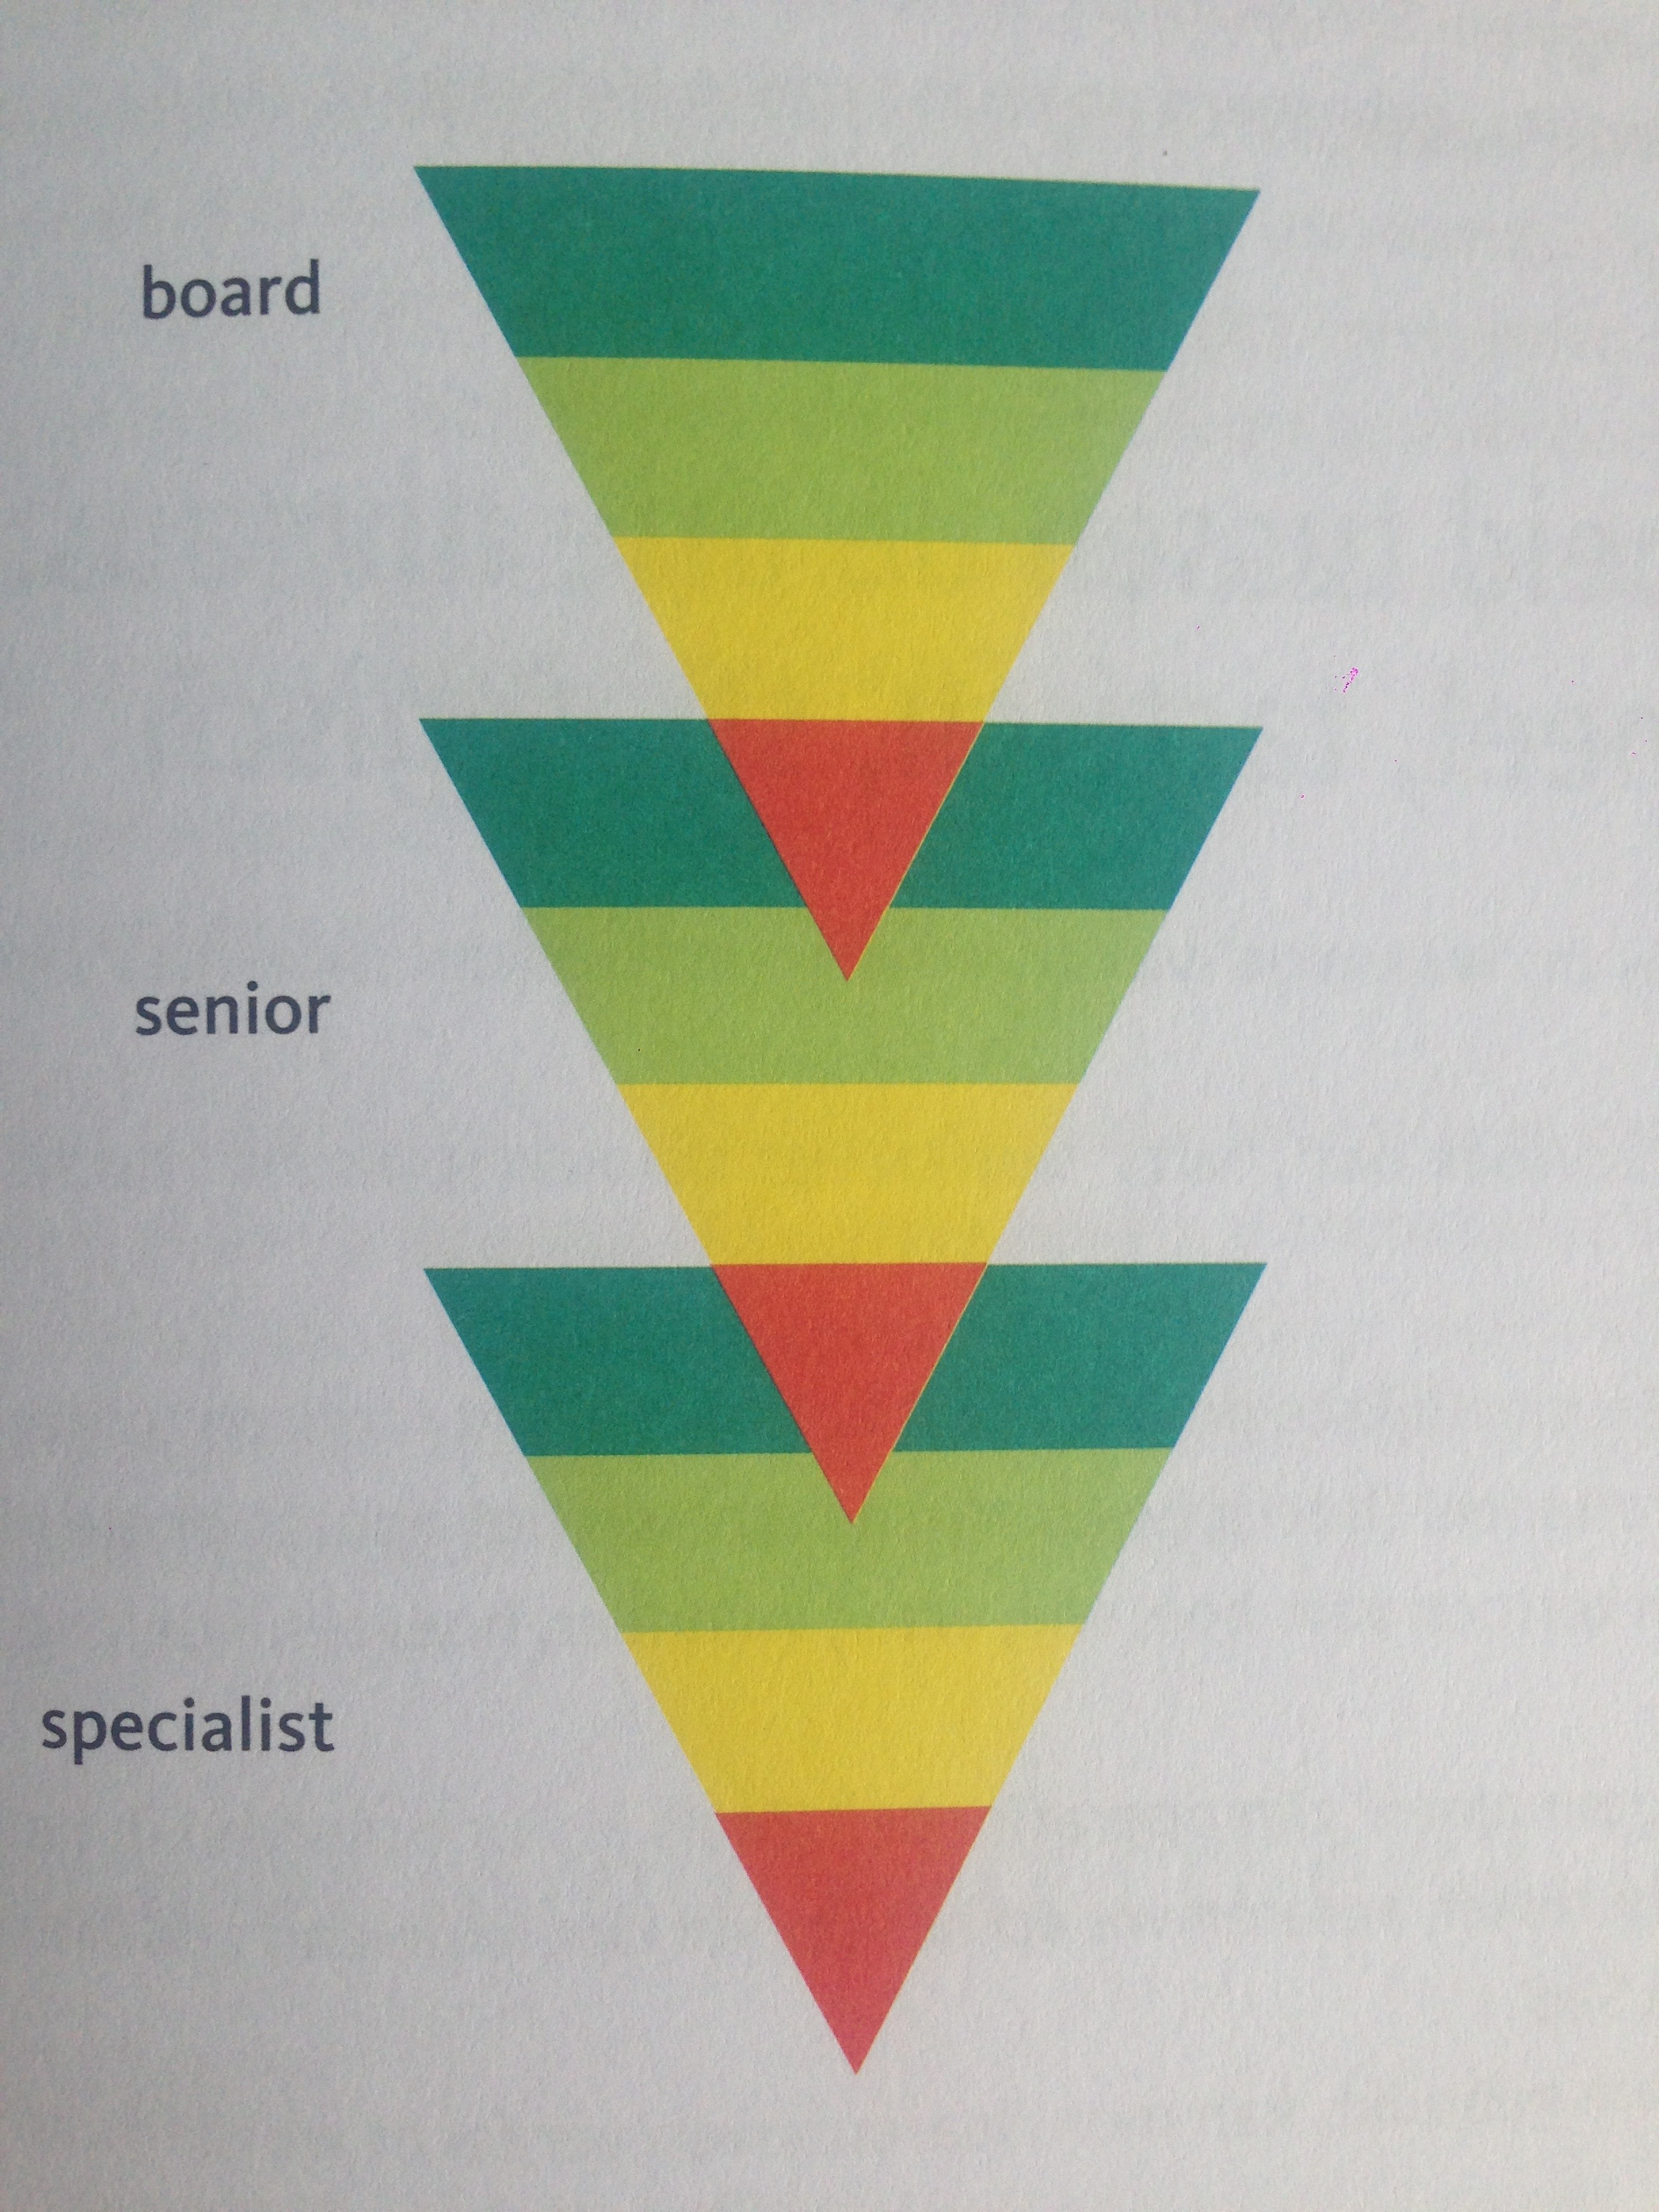
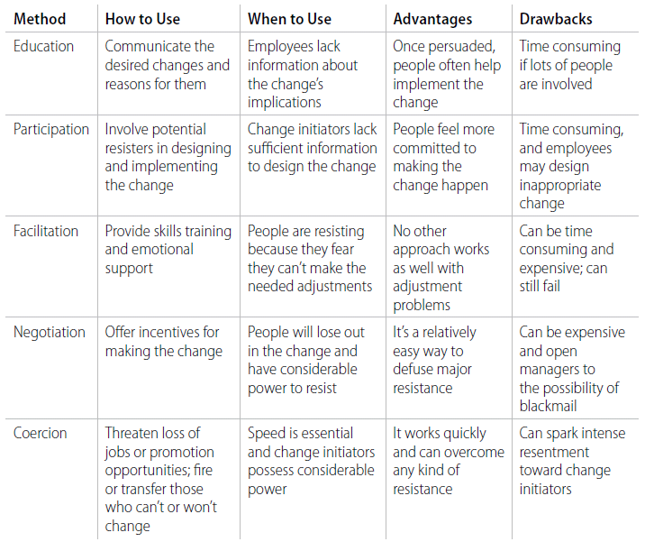
Hersey en Blanchard noemen dat effectief leiderschap afhankelijk is van de situatie (Trompenaars en Coebergh, 2014). Het optimaal managen van mensen moet volgens hen door middel van situationeel leiderschap.
Kotter en Schlesinger ondersteunen dit: zij schrijven dat managers vaak een one-size-fits-all methode inzetten, terwijl een veranderstrategie moet worden aangepast aan de situatie (Kotter en Schlesinger, 2008).
Situationeel leiderschap en servant leadership zijn, volgens de rooddrukdenk-theorie, manieren om het beste uit de mensen te halen en hun talenten tot hun recht te laten komen (De Caluwé en Vermaak, 2014).
De stijl van leidinggeven moet volgens Hersey en Blanchard (in Trompenaars en Coebergh, 2014) aansluiten op de taak volwassenheid van de medewerker of de groep. Taak volwassenheid bestaat uit bekwaamheid en bereidheid. Bekwaamheid betreft het hebben van de benodigde kennis en kunde en bereidheid gaat over het tonen van zelfbewustzijn en motivatie. Door middel van het aanpassen van de leiderschapsstijl aan de mate van taak volwassenheid, kan (volgens Hersey en Blanchard) een leider een medewerker helpen om meer taak volwassen te worden.
Sinek (2009) beschrijft in zijn boek Starts with why hoe grote leiders inspireren tot actie. Normaal denken organisaties van buiten (what) naar binnen (why), maar volgens Sinek denken geïnspireerde organisatie juist van binnen naar buiten. Dit werkt, volgens Sinek, omdat mensen niet iets kopen om wat je doet, maar juist om waarom je het doet. Het what is het gemakkelijkste te identificeren: welke service wordt er verleent en welk product lever je. Het how wordt lastiger en licht toe waarom iets beter of anders is. Het why betreft de aanleiding, de intentie of het geloof achter iets. Het what moet echter wel werken en zowel de how als het what moeten overeenkomen met de why. De intentie (why) is wat inspireert tot loyaliteit.
Volgens Vanderdriessche en Clement (2013) moet een manager de doelen helder formuleren en de criteria bepalen en verder de uitvoering zo veel mogelijk delegeren. Daarmee bereik je dat de organisatie, afdeling of groep duidelijk heeft waar het om gaat en kan er een intrinsieke motivatie ontstaan bij de medewerkers. Het vertalen van output naar een motiverende visie wordt versterkt wanneer er consequent wordt gehandeld. Vanderdriesschen en Clement benoemen daarvoor “daden spreken luider dan woorden” en “handel eerst en doe dan”. In de managementtrechter (Figuur 1) is donker groen het probleem en licht groen het doel. Samen vormen zij het strategische niveau. Geel is de criteria en is het tactische niveau. Het rode zijn de oplossingen en is het operationele niveau. Het model toont dat de oplossingen van de bovenliggende laag moeten komen.
4.5 Medewerkers en veranderingen
In leerprocessen, zo ook een verandering, wordt een leercurve waargenomen. De Caluwé en Vermaak (2014) melden dat het leerproces vaak onterecht als lineair wordt beschouwd, in plaats van een curve. In het begin van het leerproces krijgt men van buitenaf impulsen aangereikt (opleidingen bijvoorbeeld), volgt men deze recepten en boekt daarmee ook de eerste successen. Hier wordt extrinsieke motivatie uitgehaald. Tot hier is het proces lineair. Echter is de vooruitgang na de eerste successen minder makkelijk (het besef dat iets moeilijk is komt en men vraagt zich af of het de moeite wel waard is), wat zorgt voor een terugval. Deze terugval is niet helemaal naar het beginpunt, maar wel een stuk lager dan het niveau na de eerste successen. Op dit punt ontstaat een mogelijk omslagpunt waar extrinsieke motivatie kan overgaan in intrinsieke motivatie. Dit omslagpunt omvat vragen als “hoe belangrijk vind ik het om dit te leren?”, “geloof ik dat ik dit kan?” en “wil ik mijn energie hier in steken?”. Volgens de Caluwé en Vermaak vermijden veel organisaties dit omslagpunt door “boostersessies” in te zetten. Deze interventies stellen het omslagpunt echter uit en zijn in die zin verspilde moeite. Als iemand door het omslagpunt heen komt zal de stijgende lijn zich voortzetten: het geleerde wordt verinnerlijkt, men vindt een eigen stijl en integreert het geleerde.
Volgens Schein (2008) kan leerangst het doorvoeren van een verandering belemmeren. De oorzaken van leerangst zijn de vrees voor tijdelijk verlies van competentie, de vrees voor incompetentie te worden gestraft, de vrees voor verlies van eigen identiteit en de vrees voor verlies van groepslidmaatschap. Schein haalt twee principes aan:
1) de overlevingsangst moet sterker zijn dan de leerangst.
2) niet de overlevingsangst vergroten, maar de leerangst verminderen.
Om leerangst te verminderen kan de organisatie, in plaats van boostersessies (De Caluwé en Vermaak, 2014) psychologische veiligheid creëren.
Deze interventie kan op acht manieren:
1) een overtuigende positieve visie, 2) een officiële opleiding, 3) betrokkenheid van de leerling, 4) informele opleiding van relevante familiegroepen en –teams, 5) praktijkgelegenheden, coaches en feedback, 6) positieve rolmodellen, 7) ondersteuningsgroepen, 8) consistente systemen en structuren (Schein, 2008).
De redenen van weerstand zijn, volgens Kotter en Schlesinger (2008), de volgende:
- het verlangen niet iets van waarde te verliezen;
- het misverstaan van de verandering en de daarbij behorende uitwerkingen;
- het geloof dat de verandering de organisatie geen goed doet;
- lage tolerantie voor verandering.
Om weerstand te kunnen managen zijn er methoden (interventies). Kotter en Schlesinger (2008) noemen de methoden onderwijzen, participeren, faciliteren, onderhandelen en overtuigen (Figuur 2).
Figuur 1. Managementtrechter model, overgenomen van Vanderdriessche en Clement, 2013.
Figuur 2. Methode voor het managen van verandering, overgenomen van Kotter en Schlesinger (2008).
4.6 Onboarding
Wat is onboarding?
Onboaring is het samenspel van (geplande en ongeplande) introductieactiviteiten en het leerproces dat een werknemer doorloopt om zijn rol binnen de organisatie effectief in te vullen (Verhoeven, 2015).
Een effectieve manier van onboarding maximaliseert, volgens Suggs (2014), de productiviteit van nieuwe medewerkers in kerntaken Daarnaast verhoogt een effectieve manier van onboarding de waarschijnlijkheid dat medewerkers zich aanpassen aan de cultuur van de organisatie en zich modelleren naar de waarden van de organisatie. Verhoeven (2015) vult hier op aan dat een effectieve onboarding zorgt voor betrokkenheid bij nieuwe medewerkers, retentie verhoogt en ook het externe werkgeversmerk verbetert bij potentiële nieuwkomers. Volgens Suggs (2014) is het voor alle lagen van de organisatie een uitdaging om zich aan te passen aan de cultuur, de sociale normen en de filosofie van een nieuwe omgeving. Het socialisatie component in onboarding geeft hier aandacht aan. Het ontwikkelt relaties en moedigt relaties aan, wat motiveert tot een langer dienstverband en stelt de medewerker in staat tot blijvend succes.
Succesvoorwaarden voor onboarding
Er zijn twee belangrijke voorwaarden om onboarding te laten slagen:
1) het geven en krijgen van feedback en
2) het werken vanuit trots en verbinding (engagement).
Uit onderzoek van Van der Rijt e.a. (in Verhoeven, 2015) blijkt dat medewerkers die zelf op zoek gaan naar kwalitatief goede feedback zich vakinhoudelijk en qua carrière het snelst ontwikkelen. Hierom is het, volgens Verhoeven, belangrijk om een cultuur te creëren waarin feedback geven en krijgen vanzelfsprekend is. Het geven en krijgen van feedback gebeurt vanuit zowel de nieuwkomer als de manager. Het geven van feedback blijkt lastig voor managers en gebeurt vaak tijdens formele momenten. Deze momenten zijn te beperkt, want als er iets mis gaat met een nieuwe medewerker gebeurt dat tijdens de eerste 45 tot 60 dagen.
Engagement is een wederzijdse verbinding tussen medewerker en organisatie en zorgt voor betere hechting en intrinsieke overtuiging dat je er bij wilt horen. Dat is goed voor prestaties en de retentie van medewerkers. Engagement bestaat uit een wederkerige connectie van belang en de dialoog waarbij individuele drijfveren en collectieve ambities worden afgestemd (Verhoeven, 2015).
Suggs (2014) voegt als randvoorwaarde voor succes toe dat alleen kennis geen gedrag stimuleert. Volgens Suggs is er een verschuiving in de huidige manier van leren en ontwikkelen waarbij er wordt gericht op informatie over het resultaat van de uitkomsten, in plaats van informatie over de inhoud. Er wordt bijvoorbeeld minder gelet op de kosten van iets, als dan wel de return on investment voldoende is om het te dekken.
Elementen van onboarding
Volgens Bauer (2010) bestaat onboarding uit vier onderdelen (de vier C’s): compliance, culture, clarification en connection. Verhoeven (2015) erkent deze vier onderdelen en voegt een vijfde toe: loopbaan.
Compliance
Regels en procedures zijn het laagste niveau van onboarding (Bauer, 2010).
Deze kennen drie varianten: noodzakelijk, verplicht en standaard. De noodzakelijke regels en procedures gaan over (bijvoorbeeld) veilig werken. Verplichte regels en procedures betreffen bijvoorbeeld compliance en integriteit. Standaard regels en procedures omvatten bijvoorbeeld “hoe te handelen” (Verhoeven, 2015).
Clarification
Clarification (verheldering) betreft het zeker zijn dat nieuwkomers hun functie en alle daaraan gerelateerde verwachtingen begrijpen (Bauer, 2010).
Verhoeven (2015) benoemt ook de verwachtingen van de nieuwkomer jegens de organisatie. Perceptie over de gang van zaken ontstaat binnen drie maanden, waardoor vroeg in de onboarding aandacht moet worden besteed aan verwachtingen. Dit geldt ook voor het psychologisch contract (de perceptie van een medewerker over de uitwisseling van wederzijdse, op beloften gebaseerde, verplichtingen tussen werknemer en werkgever). Nieuwkomers die actief op zoek gaan naar info om te toetsen of verwachtingen kloppen, denken veel positiever over hun arbeidsrelatie, presteren beter en zijn tevredener aan het einde van de onboardingsfase (Verhoeven, 2015). Het is daarom van belang om nieuwkomers te stimuleren om zelf te zoeken naar informatie.
Culture
Volgens Bauer (2010) is cultuur een brede categorie. Cultuur omvat het verschaffen van informatie over de normen en waarden van de organisatie, zowel formeel als informeel. De formele kant van de organisatie benoemt Verhoeven (2015) als zichtbaar: wat je hoort, voelt en ziet in een organisatie, waarden en principes die worden verkondigd. Je ziet het terug in organisatiestructuren, processen, symbolen, rituelen, en documenten. De informele kant van de organisatie noemt Verhoeven onzichtbaar. Het zijn de bronnen van waarden en grondbeginselen, de overtuigingen, de percepties, de gevoelens die leven en als vanzelfsprekend worden aangenomen. Je herkent het aan de historische herkomst van een organisatie. Het onzichtbare deel van cultuur is moeilijk tastbaar, waardoor een nieuwkomer zich kan verbazen over wat hij ziet (Verhoeven, 2015). Om cultuur bespreekbaar te maken kan er gekozen worden voor een interactieve aanpak (praten met en leren van collega’s), informanten (vertrouwenspersoon in het netwerk van de nieuwkomer waar deze zijn verbazing kan toetsen) en kan er een gespreksleidraad worden opgesteld voor kennismakingsgesprekken over cultuur (bijvoorbeeld over de taal en het jargon, de omgangsvormen en over waardering) (Verhoeven, 2015).
Connection
Er vindt, volgens Verhoeven (2015), een verschuiving plaats van “wat moet een nieuwkomer kennen voor zijn rol” naar “wie moet een nieuwkomer kennen voor zijn rol”. Onderzoek van Bauer (2010) meldt dat 60% van de managers die faalden in hun baan aangaven dat dit in eerste plaats werd veroorzaakt door gebrek aan het bouwen van de juiste relaties. Het hebben van een netwerk is voor nieuwkomers belangrijk, omdat het zowel informatie als relaties betreft (Verhoeven, 2015). Het netwerk betreft de overdracht van kennis van de ene medewerker op de andere en de overdracht van relaties. De overdracht van relaties is het bekend raken met wie je moet hebben. Bauer (2010) noemt het netwerk (interpersoonlijke relaties en een informatie netwerk) vitaal.
Loopbaan
Zoals eerder vermeld, zijn loopbaanmogelijkheden een van de grootste teleurstellingen van een nieuwkomer (Verhoeven, 2015). Tijdens de onboarding moet worden voorzien in support in de loopbaan van de nieuwkomer en moet het toekomstperspectief worden geschetst. Dit toekomstbeeld start na een aantal maanden en moet aantrekkelijk en realistisch zijn. Aandachtspunten hierbij zijn
- een helder toekomstplan wat gezamenlijk is ontwikkeld;
- zicht op interne arbeidsmarkt en arbeidsperspectief;
- acties bij vertrekintenties.
Nieuwkomers moeten daarnaast, volgens Verhoeven (2015), worden aangemoedigd om het heft in eigen hand te nemen: ze zijn zelf verantwoordelijk voor hun eigen loopbaan en persoonlijke ontwikkeling. De organisatie ondersteunt de nieuwkomer in deze zelfstandigheid.
4.7 Tussenconclusie
Er is niet één strategie geschetst voor het veranderen van een organisatie. Er moeten verschillende stukjes worden ingepast om een verandering te creëren die past bij de betreffende organisatie.
Het leiden van een verandering heeft te maken met waar gaan we naar toe en waarom (why; van-naar) en hoe moet dat gedaan worden en wat hebben de leden van de organisatie nodig. Om dit laatste te weten moet een manager op de hoogte zijn van de karakteristieken van een organisatie en de achtergrond van de organisatie. Als de beleden waarden (missie en visie) niet aansluiten op de onderliggende basisveronderstellingen (historie; aangeleerd gedrag waar niet over wordt nagedacht), dan zullen de beleden waarden niet worden uitgedragen. Een manager moet ook op de hoogte zijn van de soorten weerstand die er kunnen bestaan bij de medewerkers en hoe hij daarmee moet omgaan.
Bij een nieuwkomer in de organisatie moet een manager rekening houden met de vier C’s: compliance, clarification, culture en connection. Daarnaast moet hij ook letten op het onderwerp “loopbaan”. Middels deze vijf onderwerpen raakt een nieuwe medewerker onboard binnen de organisatie.
4.8 Conceptueel model
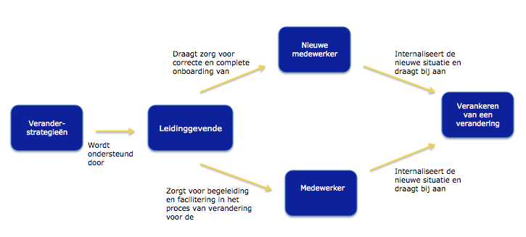
Figuur 3. Conceptueel model.
Bovenstaand model laat de relatie zien tussen verandermanagement en het onboarden van een nieuwe medewerker.
Kotter en Schlesinger (2008) vinden dat managers niet een one-size-fits-all-methode moeten inzetten, maar moeten inspelen op de situatie. De veranderstrategie die wordt ingezet moet daardoor situationeel zijn. De leidinggevende kan dit faciliteren middels situationeel leiderschap (Hersey en Blanchard (in Trompenaars en Coebergh, 2014). De leidinggevende heeft dan twee taken: het begeleiding en faciliteren van de medewerker in de verandering (afhankelijk van wat een medewerker nodig heeft) (Kotter en Schlesinger, 2008) en het zorg dragen voor een correcte en complete onboarding voor de nieuwe medewerker (Verhoeven, 2015 en Suggs, 2014). Voor een zittende medewerker draagt dit bij aan het internaliseren van een verandering (Schein, 2008) en voor een nieuwe medewerker helpt het de nieuwe organisatie eigen te maken (Verhoeven, 2014).
5 Methodologie
Om de vragen van dit onderzoek zo goed mogelijk te kunnen beantwoorden wordt op vier verschillende manieren onderzoek verricht. In dit hoofdstuk wordt toegelicht waarom hier voor is gekozen.
5.1 Onderzoeksontwerp
De onderzoeksopzet is trapsgewijs: met iedere stap vindt er verdieping plaats. Er wordt gestart met literatuuronderzoek een kader te schetsen welke route gevolgd moet worden. Documentanalyse geeft vervolgens informatie over TOP IT: hoe het veranderproces moet verlopen en tot welke resultaten dit moet leiden. Enquêtes en verdiepende interviews geven daaropvolgend een weergave over de eigenlijke situatie. De resultaten van dit onderzoek worden behandeld aan de hand van de onderdelen de opzet, de communicatie en de voortgang van de implementatie van TOP IT, het medewerkersbetrokkenheidsonderzoek (hierna: MBO) en onboarding.
De informatie over TOP IT wordt verkregen middels documentanalyse, interviews en een enquête. Deze combinatie geeft weer wat de originele opzet van de verandering was, hoe de uitvoer is geweest en hoe dit beleefd is.
Het MBO geeft een kapstok voor de enquêtevragen en de interviewvragen op het gebied van persoonlijke ontwikkeling, uitleg over verwachtingen en het geven van feedback. Het onderwerp onboarding wordt behandeld aan de hand van interviews en enquête. Dit samenspel geeft informatie over de huidige situatie omtrent het gereed maken van een nieuwkomer voor een functie en de gewenste situatie.
5.2 Literatuuronderzoek
Het theoretisch kader is opgebouwd uit de onderwerpen “fasen van verandering”, “verkopen van een verandering”, “organisatiecultuur”, “leiden van een verandering”, “medewerkers en veranderingen” en “onboarding”.
De fasen van verandering worden behandeld aan de hand van de theorie van Kleijn en Rorink over geplande verandering en organisatieontwikkeling, de kleurdruktheorie van De Caluwé en Vermaak en de veranderstadia van Schein.
Het verkopen van een verandering wordt behandeld middels theorie van Vanderdriessche en Clement (verandering vanuit een machtspositie) en de kleurdruktheorie van De Caluwé en Vermaak.
De verschillende niveaus van een organisatiecultuur worden behandeld aan de hand van theorie van Schein en French en Bell.
Een combinatie van theorieën van Kotter en Schlesinger, Hersey en Blanchard, Sinek, en Vanderdriessche en Clement geven inzicht over de verschillende manieren hoe een verandering gemanaged kan worden.
Vervolgens wordt aan de hand van de theorieën van Schein, Kotter en Schlesinger en De Caluwé en Vermaak benoemd hoe een verandering ervaren wordt door de medewerkers. Daarnaast wordt informatie gegeven betreffende weerstand en angst en het hoe daarmee om te gaan. Als laatste wordt onboarding behandeld middels theorieën van Verhoeven, Suggs en Bauer. Deze combinatie belicht de aspecten succesvoorwaarden van onboarding.
5.3 Documentanalyse
Documenten over TOP IT
De interne documenten over TOP IT beschrijven welke stappen voor implementatie zijn gepland en welke resultaten daar bij horen. Daarnaast geven de documenten inzicht over de achtergrond van TOP IT en de betrokken partijen.
Alvarez en Marsal
De resultaten van het eigenlijke compliance-onderzoek van Alvarez en Marsal geven inzicht in de cultuur van NS en zetten daarmee een kader voor de cultuur van NS IT.
Medewerkersbetrokkenheidsonderzoek 2016
Extra verdieping over de meningen over NS IT wordt gegeven door het MBO uit 2016.
Missie, visie, strategie NS IT
De in november 2015 bekend gemaakte missie, visie en strategie voor NS IT wordt enerzijds gebruikt als toetsing van de beleden waarden van de organisatie en anderzijds als achtergrond voor TOP IT.
5.4 Kwantitatief onderzoek
Het kwantitatief onderzoek betreft een enquête. De enquête wordt afgenomen onder medewerkers die tussen 1 augustus 2015 en 31 januari 2016 in dienst zijn gekomen. Dit betreft een selecte steekproef: het is een afgebakende groep en diegenen die momenteel nog in dienst zijn krijgen allen de uitnodiging tot het invullen van de enquête. Deze medewerkers geven middels een enquête hun mening betreffende hoe zij de organisatie ervaren (cultuur en organisatiekenmerken), hoe zij de TOP IT ervaren en hoe zij hun eerste weken en hun onboarding binnen NS IT hebben ervaren. Deze resultaten zullen worden afgezet tegen de resultaten vanuit de interviews (kwalitatief onderzoek), opdat overeenkomsten en verschillen duidelijk worden. De vragenlijst behorende bij de enquête, is terug te vinden in bijlage 2.1.
5.5 Kwalitatief onderzoek
Er zullen interviews worden afgenomen met managers van de afdelingen van de bedrijfsonderdelen (interview 1 tot en met 13) en de HR Business Partner (interview 14). Deze interviews worden gehouden aan de hand van half gestructureerde vragenlijst. Voor deze opzet is gekozen, omdat er dan ruimte is om verdiepende vragen te stellen tijdens het gesprek. Deze resultaten zullen worden afgezet tegen de resultaten vanuit de enquête (kwantitatief onderzoek), opdat overeenkomsten en verschillen duidelijk worden. De vragenlijsten zijn te vinden in bijlage 3.1. Alle gesprekken worden opgenomen en worden bijgesloten op USB-stick. Eveneens wordt van alle gesprekken een gespreksverslag gemaakt, welke te vinden zijn in de bijlage (bijlage 3.3) en worden de interviews tegen elkaar afgezet in analyseschema’s (bijlage 3.2).

5.6 Methodologie toelichting
In onderstaande schema’s wordt per deelvraag toegelicht welke methode wordt toegepast, welke doelgroep bij die methode hoort en welk resultaat van welke doelgroep wordt geacht.
Hoofdvraag 1: Wat kan NS IT nog doen om TOP IT verder te implementeren?
Deelvraag 1: Welke implementatiestrategieën moet NS IT inzetten om TOP IT verder te implementeren?
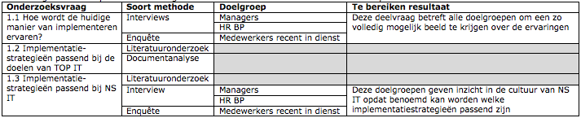
Deelvraag 2: Welke interventies moet NS IT inzetten om TOP IT verder te implementeren?
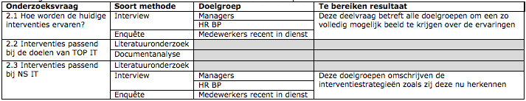
Deelvraag 3: Welke stijl van leidinggeven moet NS IT inzetten om TOP IT verder te implementeren?
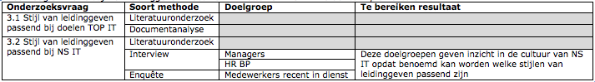
Hoofdvraag 2: hoe kan een nieuwe medewerker adequaat gereed zijn voor zijn of haar functie en snel bijdragen aan de verankering van TOP IT voor NS IT?
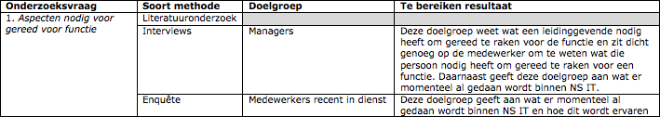
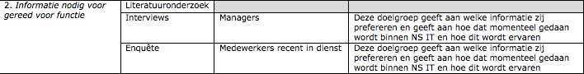
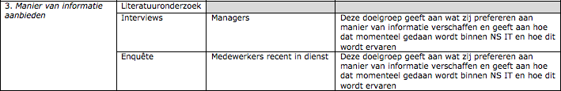
5.7 Tussenconclusie
Door middel van documentanalyse, interviews en een enquête worden de resultaten voor dit onderzoek vergaard. In samenwerking met het theoretisch kader zal de informatie leiden tot het beantwoorden van de hoofdvragen, waardoor de doelstellingen (zoals genoemd in hoofdstuk 2 (probleemformulering) behaald kunnen worden.

6 Resultaten
In dit hoofdstuk worden de resultaten uit de verschillende dataverzamelingsmethoden verwerkt. Zoals eerder vermeld, zijn de resultaten vergaard aan de hand van interviews met managers, documentanalyse en een enquête onder de medewerkers die recent in dienst zijn gekomen. De geïnterviewde managers worden “gesprekspartners” genoemd en de ge-enquêteerden worden “respondenten” genoemd.
De resultaten worden beschreven middels een onderverdeling in de onderwerpen: opzet van de implementatie van TOP IT, voortgang van de implementatie van TOP IT, de onderzoeksresultaten tegenover het medewerkersbetrokkenheidsonderzoek en onboarding. De opzet en de voortgang van de implementatie geven aan hoe de invoer van TOP IT is beleefd. De onderzoeksresultaten tegenover het MBO en informatie over onboarding geven informatie over de huidige situatie omtrent het gereed maken van een nieuwkomer voor een functie en de gewenste situatie. Het verband tussen de onderwerpen is dat een nieuwe medewerker bij moet gaan dragen aan de verankering van TOP IT, maar dat de huidige implementatie van deze verandering daarvoor eerst zichtbaar moet worden gemaakt. Aanvullend moet er gekeken worden naar de karakteristieken van de organisatie, waardoor later in deze scriptie gefundeerde aanbevelingen kunnen worden gedaan. Eerdere informatie betreffende het onderwerp TOP IT kan worden gevonden in de situatieschets.
6.1 Opzet van de implementatie van TOP IT
Uit het document van NS Next blijkt dat de implementatie TOP IT moet gebeuren aan de hand van de fasen “ambitie”, “analyse”, “architectuur”, “actie” en “verankering” (NS Next, z.d.). In de fase “ambitie” heeft het MT van IT het veranderverhaal eigen gemaakt, aan de hand van de ambities die voortvloeien uit de NS- en TOP-doelstellingen. De “ambities” werden behandeld aan de hand van een “Van-Naar beweging”. TOP IT is een verandering die leadership-led is; het management speelt een belangrijke rol. Leadership-led wil zeggen dat de verandering wordt geleid vanuit het management. De gaps tussen de “Van-situatie” en de “Naar-situatie” worden in de analyse-fase kenbaar gemaakt, waarnaar in de architectuur-fase concrete plannen moeten worden gemaakt over hoe de “Naar-situatie” moet worden bereikt.
In de architectuur-fase werden de workshops voor de leidinggevenden bedacht. De workshops die de leidinggevenden klaar moesten stomen voor hun begeleidende rol waren “Leidinggeven aan Verandering”, “Lean Leiderschap”, “Vakprofielen”, en “Resultaatafspraken/planningsgesprek” (NS, z.d.-d).
De workshops “Leidinggeven aan Verandering” en “Resultaatafspraken/planningsgesprek” vallen onder het kopje “Goede voorbeeld; samenwerken en continu verbeteren”. Het voorbeeldgedrag van het management wordt ook aangehaald in het interne onderzoek, uitgevoerd door Alvarez en Marsal: “Voorbeeldgedrag geeft aan in hoeverre de medewerker het voorbeeld van het management volgt. Goed voorbeeld van het management doet goed volgen (Alvarez en Marsal, 2016, p.48). De workshop “Lean Leiderschap” valt onder het kopje “Werksfeer; open & veilige cultuur, zichtbaar & aanspreekbaar” en de workshop “Resultaatafspraken/planningsgesprek” valt onder het kopje “Resultaten; sturen op duidelijke doelstellingen”.
Verder waren er werkgroepen ingezet om de architectuur-fase vorm te geven (bijlage 3.3.14). Deze werkgroepen (bestaande uit medewerker van HR en IT) gaven input aan het MT IT betreffende beslissingen omtrent TOP IT. Het MT IT baseerde hun beslissingen dus op de input van de werkgroepen.
In de NS Adviesaanvraag (2013-b) staat vermeld dat de communicatie betreffende TOP IT zal worden gedaan aan de hand van informatiemeetings, inloopspreekuren, kwartaalbijeenkomsten en diverse (digitale) vormen van (Q&A) communicatie. Daarnaast staat in de adviesaanvraag ook vermeld dat wat gecommuniceerd kon worden zo snel mogelijk met de medewerkers gedeeld moest worden en beschikbaar wordt gesteld op SharePoint. De leidinggevenden zullen informatiemiddelen ontvangen en zullen zorgvuldig omgaan met vragen van medewerkers.
6.1.1 Samenvatting
De verandering van TOP IT is leadership-led en wordt dus gedragen vanuit het management. Om de leidinggevenden te faciliteren in hun rol zijn vier verschillende workshops gegeven. De communicatie omtrent TOP IT zou moeten worden gedaan aan de hand van informatiemeetings, inloopspreekuren, kwartaalbijeenkomsten en diverse (digitale) vormen van (Q&A) communicatie. Daarnaast moesten de leidinggevenden informatiemiddelen ontvangen. In de volgende tekst wordt beschreven hoe de voortgang van de implementatie is geweest en ervaren.
6.2 Voortgang van de implementatie van TOP IT
6.2.1 Communicatie
Uit de interviews met de managers blijkt dat de informatievoorziening inderdaad is verlopen zoals de opzet bedoelde. Er is echter geen controle geweest of leidinggevenden informatie doorzetten naar hun medewerkers, volgens gesprekspartner 7 (bijlage 3.3.7). De gesprekspartner geeft aan dat de communicatie vanuit de lijn (via de managers) met wisselend succes is gebeurd. Deze gesprekspartner meldt dat sommige medewerkers zich niet geïnformeerd voelen of zeggen dat ze van niks weten. Dit is (naar mening van gesprekspartner 7) lastig, daar het discussie geeft over de haal- en brengplicht. Haalplicht is het zoeken naar informatie en brengplicht is het geven van informatie. Gesprekspartner 14 (bijlage 3.3.7) merkt op dat de HR-adviseurs van de verschillende MT-teams tijdens de MT-vergadering wel hoorden of de informatie werd besproken onderling. Daarnaast vermeldt deze gesprekspartner dat, betreffende de workshops, wel actief werd gecontroleerd of alle leidinggevende er heen gingen.
Hoewel de leidinggevende informatie over TOP IT moesten doorzetten naar de medewerkers blijkt uit de enquête dat 48,4% van de respondenten niet weet waarom TOP IT is ingezet en zijn de doelstellingen van TOP IT voor 58,1% niet duidelijk. 48,4% van de respondenten geeft aan niet te weten wat TOP IT voor hen betekent (grafiek 1, bijlage 2.3).
De enquête verhaalt het volgende omtrent informatie(voorziening) bij TOP IT: 61,2% van de respondenten vindt dat de manier van informatievoorziening omtrent TOP IT niet voldoende is. Daarnaast geeft 67,7% aan dat de informatie zelf niet voldoende is geweest (grafiek 2, bijlage 2.3). Twee respondenten melden dat zij regelmatige updates missen en een respondent meldt dat hij links naar relevante informatie op iNSite mist. Daarnaast vertelt deze respondent dat hij meer begeleiding vanuit het management wenst. Zeven respondenten geven aan alles te missen aan informatie omtrent TOP IT.
Gesprekspartner 5 (bijlage 3.3.5) is van mening dat de communicatie betreffende TOP IT concreter kan: wat draagt het bij en wat levert het op? Gesprekspartner 10 meldt dat duidelijkheid helpt de medewerker enthousiast te laten blijven (bijlage 3.3.10). Volgens gesprekspartner 6 (bijlage 3.3.6) moet een medewerker kunnen zien waar “we” mee bezig zijn en hoe hij daar aan kan bijdragen. Dit kan, volgens gesprekspartner 6, door middel van open communicatie.
22,6% van de respondenten geeft aan alles te missen qua informatie. Overige punten die respondenten missen zijn de doelen en de beoogde situatie, de relaties tussen projecten en programma’s, de status en het plan van TOP IT, de concrete invulling van de veranderingen (bijvoorbeeld welke resultaatafspraken een garantie geven tot succes) en uitleg over het Voorsprong-traject.
6.2.2 Leadership
Uit de interviews met managers blijkt dat de workshops, zoals genoemd in de opzet, uitgevoerd zijn. Gesprekspartner 13 noemt dat de managers door middel van de workshops verantwoordelijkheid bij zichzelf gaan zoeken. Aanvullend vond de gesprekspartner dat de workshops zinvol waren, daar er contact kon worden gelegd met andere managers (bijlage 3.3.13). Het contact leggen wordt ook genoemd door gesprekspartner 10 (bijlage 3.3.10). Gesprekspartner 12 geeft echter aan dat alle workshops het net niet waren: het waren “kennismakingen met”, maar er moet meer gebeuren wil het in de praktijk ook leerzaam zijn (bijlage 3.3.12). Gesprekspartner 1 ondersteunt dit en meldt dat de workshops niet voldoende zijn om de onderwerpen te kunnen laten leven bij de medewerkers (bijlage 3.3.1).
Volgens 58% van de respondenten draagt hun leidinggevende de doelstellingen van TOP IT uit. Dit tegenover 41,9% van de respondenten die aangeven bekend te zijn met doelstellingen. De respondenten zijn minder uitgesproken over of hun collega’s de doelstellingen van TOP IT uitdragen: 51,6% geeft aan niet bekend te zijn met die informatie (Grafiek 3, bijlage 2.3).
Gesprekspartner 13 meldt dat de programma’s van TOP IT weerbarstig zijn en dat deze programma’s binnen vier verschillende bedrijven uitgevoerd moeten worden (NedTrain, NS Stations, NS Reizigers, NS Groep) (bijlage 3.3.13). De gesprekspartner meldt dat er kleine aanpassingen zichtbaar zijn, zoals de OGSM. Aanvullend merkt gesprekspartner 13 dat de veranderwens nog niet goed geformuleerd en gedreven is. Volgens de gesprekspartner is het nu niet duidelijk wat the man on the moon is: momenteel is zijn er men on Jupiter, Venus en Mars.
Door gesprekspartner 1 wordt verteld dat het promoten van TOP IT door het ene MT-lid beter gebeurt dan door de ander. Die zorgt, volgens deze gesprekspartner, voor een inconsistentie in de mate waarin er focus wordt gegeven op resultaten en cultuur, houding, gedrag en verbetering (bijlage 3.3.1). De respondenten van de enquête melden dat het management van NS IT redelijk een voorbeeldfunctie uit (bijna 40%), gevolgd door een neutrale mening betreffende het uiten van een voorbeeldfunctie (ongeveer 30%) (Grafiek 4, bijlage 2.3). De reden wat het moeilijk maakt om een voorbeeldfunctie te vervullen is, volgens Alvarez en Marsal (2016), de onduidelijkheid over wat “mag” en “moet”. De onduidelijkheid leidt er volgens hen toe dat het vakmanschap (weten hoe te handelen) van de medewerker vaak bepalend is in een situatie. Volgens Alvarez en Marsal moet er een stimulerende benadering worden ingezet wanneer er gediscussieerd wordt over hoe te handelen in specifieke situaties. Daarnaast melden zij dat de balans tussen regels en vertrouwen in de discussie centraal moet staan.
6.2.3 Samenvatting
De communicatie omtrent TOP IT kan volgens de respondenten en de gesprekspartners concreter. De gesprekspartners melden daarnaast dat transparantie ook een verbeterpunt is qua communicatie. Betreffende de haal- en brengplicht die de manager benoemt is niet bekend waar zich een communicatiefout bevindt, daar er geen controle is op dat facet.
Omtrent leadership zijn er dubbele geluiden: de workshop worden door de managers ervaren als zowel positief (netwerken) als zwakjes (net niet goed genoeg), terwijl deze workshops moesten dienen als ondersteuning. Dit kan verband hebben met de mening van de respondenten betreffende de voorbeeldfunctie die het management uit (redelijk tot neutraal) en hun bekendheid met TOP IT (48,4% die niet weet waarom het is ingezet).
Extra verdieping over de meningen over NS IT wordt gegeven middels het MBO uit 2016. Hieronder wordt dat MBO afgezet tegen de resultaten vanuit de enquête en de interviews op de onderwerpen feedback, verwachtingen en opleiding en ontwikkeling.
6.3 Vergelijking onderzoeksresultaten en MBO
In 2016 is een MBO uitgevoerd binnen NS (NS, z.d.-c). Uit dit MBO blijkt dat 82% van de medewerkers van NS IT zich vrij voelt om hun mening te geven en geeft 74% van de medewerkers aan dat hun direct leidinggevende zodanige feedback geeft dat de medewerker zijn of haar prestaties kan verbeteren (NS, z.d.-c).
Uit de zelf afgenomen interviews met managers blijkt dat deze NS IT redelijk open voor feedback scoren. De medewerkers die recent in dienst zijn gekomen scoren NS IT minder open voor feedback dan de managers (Grafiek 5, bijlage 2.3).
Verder blijkt uit het MBO dat 74% van de medewerkers vindt dat de direct leidinggegeven duidelijk uitlegt welke resultaten worden verwacht (NS, z.d.-c).
Uit de enquête met de medewerkers die recent in dienst zijn gekomen blijkt dat 75,8% van de respondenten het er (redelijk) mee eens is dat het na vier weken duidelijk was wat de verwachtingen waren betreffende zijn of haar functie. 66,6% van de respondenten geeft aan het er (redelijk) mee eens te zijn dat na vier weken duidelijk was van de verwachtingen waren betreffende het gedrag (Grafiek 6, bijlage 2.3).
Als laatste toont het MBO dat 76% van de medewerker voldoende mogelijkheden voor persoonlijke ontwikkeling zien (NS, z.d.-c).
58,8% van de managers en 47,1% van de respondenten van de enquête geven aan dat NS IT redelijk gericht is op opleiding en ontwikkeling van de medewerker. De respondenten van de enquête geven als tweede hoogste score noch gericht, noch niet gericht op opleiding en ontwikkeling van de medewerker (Grafiek 7, bijlage 2.3).
6.3.1 Samenvatting
Omtrent het onderwerp “feedback geven” komen de resultaten van het MBO en de enquête elkaar tegemoet: het MBO wijst uit dat de leidinggevende feedback geeft zodat een medewerker kan verbeteren en de enquête wijst uit dat NS IT (redelijk) open staat voor feedback. Betreffende de verwachtingen geeft driekwart van de MBO-respondenten aan dat de direct leidinggevende duidelijk uitlegt welke resultaten worden verwacht. Dit komt overeen met 75,8% van de respondenten die aangeven na de eerste vier weken het er redelijk mee eens te zijn dat hen bekend was wat er van hen werd verwacht in hun functie. Aan de andere kant echter, geven de respondenten aan dat de verwachting omtrent hun gedrag minder helder was na de eerste vier weken in dienst. Evenals het vorige onderwerp is er bij “ontwikkeling en opleiding” ook een verdeeldheid: de respondenten zijn neutraler, terwijl de gesprekspartners juist een stuk positiever zijn. Het MBO 2016 is nog positiever: 76% vindt dat er voldoende ruimte is voor persoonlijke ontwikkeling.
In het volgende stuk tekst wordt informatie gegeven over de verkregen resultaten uit de enquête en de interviews omtrent onboarding
6.4 Onboarding
Uit interviews met de managers blijkt dat een hoge mate van zelfstandigheid is gewenst van een nieuwe medewerker. Gesprekspartner 1 geeft aan dat deze hoge mate van zelfstandigheid gefaciliteerd kan worden door coaching op eigenaarschap, eigen verantwoordelijkheid en zelfsturing.
70,5% van de respondenten geeft een voldoende (score vanaf 6) voor de onboarding, wat wil zeggen dat 29,5% de onboarding als onvoldoende beoordeelt (Grafiek 8, bijlage 2.3).
De verschillen in cijfers komen niet terug waar het de gemiddelde rapportcijfers betreft, kijkende naar het dienstverband van de respondenten. Respondenten met een vast (regulier) dienstverband scoren hun onboarding gemiddeld op een 6,4 en respondenten die zijn ingehuurd scoren hun onboarding op een 6,3 (Grafiek 9, bijlage 2.3).
Om gereed te raken voor de functie heeft een nieuwkomer, volgens de managers,
informatie nodig over waar je voor werkt (NS en NS IT). Deze mening wordt verwoord door elf van de dertien managers.
De respondenten geven in de enquête aan dat 27,3% uitleg heeft gehad over de missie en visie van NS IT en dat 21,2% uitleg heeft gehad over de missie en visie van NS (Grafiek 10, bijlage 2.3). Dit toont dat 72,7% geen uitleg heeft gehad over de missie en visie van NS IT en dat 78,8% geen uitleg heeft gehad over die van de NS in de eerste vier weken in dienst.
Het tweede punt dat wordt aangedragen is informatie over de processen, werkwijze en gedragingen en verdere praktische informatie. Dit wordt aangedragen door acht van de dertien managers. De respondenten geven aan dat 72,7% uitleg heeft gehad over de taken en werkzaamheden en dat 36,3% uitleg heeft gehad over de processen. Dit toont dat 63,7% geen uitleg heeft gehad over de processen in de eerste vier weken in dienst. (Grafiek 11, bijlage 2.3).
Vier van de dertien managers benoemen dat een buddy of coach helpt om gereed te raken voor de functie. Een respondent geeft aan dat hij graag meer begeleiding zou willen vanuit het management of andere verantwoordelijken. Een andere respondent meldt dat hij niet begeleid is, maar gewoon naast een collega is gaan zitten en heeft aangepakt wat er op zijn pad kwam. Hij pakte werkzaamheden op die naar zijn mening opgepakt moesten worden. Een derde respondent geeft aan dat hij een aanspreekpunt voor vragen zou willen hebben.
Overige punten die door de managers worden aangehaald om gereed te raken voor de functie zijn een warm welkom of een warm ontvangst, het gewoon aan de slag gaan, gesprekken voeren over hoe het gaat en netwerken met collega’s.
Van de respondenten van de enquête geeft 63,6% aan dat zij na vier weken in dienst wisten wie de voor hen belangrijke collega’s waren (grafiek 12, bijlage 2.3).
Het aanreiken van informatie moet volgens de managers gebeuren middels gesprekken tussen leidinggevende en nieuwkomer en middels het vergroten van de vindbaarheid van informatie. Uit de enquête blijkt dat 65,6% van de respondenten aangeeft neutraal of (redelijk) niet eens te zijn met dat zij wisten waar de benodigde informatie te vinden was (grafiek 12, bijlage 2.3). Aanvullend geven twee respondenten de input dat in het onboardingsprogramma een FAQ-document of een Wikipedia-pagina voor nieuwe medewerkers zou kunnen omvatten.
Door drie managers worden ideeën geopperd betreffende een MBA voor NS IT, een “nieuwe medewerkersdag” het ontmoeten van collega’s die ook recent in dienst zijn gekomen. Gesprekspartner 12 geeft aan dat informatie gegeven moet worden via een geïnspireerd persoon, in plaats van via documenten (bijlage 3.3.12). Twee respondenten van de enquête geven als input voor een onboardingsprogramma aan dat zij graag een start-dag met andere medewerkers die recent in dienst zijn gekomen zouden willen.
6.4.1 Samenvatting
Hoewel de rapportcijfers voor de onboarding uiteenlopen zijn de gemiddelden gelijk: een 6,3 door de inhuurmedewerkers en een 6,4 door de vaste medewerkers.
De managers geven aan procedures belangrijk te vinden, maar aan 63% van de nieuwe medewerkers worden de processen binnen de eerste vier weken niet uitgelegd. Hetzelfde geldt voor de missie en visie van NS en NS IT: de managers melden dat het belangrijk is dat de nieuwe medewerker weet waar hij of zij voor werkt, maar vervolgens wordt dit, volgens respectievelijk 72,7% en 78,8% van de respondenten, in de eerste vier weken niet gedaan. Verder is meer dan 65% van de respondenten neutraal of niet echt eens met dat zij wisten waar voor hen belangrijke informatie te vinden was.
6.5 Tussenconclusie
De verandering is leadership-led, wat betekent dat het management een leidende rol speelt bij de implementatie van TOP IT. 48,4% van de respondenten geeft echter aan niet te weten waarom TOP IT is ingezet of wat TOP IT voor hen betekent en 58,1% meldt de doelstellingen van TOP IT niet te kennen.
De TOP IT communicatie van de leidinggevenden richting de medewerkers is wel in praktijk gebracht, maar de kwaliteit is zodanig wisselend dat dit leidt tot onbekendheid bij de respondenten: iets minder dan de helft van de respondenten weet niet wat de verandering van TOP IT voor hen betekent. De manier van informatievoorziening wordt door slechts 38% van de respondenten als voldoende ervaren en de informatie zelf maar door 32% van de respondenten. Aanvullend is er volgens een aantal gesprekspartners behoefte aan concrete en transparante communicatie.
De workshops die zijn gehouden in het kader van TOP IT worden door de managers als zinvol beschouwd, waar het het ontmoeten van andere managers betreft. Twee managers geven aan dat er meer tijd nodig is om de inhoud workshops te laten dalen en dat de workshops het net niet zijn.
Omtrent de cultuur en beleving van NS IT zijn de respondenten minder positief dan de gesprekspartners. De respondenten scoren NS IT bijvoorbeeld minder open voor feedback. Omtrent duidelijkheid en verwachtingen komen de antwoorden van de respondenten qua duidelijkheid in functie overeen, maar scoren de respondenten NS IT omtrent gedrag minder hoog.
De gesprekspartners vinden kennis over “waar je voor werkt” belangrijk. Dat zij dat belangrijk vinden is terug te zien in het uitleggen van de missie en visie van NS en NS IT. Verder geven de gesprekspartners aan dat het belangrijk is om informatie te geven over de processen, werkwijze en gedragingen. Betreffende de taken en werkzaamheden wordt dit bevestigd, daar 72% van de respondenten aangeeft dat zij uitleg daarover hebben gehad. Omtrent de uitleg over processen geeft echter slechts 36% aan dat zij uitleg hebben gehad.
Het gemiddelde cijfer wat wordt gegeven aan de onboarding is een 6,4 door de reguliere medewerkers en een 6,3 door de inhuurmedewerkers. De aanvullingen die zij graag zouden zien zijn een FAQ-document of een wiki-pagina voor nieuwe medewerkers en een onboardingsdag of kennismaking waar zij andere nieuwe medewerkers zouden kunnen leren kennen.

7 Conclusie en discussie
Zoals in de probleemformulering omschreven, heeft dit onderzoek twee doelstellingen. De eerste doelstelling is het verkrijgen van een onboardingsprogramma, waardoor de nieuwkomer kan bijdragen aan de verdere implementatie van TOP IT. Om die doelstelling te kunnen behalen moet ook aan de tweede doelstelling worden voldaan: inzicht krijgen in het veranderproces van TOP IT. De conclusies die worden getrokken uit de situatieschets, het theoretisch kader en de verkregen resultaten zijn de basis de aanbevelingen die in het volgende hoofdstuk worden gegeven. Deze aanbevelingen betreffen verdere implementatie van TOP IT en het gereed maken van een nieuwkomer.
In de discussie worden de betrouwbaarheid, validiteit en bruikbaarheid van dit onderzoek behandeld.
7.1 Conclusie
7.1.1 Opzet van de implementatie van TOP IT
De verandering van TOP IT heeft kenmerken van zowel geplande verandering als organisatieontwikkeling (Kleijn en Rorink, 2009). Het “organisatieontwikkeling” karakter van de verandering is echter zichtbaar tot en met de architectuur-fase van TOP IT. Daarna wordt het een top-down aansturing. Dit verklaart de behoefte van de gesprekspartners en de respondenten aan concrete en transparante communicatie, daar de verandering vanaf de actie-fase geen bottom-up uitvoering kent.
De resultaatgerichtheid wordt behandeld middels meten en rapporteren voor continue verbetering en de eenrichtingscommunicatie (top-down) betreft inhoud en aanpak. Dit maakt NS IT een afdeling met kenmerken van blauwdrukdenken.
De persoonlijke communicatie (in werkoverleggen, afdelingsoverleggen en inloopspreekuren) toont kenmerken van rooddrukdenken (De Caluwé en Vermaak, 2014). Het feit dat het overbrengen van informatie niet wordt gemeten wijkt af van het blauwe karakter. Daarnaast geeft een aantal managers aan dat zij meer concrete en transparante communicatie willen, wat het blauwe karakter van de organisatie toont. De kenmerken van rooddrukdenken lijken daarmee niet passend bij de organisatie.
Aanvullend benoemen Alvarez en Marsal (2016) dat er onduidelijkheid is wegens de “mogen” en “moeten” regels binnen NS. De onduidelijkheid leidt er volgens hen toe dat het vakmanschap (weten hoe te handelen) van de medewerker vaak bepalend is in een situatie. Het ontbreken van heldere informatie zorgt er voor dat iedere leidinggevende op een eigen manier de communicatie doet. Dit verklaart waarom er vanuit de respondenten weinig tevredenheid is betreffende de informatie en informatievoorziening.
In de opzet van NS Next (z.d.) staat dat het management ambitieworkshop heeft gehad om de van-naar situatie te schetsen. Een van de managers benoemt echter dat de gewenste situatie niet duidelijk is. Uit andere interviews blijkt dat de vraag ‘wat betekent dit dan voor mij?’ een belangrijke vraag is, waar niet direct een concreet antwoord op kon worden gegeven. De respondenten geven aanvullend aan dat 48,4% niet weet wat de veranderingen van TOP IT voor hen betekenen.
Hoewel de verantwoordelijkheid bij de leidinggevenden wordt gelegd is het niet geheel duidelijk wat de situatie is waar zij op moeten sturen. Dit kan in de toekomst problemen opleveren wanneer de leercurve van de medewerker aan de orde komt en deze zich vragen gaat stellen als “hoe belangrijk vind ik dit?” en “geloof ik dat ik dit kan?” en “wil ik mijn energie hier in steken?” (De Caluwé en Vermaak, 2014).
7.1.2 Voortgang van de implementatie van TOP IT
Communicatie
Het overbrengen van informatie wordt niet gecontroleerd, waardoor niet duidelijk is of er daadwerkelijk wordt gecommuniceerd naar de werkvloer. Dit kan verklaren waardoor 48,4% niet weet waarom TOP IT is ingezet of wat TOP IT voor hen betekent en 58,1% meldt de doelstellingen van TOP IT niet te kennen.
Aanvullend blijkt uit interviews met de managers dat er verbetering zit in de concreetheid en transparantie van de communicatie. Dit toont een inconsistentie: aan de verwachting dat de leidinggevenden de verandering aansturen en begeleiden kan niet volledig worden voldaan, daar er behoefte is aan communicatieve concreetheid en transparantie. Alvarez en Marsal (2016) lichten in hun bevindingen toe dat onduidelijkheid zorgt voor afname van eigenaarschap.
Leadership
Uit het document van Alvarez en Marsal (2016) blijkt dat het management voorbeeldgedrag moet tonen, opdat goed voorbeeld gedrag stimuleert tot het uitdragen van goed gedrag. Uit de enquête blijkt 30% van de respondenten neutraal is betreffende het voorbeeldgedrag van het management en dat 40% dit als redelijk kwalificeert.
7.1.3 Vergelijking onderzoeksresultaten en MBO
Qua verwachting omtrent de functie geeft 75,8% van de respondenten het er (redelijk) mee eens te zijn dat ze wisten wat er van hen werd verwacht, wat overeenkomt met de score van 74% in het MBO (NS, z.d.-c). Betreffende de verwachtingen omtrent gedrag wordt echter een lagere score genoemd: 66,6% was het hier (redelijk) mee eens. Dit houdt verband met onboarding: clarification is één van de onderwerpen waaruit onboarding bestaat (Bauer, 2015). De huidige manier van onboarding is dus onvoldoende waar het aankomt op duidelijkheid omtrent gedrag.
Een ander onderwerp van onboarding welk wordt ondersteund door middel van de onderzoeksresultaten en het MBO is de loopbaan. Waar uit het MBO blijkt dat 76% van de respondenten vindt dat er voldoende mogelijkheden zijn voor persoonlijke ontwikkeling (NS, z.d.-c), vindt 58,8% van de managers en 47,1% van de respondenten van de enquête dat NS IT redelijk gericht is op opleiding en ontwikkeling van de medewerker. Dit verschil kan een succesvolle onboarding in de weg staan, daar “loopbaan” een van de onderdelen is van onboarding (Verhoeven, 2015). Als laatste voelde, in het MBO, 82% van de medewerkers van NS IT zich vrij om hun mening te geven. Daarnaast geeft driekwart van de medewerkers aan dat hun direct leidinggevende zodanige feedback geeft dat de medewerker zijn of haar prestaties kan verbeteren (NS, z.d.-c). Een cultuur waarin feedback gegeven kan worden is een succesvoorwaarde van onboarding (Verhoeven, 2015). Uit de onderzoeksresultaten blijkt dat de managers en respondenten NS IT redelijk open voor feedback scoren, maar dat de respondenten een negatiever beeld geven dan de managers. Dit gegeven leidt er toe dat een van de succesvoorwaarden van onboarding niet behaald wordt.
7.1.4 Onboarding
Hoewel de managers in de interviews aangeven dat ze het belangrijk vinden dat de nieuwkomer informatie krijgt waar deze voor werkt, blijkt dat deze mening niet wordt gedeeld in de praktijk. 72,7% van de respondenten geeft aan geen uitleg te hebben gehad over de missie en de visie van NS IT en 78,8% geeft aan geen uitleg te hebben gehad over de missie en visie van NS. Aan de andere kant verwachten de managers een hoge mate van zelfstandigheid van de nieuwe medewerker, waardoor deze wellicht verwacht dat het vergaren informatie de eigen verantwoordelijkheid is.
De verwachte hoge mate van zelfstandigheid komt ook terug betreffende feedback. De theorie van Verhoeven (2015) geeft aan dat een nieuwkomer die zelf op zoek gaat naar feedback zich vakinhoudelijk en carrière-technische het snelste ontwikkelt. Daarnaast zijn eigenaarschap en executiekracht waarden waaruit NS IT handelt. Uit de resultaten blijkt dat de managers NS IT hoger scoren op “openstaan voor feedback” dan de respondenten van de enquête. Op basis van deze informatie kan geconcludeerd worden dat de cultuur om feedback te geven en te krijgen nog niet voldoende aanwezig is.
Aan het onderwerp compliance (Bauer, 2010) moet aandacht besteed worden, daar de respondenten aangeven dat 63,6% tijdens de eerste vier weken in dienst geen uitleg heeft gehad over de processen. Dit wordt ondersteund door Alvarez en Marsal (2016) die aangeven dat er aandacht moet zijn voor de “mogen” en “moeten” regels, waarvan het bestaan leidt tot eigen (ongecontroleerde) invulling van het handelen.
Verder scoren de vaste medewerker hun onboarding op gemiddeld een 6,4 en de inhuur medewerkers op gemiddeld een 6,3. Deze cijfers zijn niet hoog, voornamelijk binnen een organisatie die meldt te willen inspelen op onzekerheden door gedegen voorbereid te zijn op de toekomstige ontwikkelingsmogelijkheden van de NS organisatie. Om dusdanig voorbereid te zijn moet een nieuwe medewerker zo snel mogelijk en op een goede manier gereed worden gemaakt voor de functie.
7.1.5 Beantwoording hoofdvragen
Bovenstaande conclusies beantwoorden de hoofdvragen “wat kan NS IT nog doen om TOP IT verder te implementeren?” en “hoe kan een nieuwe medewerker gereed worden gemaakt voor zijn of haar functie en adequaat bijdragen aan de verankering van TOP IT voor NS IT?”.
Betreffende de implementatie is er behoefte aan concrete en transparante communicatie aan de ene kant en moeten de leidinggevenden meer ondersteuning krijgen opdat TOP IT daadwerkelijk leadership-led kan zijn. Op deze vlakken is de implementatie van TOP IT dus nog geen succes.
Omtrent de nieuwe medewerker moet er aandacht worden gegeven aan de aspecten culture, clarification, compliance en feedback. Bij culture moet gelet worden op informatie over de organisatie (waar doe je het voor), daar daar momenteel een inconsistentie zit tussen “belangrijk vinden” en “belangrijk maken”. Hetzelfde geldt voor het onderwerp clarification. Compliance omvat het weten hoe te handelen en wordt momenteel onderbelicht bij nieuwe medewerkers en de cultuur om feedback te geven en krijgen verdient verbetering. Een goed voorbeeld doet immers goed volgen. Uit de enquête blijkt dat bovenstaande onderwerpen nog niet voldoende worden belicht tijdens de onboarding van een nieuwe medewerker. Dit proces is dus momenteel onvoldoende en behoeft verbetering.
7.2 Discussie
7.2.1 Betrouwbaarheid
Betrouwbaarheid betreft de mate waarin het onderzoek vrij is van toevallige fouten (Verhoeven, 2010).
Enquête
De resultaten vanuit de enquête zijn opgenomen in de bijlage. Als ditzelfde onderzoek (op basis van de bestaande dataset) nogmaals wordt uitgevoerd worden dezelfde uitkomsten verkregen.
Interviews
De interviews zijn uitgewerkt in gesprekssamenvattingen. Dit is an sich niet betrouwbaar, daar het een vereenvoudiging is van het gesprek vanuit mijn eigen beleving. De interviews zelf zijn echter bijgevoegd op USB-stick, waardoor de betrouwbaarheid van de resultaten wordt geborgd. Deze USB-stick is alleen toegankelijk voor mijzelf en voor de onderwijsinstantie (de opleiding HRM van Hogeschool Leiden). Hierdoor blijft de bestaande informatie veilig bewaard.
Documenten
Omtrent de documenten kan de betrouwbaarheid van dit onderzoek in het geding raken. Echter staat bij de interne document in de literatuurlijst vermeld dat het interne documenten zijn. Ze kunnen worden opgevraagd bij de organisatie.
Deze scriptie is grotendeels betrouwbaar. Alleen waar het de documenten betreft is er een blokkade in toegang. De documenten zijn echter wel met naam en toenaam benoemd, waardoor deze vindbaar zijn binnen NS.
7.2.2 Validiteit
Validiteit omvat het “meet je wat je moet weten” en de echtheid van de informatie (Verhoeven, 2010). De validiteit wordt besproken aan de hand van drie onderwerpen: de interne validiteit, de externe validiteit en de begripsvaliditeit.
Interne validiteit
Omtrent de instrumentatie (de meetinstrumenten) voldoet deze scriptie niet aan de interne validiteit. Interne validiteit betreft de mate waarin juiste conclusies getrokken kunnen worden (Verhoeven, 2010). Bij de interviews zijn de topic-lists gewijzigd in de loop van het afnemen ervan. Dit zorgt voor vertekening van de resultaten.
Externe validiteit
Deze scriptie voldoet niet aan de criteria voor externe validiteit, daar de resultaten niet te generaliseren zijn (Verhoeven, 2010).
Bij de enquête hebben er te weinig medewerkers de enquête ingevuld om representatief te zijn. Voor een betrouwbaarheidsgehalte van 90% hadden 46 personen de enquête moeten invullen, voor een betrouwbaarheidsgehalte van 95% 49 personen en voor een betrouwbaarheidsgehalte van 99% 51 personen. Het aantal personen dat de enquête heeft ingevuld is 34. Voor de interviews is er een e-mail verzonden naar de managers, vanuit de HR-adviseurs, met daarin de vraag of er een interview met hen gehouden kon worden. Diegene die daar tijd voor en/of zin in hadden lieten dit inplannen. Op dit moment zijn er dertien managers geïnterviewd, vanuit een totale poule van 66 managers. Voor een betrouwbaarheidsgehalte van 90% hadden 54 personen de enquête moeten invullen, voor een betrouwbaarheidsgehalte van 95% 57 personen en voor een betrouwbaarheidsgehalte van 99% 61 personen. Dit maakt de steekproef niet representatief.
Begripsvaliditeit
De begripsvaliditeit omvat het “meten wat je wilt meten”. Dit gebeurt aan de hand van betrouwbare maten. Subjectieve begrippen (bijvoorbeeld “onzekerheid”) moeten daarom goed omschreven worden (Verhoeven, 2010).
In de enquête wordt gevraagd naar de beleving van medewerkers op bepaalde onderwerpen (TOP IT, de cultuur van NS IT en onboarding). Omtrent cultuur worden vragen gesteld als “de cultuur van NS IT is open of gesloten”, maar er wordt niet uitgelegd wat precies wordt verstaan onder “open” of “gesloten”. Dit maakt dat er ruimte is voor eigen interpretatie, wat tot gevolgd heeft dat deze scriptie niet voldoet aan de validiteit betreffende begrippen.
Op basis van bovenstaande informatie kan geconcludeerd worden dat de validiteit van dit onderzoek nagenoeg nihil is.
7.2.3 Bruikbaarheid
Bruikbaarheid omvat het feit of personen en organisaties de resultaten van het onderzoek kunnen gebruiken (Verhoeven, 2010). De bruikbaarheid van dit onderzoek voldoet wel aan de eisen. De organisatiedoelstelling van dit onderzoek is het verkrijgen van een onboardingsprogramma. Het onboardingsprogramma moet enerzijds voorzien in het geven van informatie betreffende de geldende procedures en het duidelijk en tastbaar maken van de missie en visie van NS IT en anderzijds helpen om de verandering van TOP IT verder te implementeren.
Dit onderzoek geeft aanbevelingen over hoe TOP IT verder geïmplementeerd kan worden en hoe een nieuwkomer gereed kan worden gemaakt voor de functie, zodat deze kan gaan bijdragen aan de situatie die TOP IT vraagt en daarna de verandering kan helpen implementeren. Tevens zijn er aanbevelingen over de opzet en implementatie van een nieuw onboardingsprogramma. De verdere uitwerking van dit onboardingsprogramma wordt uitgewerkt na afloop van dit onderzoek, door mijzelf, onder een tijdelijk dienstverband.
7.3 Afsluiting
Hoewel dit onderzoek niet valide is en dus niet te generaliseren is, kan het wel als case-study dienen. Een case-study is een studie naar één eenheid van onderzoek, bijvoorbeeld een organisatie (Verhoeven, 2010). Dit is het geval voor dit onderzoek voor NS IT.
8 Aanbevelingen en implementatie
In dit hoofdstuk worden aanbevelingen en de implementatie van deze aanbevelingen gegeven betreffende twee onderwerpen: TOP IT en onboarding. Het onderwerp TOP IT betreft hoe NS IT er voor kan zorgen dat TOP IT verder geïmplementeerd kan worden. Het onderwerp onboarding omvat aanbevelingen over hoe een nieuwkomer gereed kan worden gemaakt voor de functie, zodat deze kan gaan bijdragen aan de situatie die TOP IT vraagt en daarna de verandering kan helpen implementeren.
8.1 Aanbevelingen
Naar aanleiding van de conclusies uit hoofdstuk 7 worden de volgende aanbevelingen gedaan, verdeeld over de onderwerpen “opzet van de implementatie”, “communicatie”, “leadership” en “onboarding”.
a) opzet van de implementatie van TOP IT
Naar-situatie
De gewenste situatie moet duidelijker worden gesteld: wat is de “naar” waar TOP IT heen gaat. Wat is de NS IT’er na de implementatie van TOP IT? Hierdoor kan een medewerker de eigen ontwikkeling ophangen aan een kapstok. Daarnaast weet een leidinggevende daardoor ook precies wat de verwachtingen zijn van de organisatie en waar op de medewerker verder moet ontwikkelen. Ontwikkelafspraken krijgen hierdoor een ferme en duidelijke basis.
Er zijn, volgens NS Next (z.d.), ambitie workshops geweest. Hierdoor moet de informatie over de gewenste situatie aanwezig zijn en hoeft dit alleen gecommuniceerd te worden. Daar de Naar-situatie al is behandeld tijdens dit traject hoeft het MT IT deze sessies niet te doen, maar alleen voor te bereiden. Bij de volgende medewerkers- en leidinggevendenbijeenkomsten kan de Naar-situatie worden gemeld. IT Communicatie kan ondersteunen bij de vormgeving. In het hoofdstuk “implementatie” (hoofdstuk 8.2) wordt verdere informatie gegeven over het bijbehorende kostenplaatje.
Vragen-stel cultuur
Een tweede punt is het creëren van een vragen-stel cultuur. Als er vragen ontstaan, moet men deze kunnen stellen. Een cultuur waarin men vragen mag stellen (en het duidelijk maken dat vragen stellen in orde is) vergroot het informatie-zoekende karakter van de werknemers en de eigen verantwoordelijkheid. Het aankondigen van een cultuurverandering start bij “practice before you preach”. Het MT IT zal dus moeten beginnen met het goede voorbeeld geven, nog voordat een dergelijke verandering wordt gecommuniceerd. Hierdoor kent het gedrag een natuurlijke top-down geleiding. Bij de volgende medewerkers- en leidinggevendenbijeenkomsten kan de vragen-stel cultuur worden gemeld. IT Communicatie kan ondersteunen bij de vormgeving. In het hoofdstuk “implementatie” (hoofdstuk 8.2) wordt verdere informatie gegeven over het bijbehorende kostenplaatje.
b) communicatie
Daar er behoefte is aan concrete en transparante informatie moet er meer aandacht worden besteed aan de onderwerpen “hoe staan we er voor?” en “hoe informeer ik anderen?”. In 2014 waren er maandelijkse updates betreffende TOP IT. Door middel van een dergelijke communicatie kan de voortgang van TOP IT worden benoemd. Deze communicatie moet zo concreet mogelijk worden aangeleverd. Als er geen concrete informatie gegeven kan worden dient er een indicatie gegeven te worden betreffende het tijdsbestek wanneer de informatie wel bekend zal worden gemaakt. Deze manier van communicatie is al eerder ingezet, waardoor de kennis in huis is. De werkgroepen van de verandering moeten informatie aanleveren aan IT Communicatie omtrent de voortgang van TOP IT. IT Communicatie bundelt deze informatie en verzend deze. In het hoofdstuk “implementatie” (hoofdstuk 8.2) wordt verdere informatie gegeven over het bijbehorende kostenplaatje.
“Vision without action is merely a dream. Action without vision just passes the time. Vision with action can change the world.”
- Joel Barker (z.d.).
c) leadership
Alle partijen die leiderschap moeten tonen in TOP IT moeten hun voorbeeldfunctie uitdragen. Deze voorbeeldfunctie start het eigen gedrag, nog voordat er gedrag van een onderliggend niveau wordt gevraagd. Door middel van practice before you preach en “daden spreken luider dan woorden” leidt het goede voorbeeldgedrag tot het goed volgen door de werknemers.
Deze aanbeveling betreft het management en moet ook door een natuurlijke top-down geleiding de organisatie binnen sijpelen. Hierdoor moet eerst het MT IT het goede voorbeeld geven en daarnaast het onderwerp bespreekbaar maken bij hun eigen MT’s. In het hoofdstuk “implementatie” (hoofdstuk 8.2) wordt verdere informatie gegeven over het bijbehorende kostenplaatje.
d) onboarding
Onboardingsdag
Om nieuwe medewerkers kennis te laten maken met de organisatie en met elkaar moet er een onboardingsdag worden opgezet. Deze dag is voor zowel reguliere (interne) medewerkers als voor inhuur medewerkers. Tijdens deze dag worden de missie en visie van NS en NS IT besproken, opdat nieuwkomers snappen waarvoor NS en NS IT aan het werk zijn. Daarnaast moet tijdens deze dag verteld worden over de onderwerpen waar NS IT op dat moment bezig is (bijvoorbeeld resultaatgericht werken, Lean en Security). Tijdens deze dag leren de nieuwkomers elkaar kennen, waardoor zij direct kunnen werken aan hun netwerk. Hierdoor kan samenwerking worden gestimuleerd. De onboardingsdag vraagt medewerking van het MT IT (voor de presentaties) en de organisator van de dag. In het hoofdstuk “implementatie” (hoofdstuk 8.2) wordt verdere informatie gegeven over het bijbehorende kostenplaatje.
Tijdens mijn afstudeerstage is de eerste onboardingsdag gehouden. De slides van de presentatie zijn opgenomen in bijlage 1.1.
Onboarding-wiki-pagina
De gewenste zelfstandigheid van een nieuwkomer is hoog. Het is daarom van belang dat een nieuwe medewerker zelf op zoek gaat naar informatie. Deze informatie moet wel vindbaar zijn. In dit kader dient een onboarding-wiki opgesteld te worden. Deze pagina moet op SharePoint komen te staan en toegankelijk zijn voor iedereen met een NS-account. Hier dient informatie te worden gegeven over uiteenlopende onderwerpen: cultuur van NS en NS IT, de manier van werken, de locaties, de verschillende netwerken binnen NS, de mogelijkheden om kennis te maken met het primaire proces en de processen zoals het schrijven van de gewerkte uren en het beheren van personeelszaken. Betreffende de pagina is medewerking nodig van de stagiaire HR IT (voor invulling van de pagina) en van de contactpersoon van SharePoint (voor het opzetten van de pagina). In het hoofdstuk “implementatie” (hoofdstuk 8.2) wordt verdere informatie gegeven over het bijbehorende kostenplaatje. De wiki-pagina is opgezet tijdens mijn afstudeerstage. Een afbeelding van de eerste opzet is te vinden in bijlage 1.2.
Eenduidig boardingsprogramma
Om alle nieuwe medewerkers op eenzelfde manier onboard te krijgen moet een onboardingsprogramma worden opgesteld en worden gevolgd. In dit onboardingsprogramma moet duidelijk zijn welke personen welke taken hebben en daarnaast moet ook duidelijk zijn tot welke resultaten de activiteiten leiden. Dit vergroot het eigenaarschap over de eigen onboarding (voor de nieuwkomer) en de eigenaarschap en de executie van de leidinggevende (die verantwoordelijk is voor een goede onboarding van de nieuwkomer). Het onboardingsprogramma moet een onderwerp zijn dat continu wordt verbeterd, daar de juiste manier van onboarding voor iedereen anders is. In het hoofdstuk “implementatie” (hoofdstuk 8.2) wordt verdere informatie gegeven over het bijbehorende kostenplaatje. In bijlage 1.3 is een opzet tot het onboardingsprogramma te vinden.
Leidinggevenden en onboarding
De leidinggevende heeft een begeleidende rol waar het de kennismaking van de nieuwkomer met de organisatie betreft. Zo moet informatie (zoals de bovengenoemde wiki-pagina) worden verstrekt aan de nieuwkomer. Daarnaast moet een leidinggevende gesprekken voeren met een nieuwkomer betreffende de verwachtingen die er zijn (zowel vanuit de nieuwkomer als vanuit de organisatie) en over de beleving die de nieuwkomer heeft tijdens de eerste weken. In bijlage 1.4 bevindt zich een leidraad omtrent gespreksvoering over cultuur.
Om deze gesprekken zo vruchtbaar mogelijk te maken moet er gezorgd worden voor een cultuur waarin om feedback wordt gevraagd en waarin feedback gegeven kan worden. Om een nieuwkomer bekend te laten worden met een dusdanige cultuur is voorbeeldgedrag aan de orde: goed voorbeeldgedrag doet goed volgen. Bij de volgende leidinggevendenbijeenkomsten kan de rol van leidinggevende worden gemeld. In het hoofdstuk “implementatie” (hoofdstuk 8.2) wordt verdere informatie gegeven over het bijbehorende kostenplaatje.
8.2 Implementatie
Voor de implementatie wordt het VERI-model gebruikt. De V staat voor verantwoordelijkheid (degene die verantwoordelijk is voor de uitvoering).
De E staat voor eindverantwoordelijke (degene die (eind)verantwoordelijk is voor het resultaat. De R staat voor geraadpleegd (degene die mede richting geeft aan het resultaat). De I staat voor geïnformeerd (degene die wordt geïnformeerd) (X. Schönefeld, persoonlijke communicatie, 16 februari 2016). De kosten die moeten worden gemaakt voor de aanbevelingen staan onder de taken en de VERI-uitwerking en zijn interne kosten. Het betreft activiteiten die gedaan kunnen worden binnen het bestaande dienstverband. Daarnaast betreft de investering een ROI, daar de betrokken partijen een beter voorbeeld kunnen geven, beter kunnen communiceren of beter ingewerkt zijn.
Naar-situatie
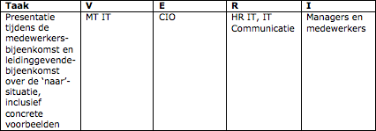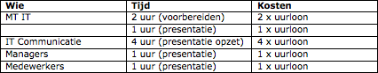Bovenstaande kosten zijn per persoon
Vragen-stel cultuur
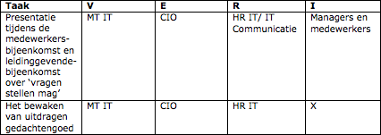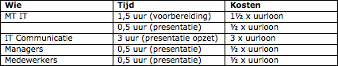Bovenstaande kosten zijn per persoon
Communicatie
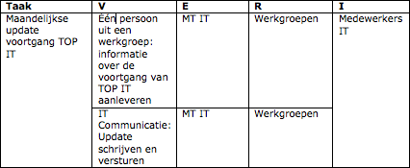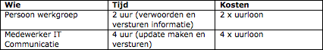De bovengenoemde kosten zijn per maand
Leiderschap
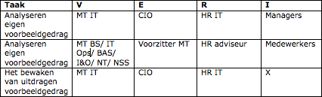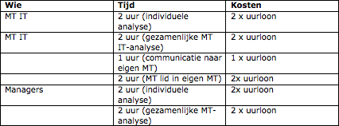Bovenstaande kosten zijn per persoon
Onboardingsdag
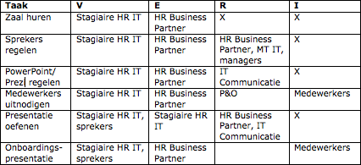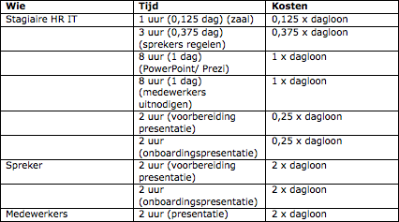Bovenstaande kosten zijn per persoon
Onboarding wiki-pagina
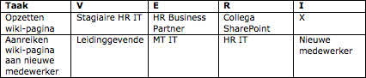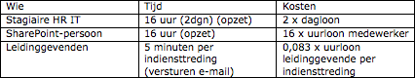Bovenstaande kosten zijn per persoon
Eenduidig onboardingsprogramma
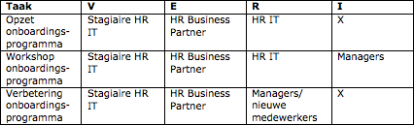
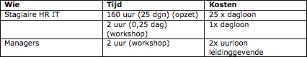
Bovenstaande kosten zijn per persoon
Leidinggevenden en onboarding
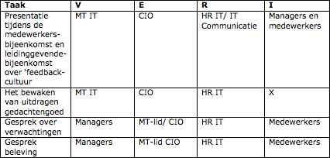
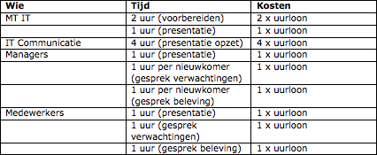
Bovenstaande kosten zijn per person, per activiteit. Wanneer een activiteit vaker wordt uitgevoerd vermeerderen de kosten.
9 Literatuurlijst
Alvarez en Marsal. (2016, 8 januari). NS Weerbaar naar de toekomst. Bevindingen analyse [onderzoek naar interne procedures en risicobeheersing]. Geraadpleegd op 30 maart, 2016, van https://www.rijksoverheid.nl/documenten/kamerstukken/2016/01/15/bevindingen-analyse-alvarez-marsal-ns-weerbaar-naar-de-toekomst-bijlage-1
Bauer, T.N. (2010). Onboarding new employees: maximizing success. Geraadpleegd op 3 maart, 2016, van https://www.shrm.org/about/foundation/products/documents/onboarding%20epg-%20final.pdf
Caluwé, L. de, Vermaak, H. (2014). Leren Veranderen. Een handboek voor de veranderkundige. Deventer: Vakmedianet.
Hoff, T. (2016, maart). Roger van Boxtel over de strategie 2016-2019. Mini-koppeling, p.4-6.
Kleijn, H., Rorink, F. (2009). Verandermanagement. Amsterdam: Pearson Education Benelux BV.
Kotter, J.P., Schlesinger, L.A. (2008). Choosing Strategies for Changes. Harvard Business Review. Geraadpleegd op 30 maart, 2016, van https://hbr.org/2008/07/choosing-strategies-for-change
KPMG. (z.d). Trust Rules [uitgangspunten voor een betere balans tussen regels en vertrouwen]. Geraadpleegd op 22 mei, 2016, van https://www.kpmg.com/NL/nl/IssuesAndInsights/ArticlesPublications/Documents/PDF/Issues-en-Trends/Trust-Rules.pdf
Meijer, S. (2015, november). IT innoveert NS. NS IT missie, visie, strategische doelstellingen, beleid en strategie executie [intern document]. Utrecht: NS.
NS. (2015, 22 december). OGSM HR IT [intern document]. Utrecht: NS.
NS. (z.d.-a). Corporate governance. Geraadpleegd op 14 maart, 2016, van http://www.ns.nl/over-ns/corporate-governance
NS. (z.d.-b). Missie. Geraadpleegd op 13 maart, 2016, van http://www.ns.nl/over-ns
NS. (z.d.-c). Medewerkerbetrokkenheidsonderzoek 2016 [intern document]. Utrecht: NS.
NS Adviesaanvraag. (2013-a). BM/HB/640 [intern document]. Utrecht: NS.
NS Adviesaanvraag. (2013-b). TH/hb/700c [intern document]. Utrecht: NS.
Oss, H. van, Hek, J. van ‘t. (2015). Onderweg. Pragmatisch veranderen in robuuste organisaties. Deventer: Vakmedianet.
Robbe, E. (2013, 30 oktober). NS Update TOP Programma [intern document]. Utrecht: NS.
Schein, E.H. (2008). De bedrijfscultuur als ziel van de onderneming (5e dr.). (Th.H.J. Tromp, Vert.). Schiedam: Scriptum. (Oorspronkelijk werk gepubliceerd in 2000).
Sinek, S. (2009). Start with why. Londen: Green Penguin Ltd.
Sinek, S. (2009, september). Hoe grote leiders tot actie inspireren. Geraadpleegd op 25 mei, 2016, van https://www.ted.com/talks/simon_sinek_how_great_leaders_inspire_action?language=nl
Sluijters, S. (2015, 26 november). Sterke groei zorgt voor nijpend tekort aan IT –specialisten. Geraadpleegd op 13 maart, 2016, van http://fd.nl/ondernemen/1128794/sterke-groei-zorgt-voor-nijpend-tekort-aan-it-specilisten
Trompenaars, F., Coebergh, P.H. (2014). 100+ Management Models. Oxford: Infinite Ideas.
Vandendriessche, F., Clement, J. (2013). Leidinggeven zonder bevelen. De Outputmanager. Tielt: Uitgeverij Lannoo nv & Schiedam: Scriptum Uitgeverij.
Verhoeven, A. (2015). Onboarding. Blijvend succes van nieuwe medewerkers. Amsterdam: Uitgeverij Boom Nelissen.
Verhoeven, N. (2010). Wat is onderzoek? Den Haag: Boom onderwijs.

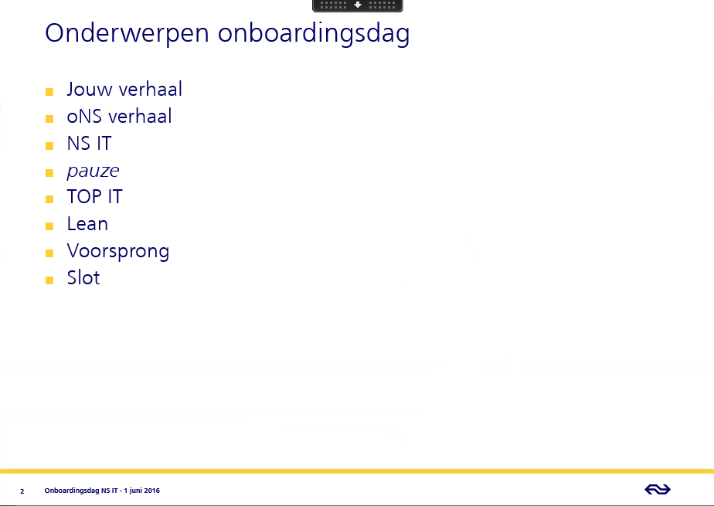
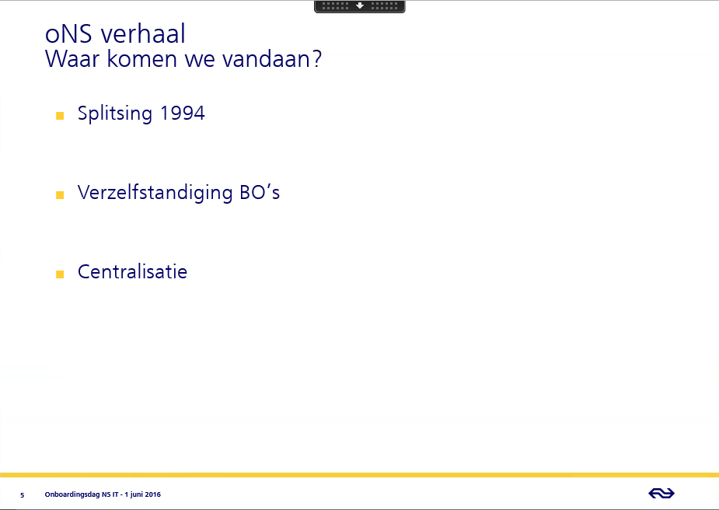
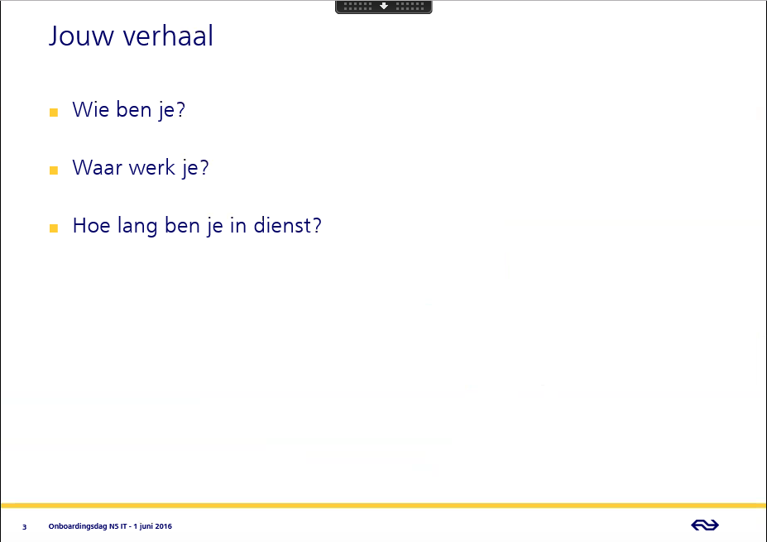
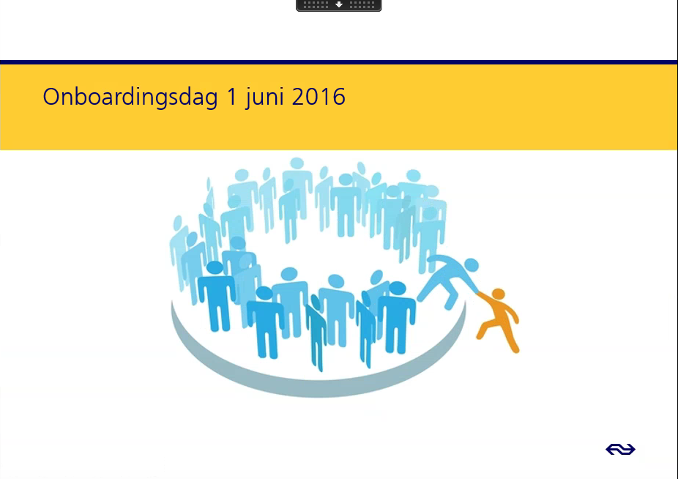
10 Bijlagen
Bijlage 1 Aanbevelingen omtrent onboarding
Bijlage 1.1 Onboardingsdag
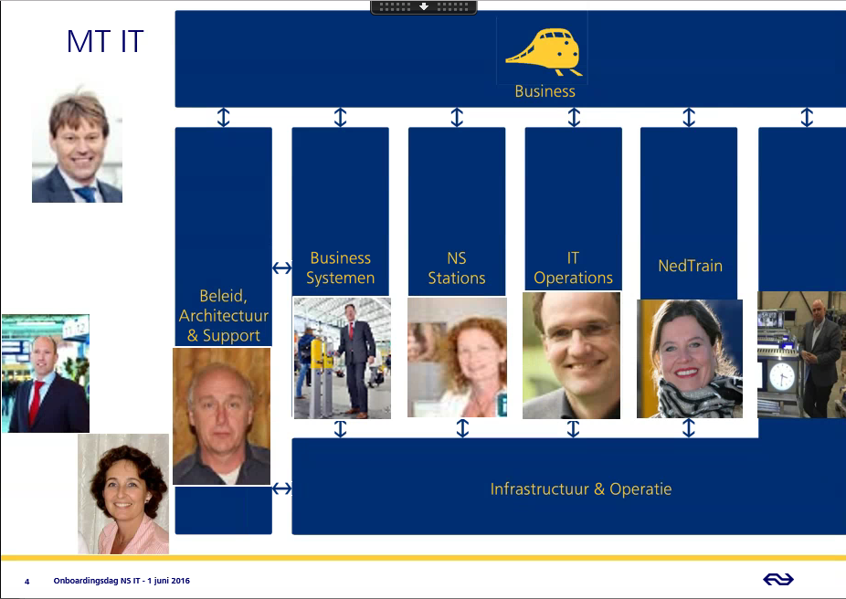
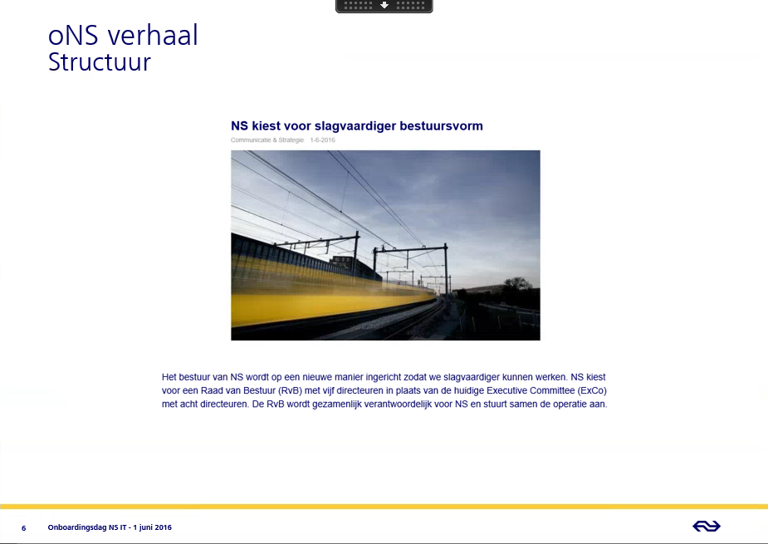

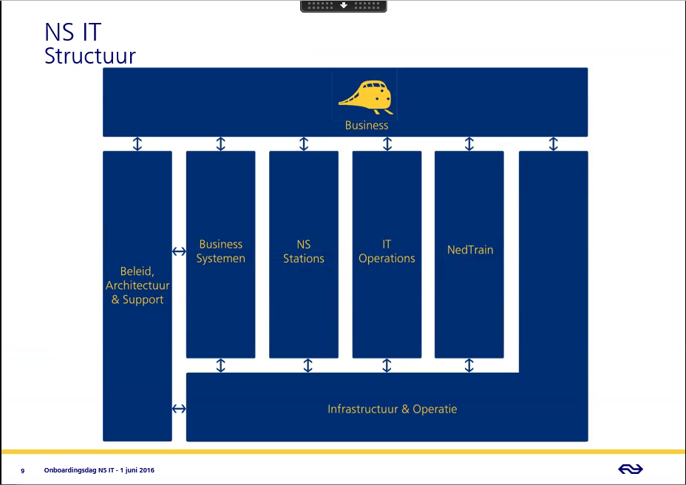
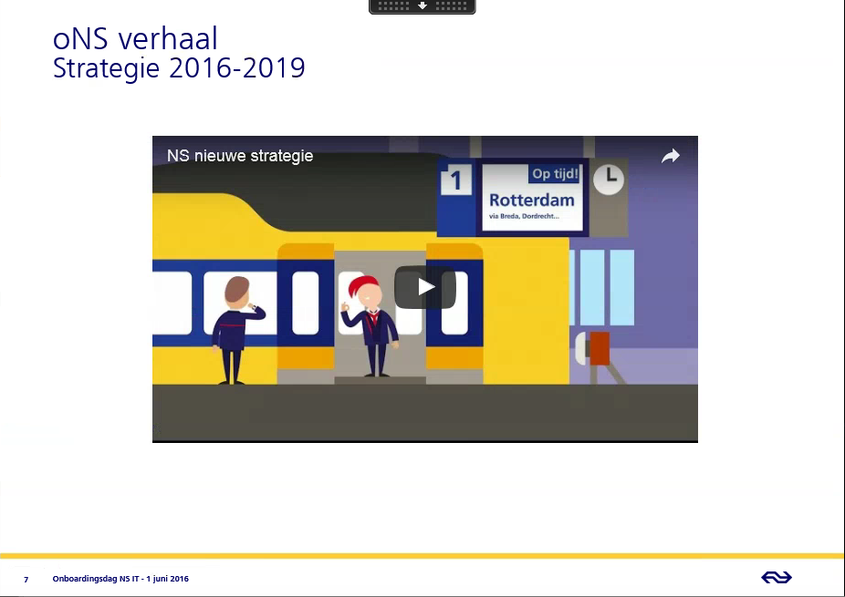
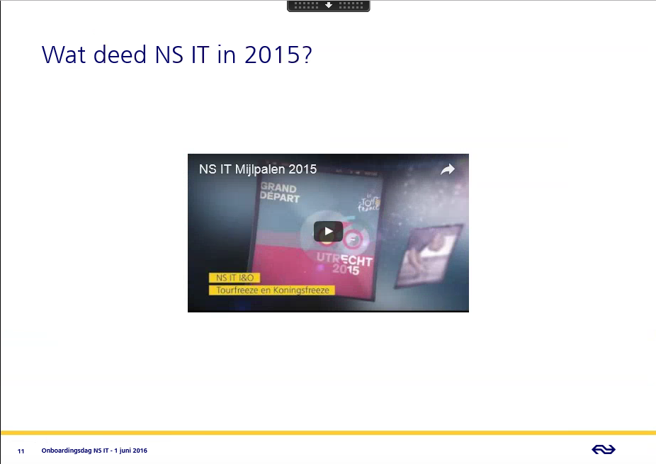
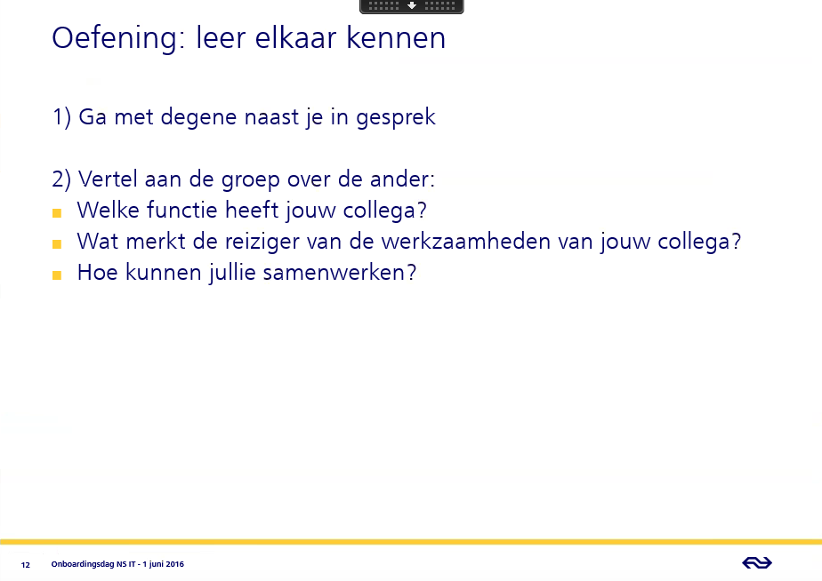
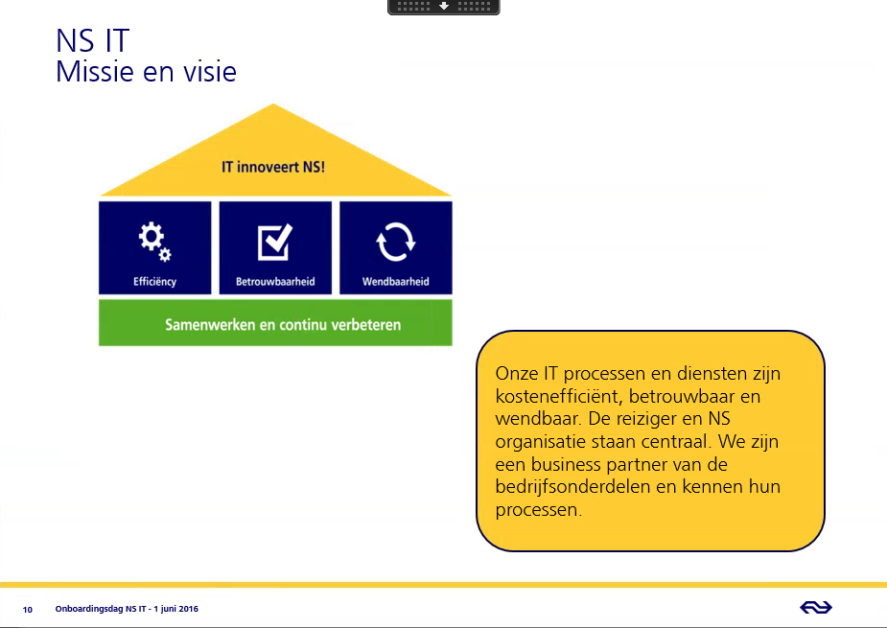

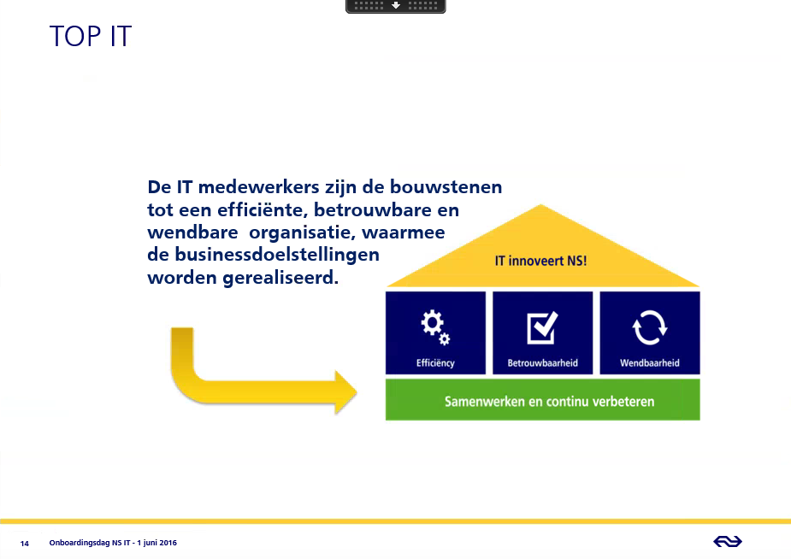

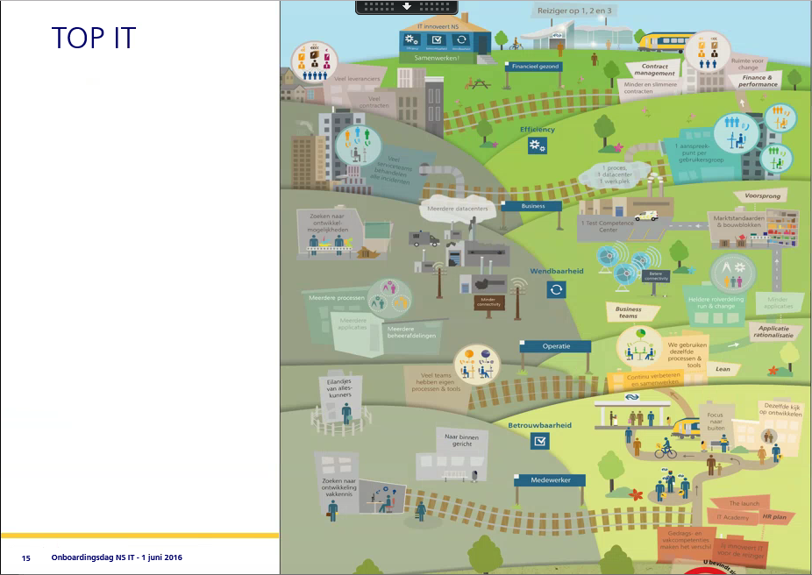
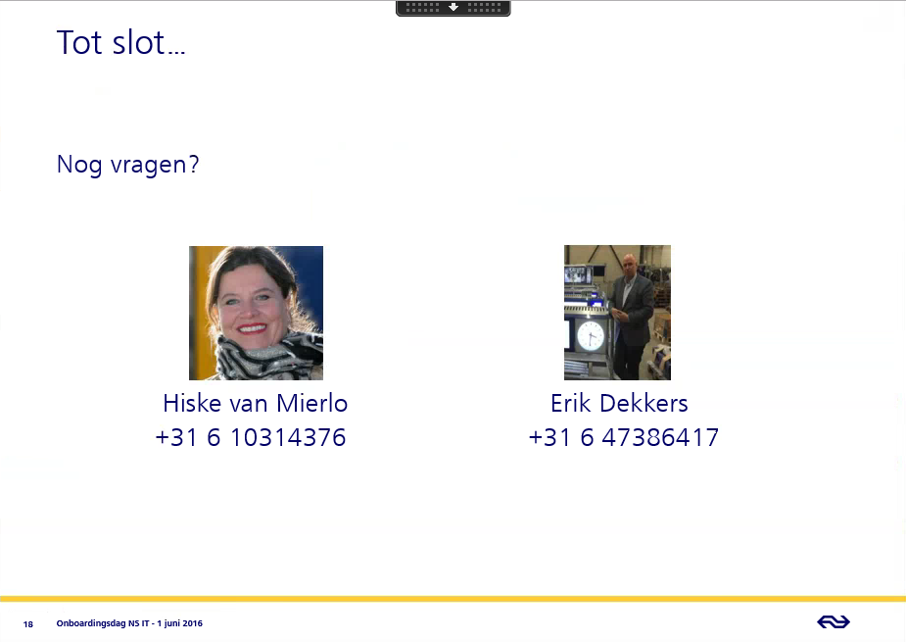
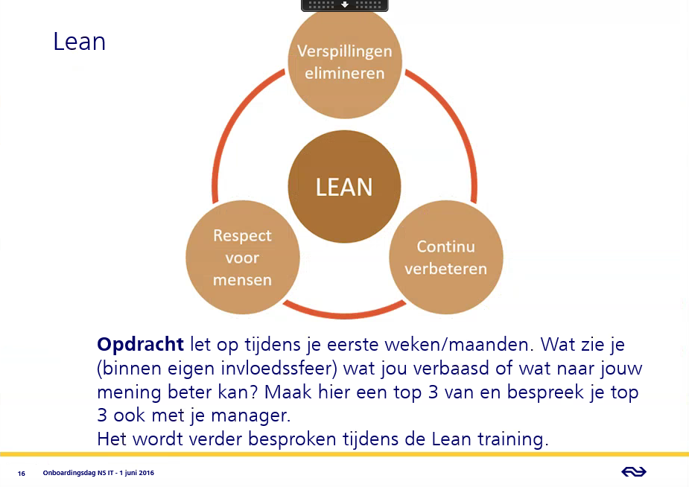
Bijlage 1.2 Onboarding wiki-pagina
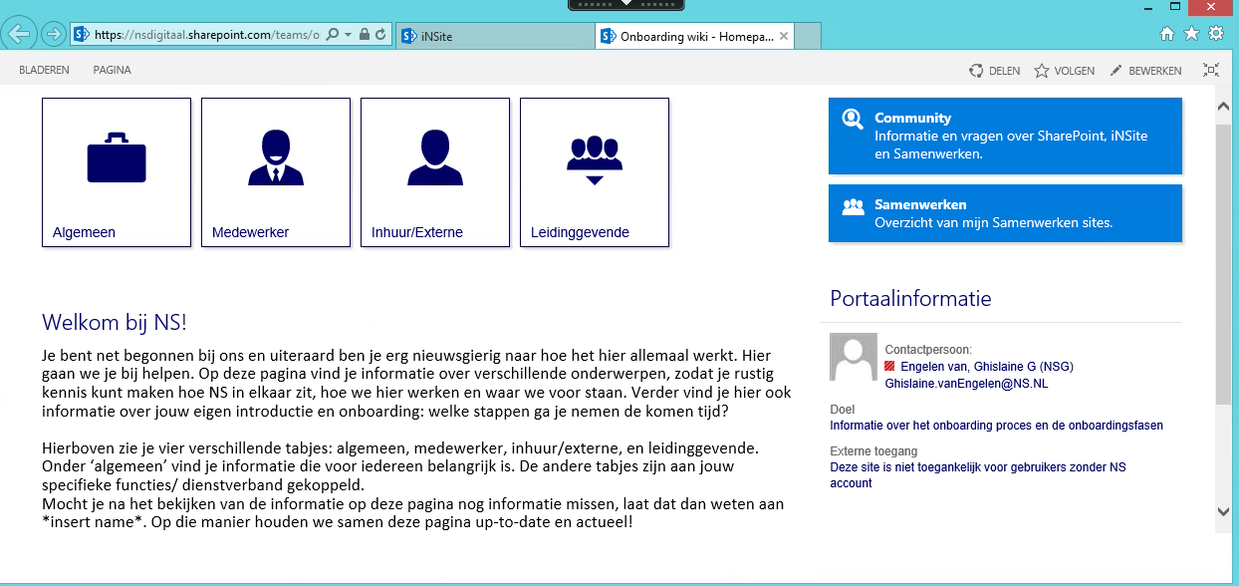
Bijlage 1.3 Onboardingsprogramma
Onboarding nieuwe medewerkers
Why, how and what
Aanleiding
Vanuit het MT IT is de behoefte gekomen om binnen IT op eenduidige wijze om te gaan met onboarding van nieuwe medewerkers binnen NS. Momenteel werken de IT afdelingen op eigen wijze in het kader van onboarding waardoor het risico bestaat dat er onvoldoende aandacht aan het proces van onboarding wordt gegeven. De wens is er vanuit het MT om alle nieuwe NS collega’s een vliegende start te geven: goede begeleiding vanuit NS zorgt dat de motivatie omhoog gaat en de betrokkenheid wordt vergroot.
Doel: eenduidig onboardingsproces binnen IT NS.
Wat is onboarding?
Onboarding is een samenspel van introductieactiviteiten van de organisatie en het leerproces dat een medewerker doormaakt om zijn rol binnen de organisatie effectief in te vullen. Onboarding is dus niet alleen het wegwijs maken van nieuwe medewerkers, maar ze alles aanreiken dat nodig is om zich te ontwikkelen tot betrokken en bevlogen medewerkers, oftewel ‘meerwerkers’. Er zijn vier typen arbeidskrachten te onderscheiden:
1) Meerwerkers: Houden van hun werk en de organisatie, en maken er meer van. Ze voelen zich verbonden en zijn trotse ambassadeurs;
2) Medewerkers: Werken en denken mee, zijn redelijk betrokken en soms bevlogen over hun baan;
3) Werknemers: Nemen het werk zoals het komt. Nauwelijks betrokken, laat staan bevlogen. Doen wat ze gevraagd wordt;
4) Tegenwerkers: Amokmakers; totaal niet engaged en steken zelfs graag tijd en energie in het uiten van hun onvrede.
Why
Waarom onboarding?
NS IT is sinds 2014 één IT afdeling. Om het beeld te versterken dat er daadwerkelijk één IT is, is het van belang dat alle IT’ers op dezelfde manier onboard worden. Dit geldt voor alle nieuwkomers; zowel ervaren nieuwkomers als nieuwe nieuwkomers, zowel inhuur als vaste medewerkers.
De meerwaarde van een goed onboarding proces uit zich in snel ingewerkte medewerkers die betrokken en bevlogen zijn bij hun werk en de organisatie. Zij zetten zich optimaal in voor de doelen van de NS; sneller productieve en innovatieve medewerkers.
How
Bouwstenen van een goede onboarding
Wat zijn nu eigenlijk de bouwblokken van een goed onboardingsproces? Er zijn vier elementen te onderscheiden, beter bekend als “de 4 C’s van onboarding”:
•Compliance: al het papierwerk, de administratieve taken en overige regels en procedures. Denk aan informatie over pensioen, het verkrijgen van een email account of login informatie.
•Clarification: het begrip dat de nieuwe medewerker krijgt over wat er van hem verwacht wordt. Dit houdt in dat de verantwoordelijkheden en doelstellingen duidelijk zijn, bij zowel de nieuwe medewerker als de manager (en het team).
•Culture: gaat over de uitgesproken en niet uitgesproken regels van de organisatie. Het is belangrijk om te weten hoe de formele én informele lijnen lopen in de organisatie zodat iemand snel zijn weg kan vinden.
•Connection: gaat over de verbinding met de missie, de visie en het team. Kortom, ervoor zorgen iemand zich snel ‘part of the family” voelt.
Fasen van een goed onboardingsproces
Fase 1 Voorbereiding: tot de start
Zodra het contract is getekend zijn er twee aandachtsgebieden: administratieve afhandeling en oriëntatie.
De administratieve afhandeling wil je zo snel mogelijk hebben afgerond, zodat een medewerker meteen aan de slag kan. De oriëntatie start bij binnenkomst en loopt ongeveer drie maanden door. Bedenk hoe een medewerker alvast kan wennen voordat hij of zij daadwerkelijk is gestart. Dit voorkomt dat je als bedrijf een stilte laat vallen tussen aanbod en eerste werkdag.
Fase 2 Oriëntatie: tot drie maanden na de start.
Tijdens deze periode gaat een nieuwkomer op zoek naar informatie over cultuur, regels, collega’s en uitvoering van het werk.
Eerste dag
Dit is de basis voor een goede relatie en start van een stevig psychologisch contract.
Eerste week
Zorg ervoor dat nieuwkomers iets nuttigs te doen hebben en niet alleen met informatieoverdrachten bezig zijn.
Eerste twee a drie maanden
Nieuwkomers willen succesvol zijn. Het is zinvol om te evalueren en de progressie in het werk te volgen. Drie vragen staat centraal:
1) “Wat heb je gedaan?” (zijn de doelstellingen binnen de functie behaald?)
2) “Hoe heb je dit gerealiseerd?” (is het gedrag effectief binnen organisatiecultuur? welke feedback heeft de nieuwe medewerker gehad en wat heeft hij er van geleerd?)
3) “Met wie heb je dit gedaan?” (hoe is het netwerk opgebouwd tijdens deze periode? waar zitten lacunes?)
Fase 3 Integratie en socialisatie: tot negen maanden
Nieuwkomer wordt van een outsider een insider. Maakt zich waarden uit de sociale omgeving eigen. Verdieping in rol, uitbreiding netwerk. Niet meer afwachten, maar zelfstandig aan de slag gaan. Feedback speelt hier een belangrijke rol bij.

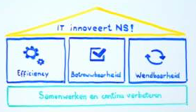
Focuspunten voor een goed onboardingsproces
Onboardingsochtend
Eens in de maand wordt een onboardingsochtend georganiseerd. Het streven is dat de CIO deze ochtend opent met een welkomstwoordje. Daarna vertelt een manager of afdelingshoofd over de waar NS IT voor staat (missie en visie), hoe NS IT werkt (het IT huisje) en hoe NS IT zich profileert (TOP IT).
Tijdens deze ochtend leren de nieuwe medewerker elkaar, (een deel van) het MT IT en de managers en NS IT kennen. De vraag die centraal staat is: hoe innoveer jij IT, zoals IT NS innoveert? Oftewel: op welke manier ga jij de reiziger op 1, 2 en 3 zetten?
Deze ochtend wordt geregeld door …
Feedback geven en ontvangen
Het is spannend om aan de slag te gaan binnen een nieuwe omgeving. Een nieuwe medewerker heeft daarom behoefte aan feedback over zijn functioneren. Deze feedback is gericht op zowel de functie als het gedrag van de nieuwkomer: het is belangrijk dat iemand weet hoe zijn of haar functie gedaan moet worden, maar het is misschien wel nog belangrijker dat iemand weet hoe hij zich moet gedragen. Feedback is voornamelijk belangrijk tijdens de eerste 45 tot 60 dagen, daar de nieuwkomers in die tijd nog open staan voor nieuwe informatie en vol verbazing zitten.
Feedback geven kent de basale regels:
Beschrijf eerst het gedrag dat je observeert, vervolgens het gevolg dat dit gedrag heeft, het gevoel dat het bij je oproept en vervolgens het gewenste gedrag van de ander.
Aan de andere kant moet de nieuwe medewerker ook gestimuleerd worden om feedback te kunnen geven. Een nieuwkomer komt binnen met een open blik en zal zich de eerste weken verbazen over zijn omgeving. Deze verbazing vervaagt na drie maanden, waardoor het belangrijk is om zeker die eerste drie maanden extra aandacht te hebben voor de mening van de nieuwe medewerker. Middels de teruggekoppelde verbazing kan de organisatie verbeteren: iets waar IT met ‘continu verbeteren’ zeker oren naar zou moeten hebben!
Feedback krijgen kent de basale regels:
Wees niet bang voor de kritiek en neem de juiste houding aan
Luister aandachtig naar je gesprekspartner, vraag om uitleg, bedank hem of haar voor het commentaar, denk er goed over na en doe vervolgens iets met de feedback. Laat je collega of studiegenoot ook weten waarom je iets wel of niet gaat doen met (delen van) zijn of haar feedback.
Communicatie
Wees helder en duidelijk over
1) wat een nieuwe medewerker te wachten staat (zowel in activiteiten als in verwachtingen jegens leidinggevende en collega’s) ;
2) welke houding wordt verwacht van de collega’s van de nieuwe medewerker;
3) wat verwacht wordt van de directe leidinggevende van de nieuwe medewerker.
Correcte en duidelijke communicatie laat weinig tot geen ruimte voor onjuiste interpretatie, waardoor iedere nieuwe medewerker dezelfde informatie zal krijgen.
Netwerken
Netwerken is voor nieuwe medewerkers belangrijk. Wie je moet kennen is net zo belangrijk -dan wel belangrijker- dan wat je moet weten. Voor nieuwe leidinggevenden is het hebben van een slecht netwerk zelfs een van de belangrijkste redenen voor het verlaten van een organisatie!
What
Onboardingsprogramma medewerker
Wanneer | Voorbereiding |  |  | Oriëntatie |  | Internalisatie
Wie | Pre aanname | Bij aanname | Startdat. nadert | Eerste dag(en) | Eerste weken | Maand 0-3 | Maand 3-6 | Maand 6-12
HR Support |  | - Voert indiensttreding door  - Manager toewijzen in SAP  - brief naar manager (handtekening) |  | - Geeft salaris vrij
P&O SC |  | - Verstuurt formulieren indiensttreding  - Borgt indiensttredings-proces  - Checkt of indiensttreding volledig afgerond is |  | - Welkomst e-mail met daarin trigger ‘Leer NS kennen’, informatie over waarvoor bij SC terecht
HR adviseur | - Voert arbeidsvoorwaarden-gesprek  - Doet voorstel via e-mail/brief  - Stuurt gegevens nieuwe medw. naar HR Support |  | - Wijst manager op belangrijke onderwerpen voor nieuwe medw.
Manager/  leidinggevende |  | - Ontvangt brief HR Support  - Tekent brief HR Support en stuurt terug | - Neemt contact op met medw. over 1e werkdag + bedrijfsfilm  + globale indeling eerste week  - Stelt buddy aan  - Stelt buddy op de hoogte van taken  - Blokkeert data in agenda  - Kondigt nieuwe medw. in team aan  - Stakeholders in kaart brengen  - Maakt rooster eerste paar weken  - Koppelt vakprofiel aan medewerker | - Ontvang medw. 1e werkdag  - Bloemen geven  - Stuur afdelingsfilm  - Stuur film NS IT  - Plant bila’s in  - Onboardings-programma toelichten  - Lunchen met nieuwe medw. | - Bespreekt voortgang met nieuwe medw. (focus op feedback)  - Bespreekt (wederzijdse!) verantwoordelijkheden, verwachtingen, leerbehoeften met nieuwe medw.  - Contact met buddy over nieuwe medw.  - Nodigt nieuwe medw. uit voor belangrijke overleggen/ gesprekken | - Bespreekt voortgang met nieuwe medw. (focus op feedback)  - Voert planningsgesprek (resultaatafspraken, ontwikkelafspraken, individuele werkafspraken)  - Plant kwartaal-gesprek | - Voert halfjaar-gesprek | - Evaluatie/ beoordeling  - Verlengt contract of niet
Buddy |  |  | - Welkomstpakket actualiseren  - Blokkeert data in agenda  - Adviseert over inhoud onboarding aan manager | - Onboardings-programma toelichten  - Introduceer nieuwe medw. aan collega’s  - Uitleg praktisch
Secretariaat |  |  | - Vraagt account aan  - Verleent autorisaties nodige programma’s  - Vraagt mobiele telefoon aan  - Vraagt iPad aan  - Regelt bloemen 1e werkdag  - Formulieren voorbereiden | - Nodigt nieuwe medw. uit voor welkomstlunch met manager
Nieuwe medw. zelf |  |  | - Bekijkt de door manager gestuurde informatie | - Bekijkt eigen onboardings-programma  - Plant gesprekken met 1e en 2e graads stakeholders  - Schrijft introductietekst voor mailinglijst  - Verstuurt mailinglijst | - Updatet manager over voortgang/ activiteiten (focus op feedback)  - Bespreekt (wederzijdse!) verantwoordelijkheden, verwachtingen, leerbehoeften met manager | - Updatet manager over voortgang/ activiteiten (focus op feedback)

Onboardingsprogramma leidinggevende
Wanneer | Voorbereiding |  |  | Oriëntatie |  | Internalisatie
Wie | Pre aanname | Bij aanname | Startdat. nadert | Eerste dag(en) | Eerste weken | Maand 0-3 | Maand 3-6 | Maand 6-12
HR Support |  | - Voert indiensttreding door  - Manager toewijzen in SAP  - brief naar manager (handtekening) |  | - Geeft salaris vrij
P&O SC |  | - Verstuurt formulieren indiensttreding  - Borgt indiensttredings-proces  - Checkt of indiensttreding volledig afgerond is |  | - Welkomst e-mail met daarin trigger ‘Leer NS kennen’, informatie over waarvoor bij SC terecht
HR adviseur | - Voert arbeidsvoorwaarden-gesprek  - Doet voorstel via e-mail/brief  - Stuurt gegevens nieuwe medw. naar HR Support |  | - Wijst manager op belangrijke onderwerpen voor nieuwe medw. |  | - Geeft college MPZ  - Deelt richtlijnen onboardingguide wanneer indiensttreding nieuwe medewerker  - Toont Kennisbank voor leidinggevenden | - Meldt leidinggevende aan voor eerst volgende Lean training
Manager/  leidinggevende |  | - Ontvangt brief HR Support  - Tekent brief HR Support en stuurt terug | - Neemt contact op met medw. over 1e werkdag + bedrijfsfilm  + globale indeling eerste week  - Stelt buddy aan  - Stelt buddy op de hoogte van taken  - Blokkeert data in agenda  - Kondigt nieuwe medw. in team aan  - Stakeholders in kaart brengen  - Maakt rooster eerste paar weken  - Koppelt vakprofiel aan medewerker | - Ontvang medw. 1e werkdag  - Bloemen geven  - Stuur afdelingsfilm  - Stuur film NS IT  - Plant bila’s in  - Onboardings-programma toelichten  - Lunchen met nieuwe medw. | - Bespreekt voortgang met nieuwe medw. (focus op feedback)  - Bespreekt (wederzijdse!) verantwoordelijkheden, verwachtingen, leerbehoeften met nieuwe medw.  - Contact met buddy over nieuwe medw.  - Nodigt nieuwe medw. uit voor belangrijke overleggen/ gesprekken | - Bespreekt voortgang met nieuwe medw. (focus op feedback)  - Voert planningsgesprek (resultaatafspraken, ontwikkelafspraken, individuele werkafspraken)  - Plant kwartaal-gesprek | - Voert halfjaar-gesprek | - Evaluatie/ beoordeling  - Verlengt contract of niet
Buddy |  |  | - Welkomstpakket actualiseren  - Blokkeert data in agenda  - Adviseert over inhoud onboarding aan manager | - Onboardings-programma toelichten  - Introduceer nieuwe medw. aan collega’s  - Uitleg praktisch
Secretariaat |  |  | - Vraagt account aan  - Verleent autorisaties nodige programma’s  - Vraagt mobiele telefoon aan  - Vraagt iPad aan  - Regelt bloemen 1e werkdag  - Formulieren voorbereiden | - Nodigt nieuwe medw. uit voor welkomstlunch met manager
Nieuwe medw. zelf |  |  | - Bekijkt de door manager gestuurde informatie | - Bekijkt eigen onboardings-programma  - Plant gesprekken met 1e en 2e graads stakeholders  - Schrijft introductietekst voor mailinglijst  - Verstuurt mailinglijst | - Updatet manager over voortgang/ activiteiten (focus op feedback)  - Bespreekt (wederzijdse!) verantwoordelijkheden, verwachtingen, leerbehoeften met manager  - Gesprek met vakdomeineigenaar plannen | - Updatet manager over voortgang/ activiteiten (focus op feedback)
Evaluatie onboarding
Evaluatie vindt op zowel proces als inhoud. De evaluatie op het proces van onboarding is gestoeld op meningen en de evaluatie op inhoud van onboarding is gestoeld op doelstellingen en metingen.
Evaluatie van het proces
Met onderstaande checklist breng je onboarding in kaart
(1: voor verbetering vatbaar, 2: goed, 3: meer dan goed geregeld)
Evaluatie onboarding | 1 | 2 | 3
Rondom werving
Realistic Job Preview
De pre-boarding: informatie en activiteiten voor binnenkomst
De administratieve afwikkeling voor binnenkomst
Support aan nieuwkomers | 1 | 2 | 3
Een goed voorbereide manager en team
Een goed voorbereide mentor, buddy of peersupport
Online ondersteund onboardingsprogramma/app
Introductieactiviteiten (denk aan cursus, lunch, et cetera)
Een georganiseerde eerste dag
Leren kennen van… | 1 | 2 | 3
Het tijdig toelichten van regels en procedures binnen de organisatie
Het geven van structurele feedback aan nieuwkomers op prestaties en manier van werken, zowel formeel als informeel
Het geven van ruimte aan nieuwkomers om feedback te geven aan de organisatie en zichzelf te laten zien
Het creëren van de juiste verwachtingen vanuit de organisatie: wat kan een werknemer verwachten bijvoorbeeld qua baan, loopbaan, beloning, et cetera? Wat verwacht de organisatie dat hij geeft bijvoorbeeld qua prestaties en gedrag, loyaliteit en flexibiliteit?
Het opbouwen van effectieve netwerken bij nieuwkomers
Het leren kennen van de cultuur, de normen, waarden en het gedrag van de organisatie
Het ontwikkelen van trots en betrokkenheid bij nieuwkomers
Plannen | 1 | 2 | 3
Een strategisch onboardingsplan
Maatwerk voor doelgroepen en individuen
Evaluatie van onboarding na drie weken, negentig dagen en half jaar
Evaluatie van de inhoud
Organisatie specifieke parameters bestaan uit kennis, gedrag en attitude. Betreffende kennis wordt geëvalueerd of de medewerker weet wat er van hem wordt verwacht en of hij over de nodige kennis beschikt om het werk te kunnen doen. Gedrag omvat de gedrags- en functie specifieke competenties die worden beoordeeld middels de omgeving en het evaluatiegesprek met de manager. Attitude betreft hoe betrokken de medewerker is, te meten middels of de medewerker de organisatie aanbeveelt, of de medewerker trots is en of de medewerker een vertrekintentie heeft.
Bijlage 1.4 Leidinggevenden en onboarding
Gespreksleidraad cultuur
Gespreksleidraad uit Verhoeven (2015).
Gemeenschappelijke taal en jargon
Wat is het jargon dat voor jou vanzelfsprekend is, maar voor een nieuwkomer onbegrijpelijk?
Welke afkortingen zijn er die een nieuwkomer moet kennen?
Welke verschillen zijn er in de manier waarop er in deze organisatie wordt gesproken en gedacht en in andere organisatie (wanneer je in een andere organisatie hebt gewerkt)?
Hoe communiceer je over je werk en je ideeën? Doe je dat formeel op papier of in een presentatie? Breng je ideeën gestructureerd of brainstorm je? Kun je zomaar iets opbrengen?
Omgangsvormen
Wie behoren er tot een groep? Wat zijn de kenmerken van een groep? Zijn er insiders en outsiders binnen een organisatie? Heeft een lid van een groep privileges of symbolen? Parkeerplaatsen, zitplaatsen in de kantine kunnen heel belangrijk zijn.
Hoe ga je om met je leidinggevende? Is het gepast om hem in de rede te vallen? Voel je je vrij om hem direct te zeggen wanneer je het oneens bent? Kun je kritiek ook uiten wanneer anderen erbij zijn? Kun je zeggen wat je van hem vindt? Houd je hem continu formeel op de hoogte van je werk of vertel je hem dat bij het koffieapparaat?
Hoe ervaar je de openheid in de organisatie? Krijg je feedback van je manager of van collega’s? Kun je er om vragen?
Hoe ga je om met conflicten? Hoe los je ze op? Is er een mediator die betrokken is?
Wie neemt uiteindelijk de beslissingen? Wie moet je beïnvloeden? Zitten er grote verschillen in leiderschapsstijl?
Wordt privé en werk gescheiden gehouden? Vertel je op het werk over je privésituatie? Of over problemen thuis? Waarover praat je met je collega’s? Word je geacht aan activiteiten buiten het werk mee te doen? Heb je buiten je werk ook contact met collega’s?
Waardering
Hoe weet je of je goed functioneert? Welke signalen zijn er daarvoor? Weet je of en waarom anderen bepaalde beloningen krijgen, bijvoorbeeld een promotie of salarisstijging?
Hoe weet je of iemand gewaardeerd wordt? Zijn er statusverschillen in de organisatie?
Bijlage 2 Enquête onder medewerkers recent in dienst
Bijlage 2.1 Enquêtevragen
Link van de enquête: http://www.thesistools.com/web/?id=501183
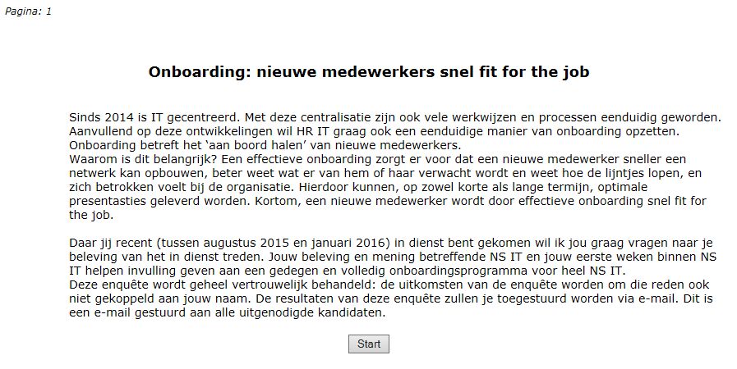
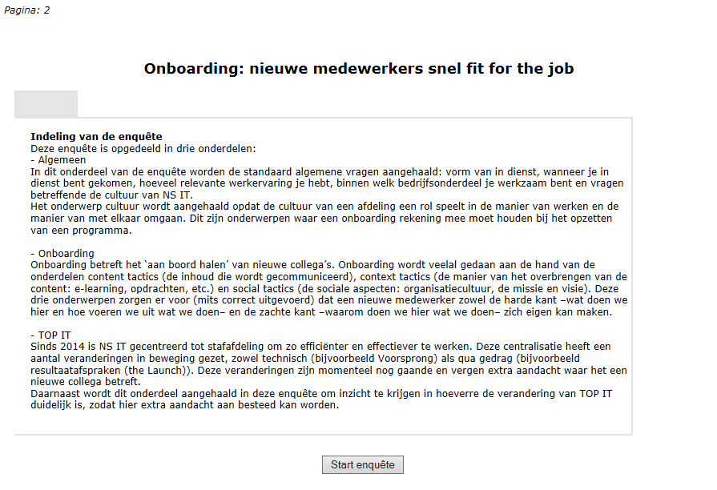
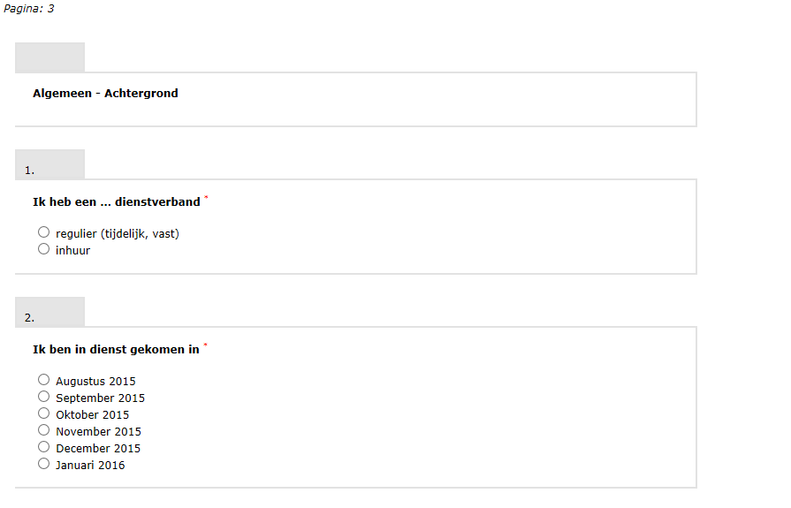
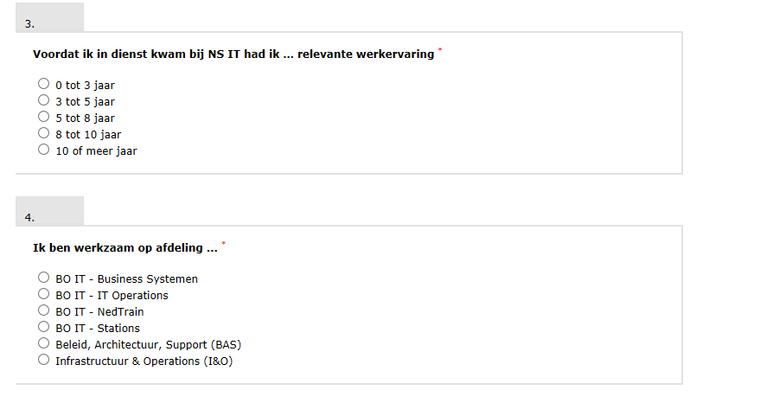
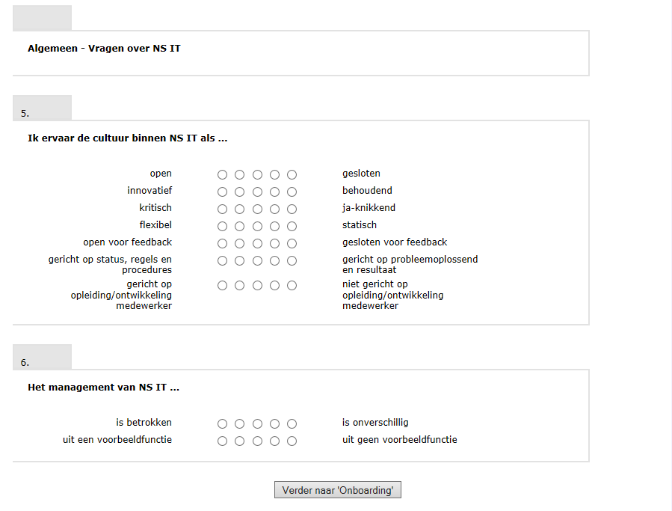
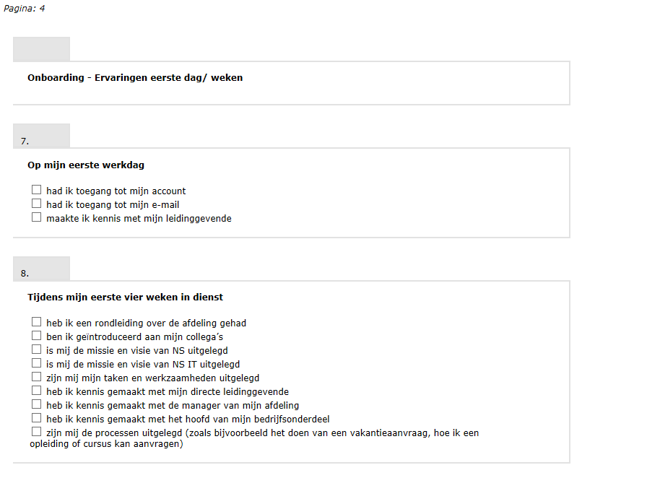
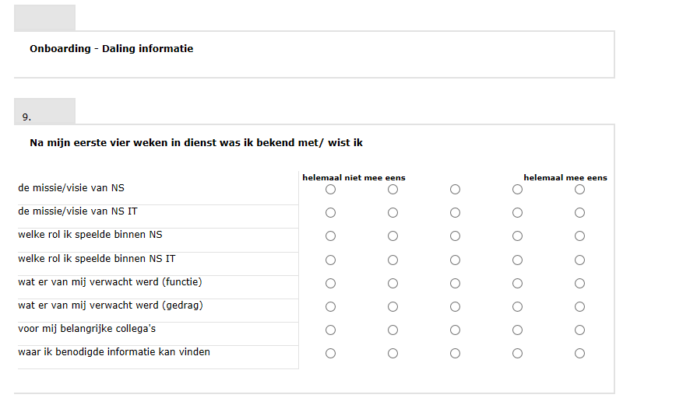
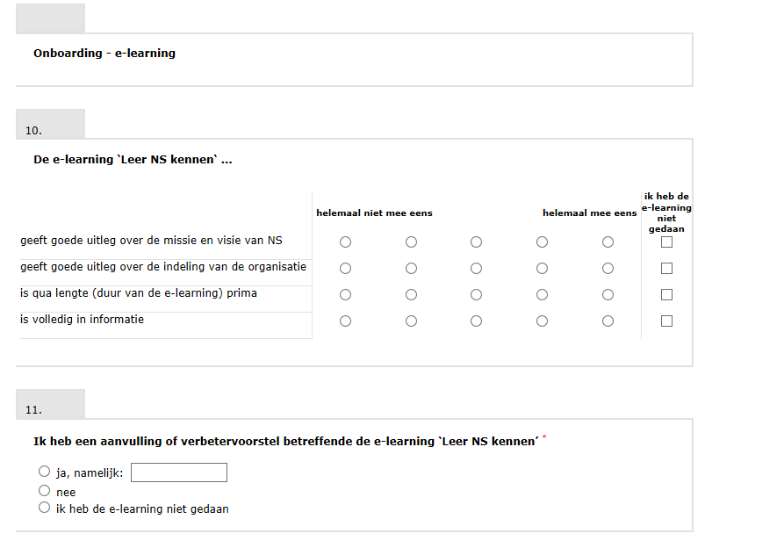
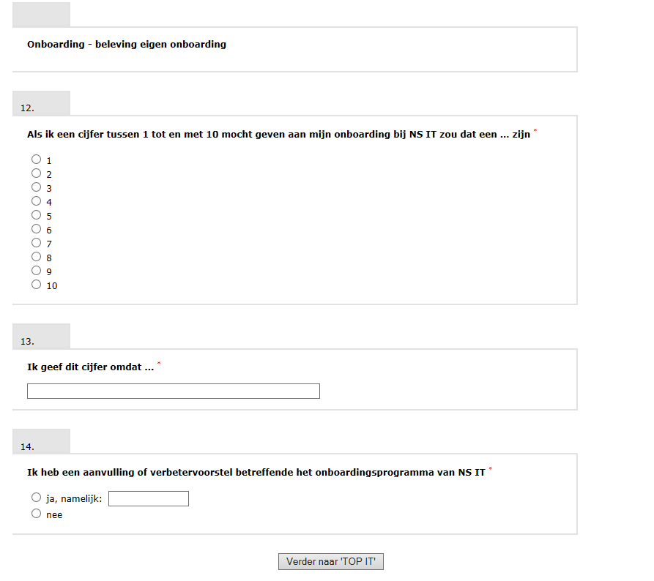
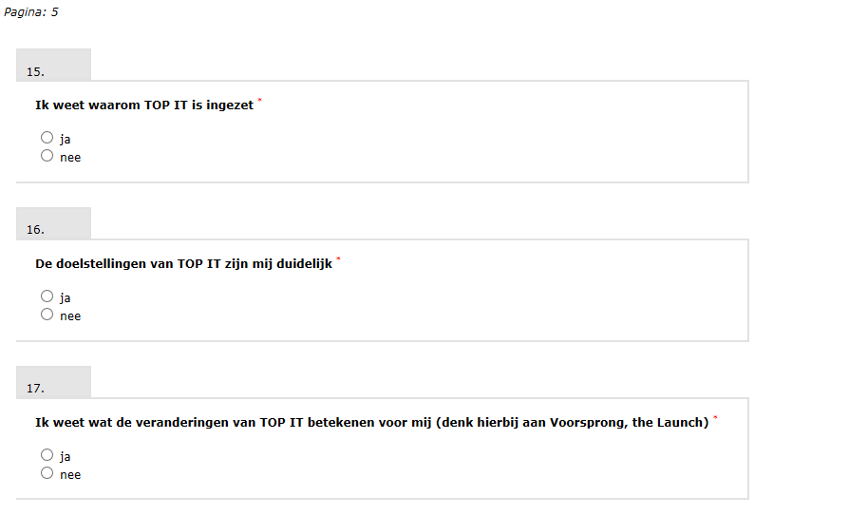
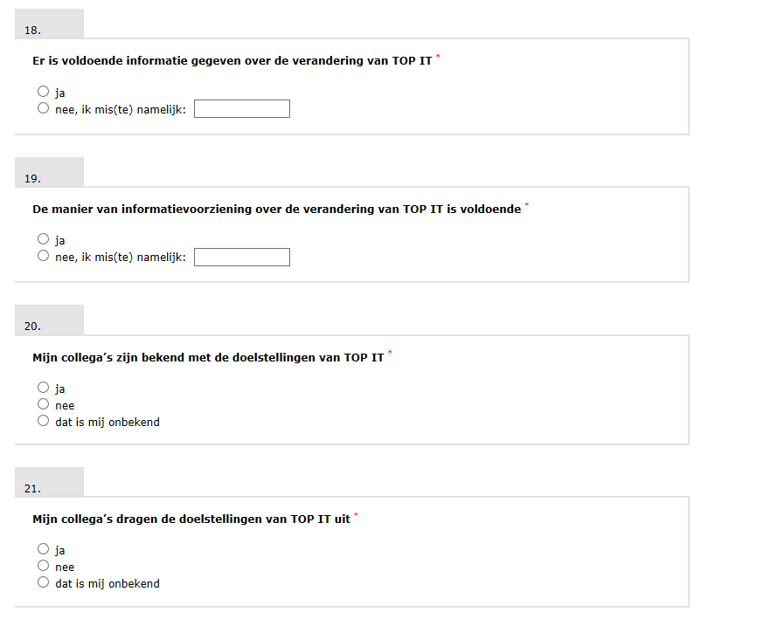
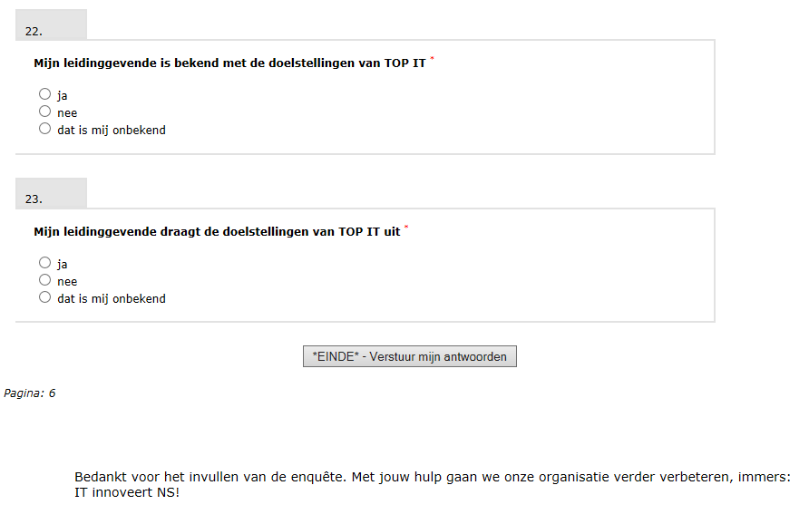
Bijlage 2.2 Dataset
Niet inzichtelijk.

Bijlage 2.3 Grafieken uit data
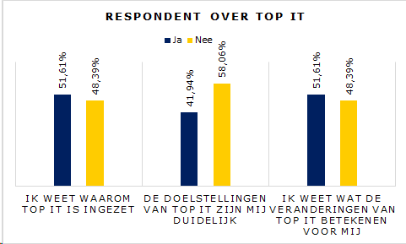
Grafiek 1. Respondent over TOP IT.
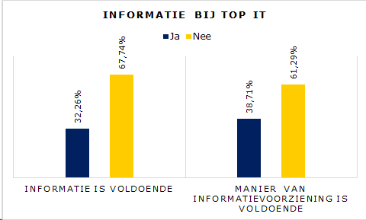
Grafiek 2. Informatie bij TOP IT.
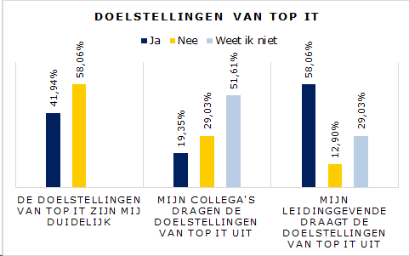
Grafiek 3. Doelstellingen van TOP IT.
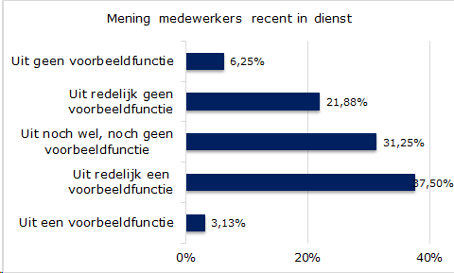
Grafiek 4. Mening van medewerkers recent in dienst.
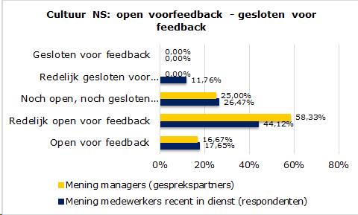
Grafiek 5. Cultuur NS: open voor feedback - gesloten voor feedback.
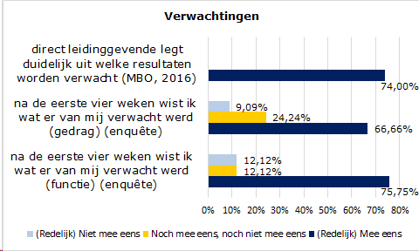
Grafiek 6. Verwachtingen.
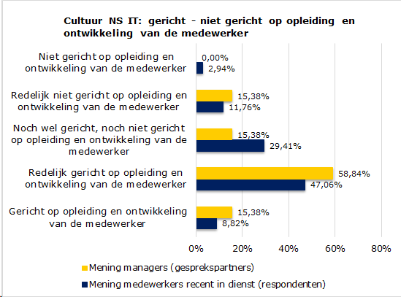
Grafiek 7. Cultuur NS IT: gericht - niet gericht op opleiding en ontwikkeling van de medewerker.
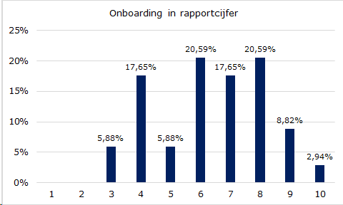
Grafiek 8. Onboarding in rapportcijfers.
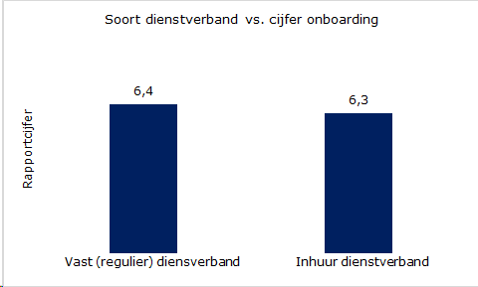
Grafiek 9. Soort dienstverband versus rapportcijfers onboarding
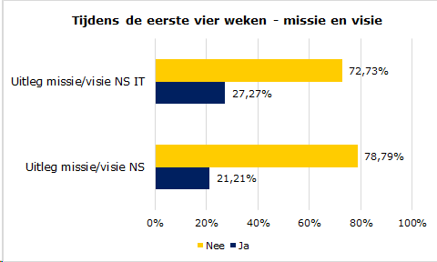
Grafiek 10. Tijdens de eerste vier weken - missie en visie.
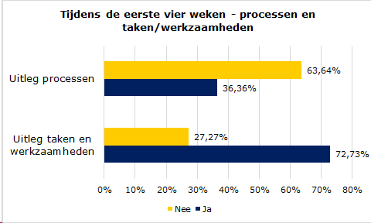
Grafiek 11. Tijdens de eerste vier weken - processen en taken/werkzaamheden.
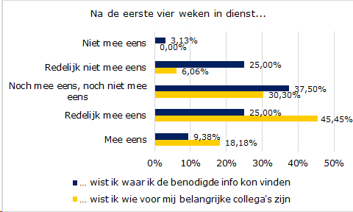
Grafiek 12. Na de eerste vier weken in dienst...
Bijlage 3 Interviews
Bijlage 3.1 Topic lists
Bijlage 3.1.1 Topic list managers
Vragen aan de managers van de afdelingen BS, IT Ops, NT, Stations, BAS, I&O
Doelstellingen TOP IT (belang voor scriptie)
Het versterken van het IT-vakmanschap, het verankeren van een sterke servicegerichte organisatiecultuur, de optimalisatie van samenwerking tussen afdelingen onderling.
TOP IT
1) In hoeverre is The Launch al ingevoerd (is (en hoe is) The Launch gecommuniceerd binnen het BO/ de afdeling / worden (en hoe worden) de acties van The Launch uitgevoerd)
2) Hoe vaak worden de stappen geëvalueerd ten aanzien van het behalen van de doelstellingen? (Duration)
3) Wat is jouw mening betreffende het TOP IT team dat de doelstellingen moet over brengen? Wat doen zij goed, waarin kunnen zij zich nog verbeteren? (Commitment/ Integrity)
4) Wat is jouw mening over de hoofden van de BO’s in het kader van TOP IT? Wat doen zij goed, waarin kunnen zij nog verbeteren? (Commitment/ Integrity)
5) Wat is jouw mening over de managers (uzelf en uw collega’s) van de afdelingen in het kader van TOP IT? Wat doen zij goed, waarin kunnen zij zich nog verbeteren? (Commitment/ Integrity)
6) Wat is jouw mening over de leidinggevenden van uw afdelingen in het kader van TOP IT? Wat doen zij goed, waarin kunnen zij zich nog verbeteren? (Commitment/ Integrity)
7) Wat is jouw mening over de medewerkers van uw afdelingen in het kader van TOP IT? Wat doen zij goed, waarin kunnen zij zich nog verbeteren? (Commitment/ Integrity)
8) Is de werkdruk van medewerkers (algemeen) verhoogd door het invoeren van de veranderingen van TOP IT? Zo ja, kunt u dit uitdrukken in tijd of percentage? (Effort)
Onboarding
1) Op welke manier wordt een nieuwe medewerker op dit moment geïntroduceerd/ onboard?
2) Welke informatie over BS/ IT Ops/ NT/ Stations/ BAS/ I&O moet zeker worden verschaft aan een nieuwe medewerker?
3) Welke activiteiten moet een onboarding zeker omvatten?
4) Welke mate van zelfstandigheid is gewenst voor een nieuwe medewerker?
5) Binnen welk tijdsbestek moet een nieuwe medewerker fit for the job zijn?
Cultuur NS IT
1) Hoe zou je de sfeer omschrijven binnen NS IT?
2) Hoe zou je de sfeer omschrijven binnen BS/ IT Ops/ NT/ Stations/ BAS/ I&O?
open gesloten
○ ○ ○ ○ ○
○ ○ ○ ○ ○
__________________________________________________________________________________________________________________________________
innovatief behoudend
○ ○ ○ ○ ○
○ ○ ○ ○ ○
__________________________________________________________________________________________________________________________________
flexibel statisch
○ ○ ○ ○ ○
○ ○ ○ ○ ○
__________________________________________________________________________________________________________________________________
open voor feedback gesloten voor feedback
○ ○ ○ ○ ○
○ ○ ○ ○ ○
__________________________________________________________________________________________________________________________________
kritisch ja knikkend
○ ○ ○ ○ ○
○ ○ ○ ○ ○
__________________________________________________________________________________________________________________________________
gericht op gericht op
status en procedures resultaten en probleemoplossend
○ ○ ○ ○ ○
○ ○ ○ ○ ○
__________________________________________________________________________________________________________________________________
wel gericht op niet gericht op
ontwikkeling/ opleiding medewerker ontwikkeling/ opleiding medewerker
○ ○ ○ ○ ○
○ ○ ○ ○ ○
__________________________________________________________________________________________________________________________________

Bijlage 3.1.2 Topic list HR BP
Vragen cultuur NS IT
1. Hoe zou je de sfeer omschrijven binnen NS IT?
rij 1= NS IT
rij 2= afdeling (=MT IT)
open gesloten
○ ○ ○ ○ ○
○ ○ ○ ○ ○
__________________________________________________________________________________________________________________________________
innovatief behoudend
○ ○ ○ ○ ○
○ ○ ○ ○ ○
__________________________________________________________________________________________________________________________________
flexibel statisch
○ ○ ○ ○ ○
○ ○ ○ ○ ○
__________________________________________________________________________________________________________________________________
open voor feedback gesloten voor feedback
○ ○ ○ ○ ○
○ ○ ○ ○ ○
__________________________________________________________________________________________________________________________________
kritisch ja knikkend
○ ○ ○ ○ ○
○ ○ ○ ○ ○
__________________________________________________________________________________________________________________________________
gericht op gericht op
status en procedures resultaten en probleemoplossend
○ ○ ○ ○ ○
○ ○ ○ ○ ○
__________________________________________________________________________________________________________________________________
wel gericht op niet gericht op
ontwikkeling/ opleiding medewerker ontwikkeling/ opleiding medewerker
○ ○ ○ ○ ○
○ ○ ○ ○ ○
__________________________________________________________________________________________________________________________________
Vragen TOP IT
1. Hoe is het TOP IT programma tot stand gekomen? Waar in vindt TOP IT haar oorsprong?
2. Wat omvat TOP IT allemaal en wat is jouw mening over TOP IT?
Doelstellingen: IT vakmanschap, samenwerking, resultaatgerichte cultuur
3. Hoe worden de stappen betreffende het behalen van de doelstellingen geëvalueerd? Hoe vaak worden de stappen geëvalueerd? <2mnd tussen, 2-4mnd tussen, 4-8mnd tussen, >8mnd tussen
Doelstellingen: IT vakmanschap, samenwerking, resultaatgerichte cultuur
4. Hoe en door wie zijn de activiteiten behorende bij TOP IT gecommuniceerd?
5. Hoe dragen de afdelingshoofden TOP IT over aan de rest van de IT organisatie?
Communicatie regelmatig? Communicatie duidelijk? Boodschap consistent?
6. Hoe draag jij TOP IT over aan je medewerkers (leidinggevenden en regulier)? Communicatie regelmatig/ duidelijk/ consistent over time-despite sender?
7. Hoe dragen leidinggevenden van de afdelingen TOP IT over? Welke geluiden hoor jij van leidinggevenden? Communicatie regelmatig/ duidelijk/ consistent over time-despite sender?
8. Wat merken medewerkers van TOP IT? Welke reacties hoor jij? Communicatie regelmatig/ duidelijk/ consistent over time-despite sender?
9. Is de werkdruk van medewerkers (algemeen) verhoogd door het invoeren van de veranderingen van TOP IT? Zo ja, kun je dit uitdrukken in tijd of percentage? <10%, 10-20%, 20-40%, >40%
- Wat is het percentage van extra inspanning die de medewerkers moeten doen om de verandering te implementeren?
- Komt de extra inspanning bovenop een hoge werkdruk?
- Hebben mensen zich verzet tegen de extra inspanning die van hen wordt gevraagd?
Bijlage 3.2 Analyseschema’s
Bijlage 3.2.1 Analyseschema interviews Hoofdvraag 1
Niet inzichtelijk
Bijlage 3.2.2 Analyseschema interviews Hoofdvraag 2
Niet inzichtelijk
Bijlage 3.3 Gespreksverslagen
Bijlage 3.3.1 Gespreksverslag #1
Niet inzichtelijk
Bijlage 3.3.2 Gespreksverslag #2
Niet inzichtelijk
Bijlage 3.3.3 Gespreksverslag #3
Niet inzichtelijk
Bijlage 3.3.4 Gespreksverslag #4
Niet inzichtelijk
Bijlage 3.3.5 Gespreksverslag #5
Niet inzichtelijk
Bijlage 3.3.6 Gespreksverslag #6
Niet inzichtelijk
Bijlage 3.3.7 Gespreksverslag #7
Niet inzichtelijk
Bijlage 3.3.8 Gespreksverslag 8
Niet inzichtelijk
Bijlage 3.3.9 Gespreksverslag 9
Niet inzichtelijk
Bijlage 3.3.10 Gespreksverslag 10
Niet inzichtelijk
Bijlage 3.3.11 Gespreksverslag 11
Niet inzichtelijk
Bijlage 3.3.12 Gespreksverslag 12
Niet inzichtelijk
Bijlage 3.3.13 Gespreksverslag 13
Niet inzichtelijk
Bijlage 3.3.14 Gespreksverslag 14
Niet inzichtelijk
Bijlage 4 Documenten
Bijlage 4.1 Analyseschema
Bijlage 4.1.1 Analyseschema documenten Hoofdvraag 1
Document 1 = Alvarez & Marsal
Document 2 = NS Next
Document 3 = NS Adviesaanvraag (2013)
Document 4 = TOP IT – Update vormgeven nieuwe IT NS organisatie, 20 januari 2014
1) Welke implementatiestrategieën moet NS IT inzetten om TOP IT verder te implementeren?
Doc | Antwoord
2 | De stappen van verandering die de TOP programma’s moeten aanhouden zijn ambities, analyse, architectuur, actie, verankering (NS Next, z.d.)
2) Welke interventies moet NS IT inzetten om TOP IT verder te implementeren?
Doc | Antwoord
3 | Informatiemeetings, inloopspreekuren, kwartaalbijeenkomsten en diverse (digitale) vormen van (Q&A) communicatie.  Wat gecommuniceerd kan worden wordt zo snel mogelijk met de medewerkers gedeeld en beschikbaar worden gesteld op SharePoint. Leidinggevende ontvangen informatiemiddelen en zullen zorgvuldig omgaan net vragen van medewerkers.
4 | Ook heb ik met collega’s gesproken over de verandering van hun taken en het werken in rollen. Hieruit maak ik op dat er een grote behoefte aan informatie is en ook dat de veranderingsgezindheid bij een ieder groot is. Ik stel het dan ook enorm op prijs dat, ondanks de vragen en voorlopige onduidelijkheden, elke dag veel IT collega’s met passie hun bijdrage blijven leveren aan NS IT.
3) Welke stijl van leidinggeven moet NS IT inzetten om TOP IT verder te implementeren?
Doc | Antwoord
1 | Daarnaast spreken medewerkers over vakmanschap; met vakmanschap wordt bedoeld dat men zelf een afweging moet kunnen maken hoe te handelen. Hierbij is het belangrijk dat wordt gediscussieerd over hoe in specifieke situaties gehandeld wordt. Hierbij verdient een stimulerende benadering de voorkeur. De balans tussen regels en vertrouwen staat hierin centraal.  De helderheid van regels dient sterk verbeterd te worden. Wij bevelen aan om hierin duidelijkheid te scheppen in regels voor medewerkers. Hiertoe dient meer aandacht besteed te worden aan training en het stimuleren van goed voorbeeldgedrag. Hierdoor kan een gezonder evenwicht ontstaan tussen hard- en soft controls. Dit evenwicht is op dit moment scheef gegroeid. Teveel regels die soms verouderd of overbodig zijn en te weinig aandacht voor uitleg en training over hoe in situaties te handelen op basis van deze regels.  Voorbeeldgedrag  Voorbeeldgedrag geeft aan in hoeverre de medewerker het voorbeeld van het management volgt. Goed voorbeeld van het management doet goed volgen.  Zoals tevens bij aspect ‘helderheid’ is aangegeven, is het voor medewerkers binnen NS onduidelijk wat moet en wat mag. Dit maakt het moeilijk een voorbeeldfunctie te vervullen. ‘Verantwoordelijkheid nemen’ ontbreekt vaak.  Aanspreken  Wij merken op dat uit de enquête naar voren komt dat binnen de bedrijfsonderdelen een cultuur heerst waar medewerkers elkaar kunnen aanspreken op ongewenst gedrag; 76% geeft aan elkaar hierop te kunnen aanspreken.
2 | De verandering is leadership-led; het management speelt in de verandering een belangrijke doel.  Randvoorwaarde van architectuur fase  leadership led: eerst aan de slag met het management, daarna kan het management de medewerkers begeleiden in de verandering;  Na de tweede adviesaanvraag (in november 2013) werd gestart met de stappen ‘ambitie’, ‘analyse’ en ‘architectuur’. Dit werd gedaan door middel van een ambitieworkshop (over ambities en de Van-Naar bewegingen) voor het senior management, het voorbereiden van de leidinggevenden op het leiden van de verandering en sessies voor managers (train de trainer) om hen in kracht te zetten om zelf voorbereid te zijn op de verandering en deze ook te kunnen managen voor hun eigen team.

Nascholing om de wil en kunde verder op te krikken (De Caluwé en Vermaak, 2014)
Wat de investering (investment) opbrengt (return)
Het psychologisch contract is de term om aan te geven wat een werknemer kan verwachten van zijn werkgever, niet zozeer in de zin van materiële beloning als wel wat betreft de mogelijkheden om zijn potentieel te ontplooien. De term slaat ook op de verwachtingen die een werkgever heeft van de werknemers in een organisatie.
Bijvoorbeeld relevante thema’s (resultaatafspraken, werkafspraken H9 etc.)
Standaard email?
Een aantal taken van manager/leidinggevende kunnen ook door de buddy worden uitgevoerd, bijv. onboardingsprogramma toelichten, stakeholders in kaart brengen, rooster eerste paar weken
Functie nieuwe medewerker, zodat collega’s weten welke rol wordt vervuld + oproep aan collega’s om zelf actief te zijn bij kennismaking/ kenniswisseling
Onder andere HR adviseur, directe manager, directe team, samenwerkingspartners
Belangrijke overleggen etc.
Wat heb je gedaan? Hoe heb je dit gerealiseerd? Met wie heb je dit gedaan?
Koppelen aan missie/visie
Wat heb je gedaan? Hoe heb je dit gerealiseerd? Met wie heb je dit gedaan?
Rondleiding afdeling (wc’s, kantoorartikelen, werkplekken), iNSite/ SharePoint, lokale systemen, Mijn PZ/ Digitaal Zakendoen
Vanaf *datum* wordt automatisch een basisaccount geregeld bij indienstmelding
Vanaf 1 april 2016 accounts aanvragen via Servicedesk (088-6719999)
Vanaf *datum* specifieke rechten in aanvulling op basisaccount aanvragen via Servicedesk (088-6719999)
Vanaf 1 april 2016 autorisaties aanvragen via Servicedesk (088-6719999)
Formulieren die getekend moeten worden, zoals koppeling ov-chipkaart (indien van toepassing)
Bijvoorbeeld relevante thema’s (resultaatafspraken, werkafspraken H9 etc.)
https://nsdigitaal.sharepoint.com/Kennisbank/vakpaginas/VakpaginaManagers/Paginas/default.aspx
Idee moet nog worden opgezet (?) Christien?
Standaard email?
Een aantal taken van manager/leidinggevende kunnen ook door de buddy worden uitgevoerd, bijv. onboardingsprogramma toelichten, stakeholders in kaart brengen, rooster eerste paar weken
Functie nieuwe medewerker, zodat collega’s weten welke rol wordt vervuld + oproep aan collega’s om zelf actief te zijn bij kennismaking/ kenniswisseling
Onder andere de vakdomeineigenaar, HR adviseur, directe manager, directe team, samenwerkingspartners
Belangrijke overleggen etc.
Wat heb je gedaan? Hoe heb je dit gerealiseerd? Met wie heb je dit gedaan?
Koppelen aan missie/visie
Wat heb je gedaan? Hoe heb je dit gerealiseerd? Met wie heb je dit gedaan?
Rondleiding afdeling (wc’s, kantoorartikelen, werkplekken), iNSite/ SharePoint, lokale systemen, Mijn PZ/ Digitaal Zakendoen
Vanaf *datum* wordt automatisch een basisaccount geregeld bij indienstmelding
Vanaf 1 april 2016 accounts aanvragen via Servicedesk (088-6719999)
Vanaf *datum* specifieke rechten in aanvulling op basisaccount aanvragen via Servicedesk (088-6719999)
Vanaf 1 april 2016 autorisaties aanvragen via Servicedesk (088-6719999)
Formulieren die getekend moeten worden, zoals koppeling ov-chipkaart (indien van toepassing)

